ЎЗБЕКИСТОН РЕСПУБЛИКАСИ
ОЛИЙ ВА ЎРТА МАХСУС ТАЪЛИМ ВАЗИРЛИГИ

НИЗОМИЙ НОМИДАГИ ТОШКЕНТ ДАВЛАТ ПЕДАГОГИКА
УНИВЕРСИТЕТИ ҲУЗУРИДАГИ ХАЛҚ ТАЪЛИМИ ХОДИМЛАРИНИ
ҚАЙТА ТАЙЁРЛАШ ВА УЛАРНИНГ МАЛАКАСИНИ ОШИРИШ
ҲУДУДИЙ МАРКАЗИ

ТАСВИРИЙ САНЪАТ ВА ЧИЗМАЧИЛИК ФАНИНИ ЎҚИТИШДА
ЗАМОНАВИЙ ЁНДАШУВЛАР ВА ИННОВАЦИЯЛАР

МОДУЛИ БЎЙИЧА

Ў Қ У В – У С Л У Б И Й М А Ж М У А

Тошкент -2019
Мазкур ўқув-услубий мажмуа Олий ва ўрта махсус таълим
вазирлигининг 2017 йил 30 ноябрдаги 877-сонли буйруғи билан тасдиқланган
ўқув режа ва дастур асосида тайѐрланди.

Тузувчилар:
А.О.Аширбоев - Низомий номидаги ТДПУ,
―Мухандистлик графикаси ва уни
ўқитиш методикаси кафедраси
доценти
Р.Ш.Халилов - Низомий номидаги ТДПУ ―Тасвирий
санъат ва уни ўқитиш методикаси‖
кафедраси доценти
К.Н.Мирахмедов - Низомий номидаги ТДПУ ҳузуридаги
ХТХҚТУМҲМ ―Амалий фанлар ва
мактабдан ташқари таълим кафедраси
катта ўқитувчи
Х.Х.Муратов Низомий номидаги ТДПУ ―Тасвирий
саънат ва уни ўқитиш методикаси
кафедраси, ўқитувчи

Тақризчилар: Д.Ф.Қўчқорова - ТИМСХИ, ―Муҳандислик ва компьютер
графикаси кафедраси профессори, т.ф.д.
Э. Рўзиев – УрДУ, ―Тасвирий санъат ва муҳандислик
графикаси‖ кафедраси профессори, п.ф.д.

Ўқув-услубий мажмуа ТДПУ Кенгашининг 2017 йил ___ _____________
№ - сонли қарори билан нашрга тавсия қилинган.
М У Н Д А Р И Ж А

I. ИШЧИ ДАСТУР ................................................................................................
II. МОДУЛНИ ЎҚИТИШДА ФОЙДАЛАНИЛАДИГАН ИНТРЕФАОЛ ТАЪЛИМ МЕТОДЛАРИ ...................................................................................
III. НАЗАРИЙ МАШҒУЛОТ МАТЕРИАЛЛАРИ ........................................
IV. АМАЛИЙ МАШҒУЛОТ МАШҒУЛОТЛАРИ ......................................
V. КЎЧМА МАШҒУЛОТ МАШҒУЛОТЛАРИ ...........................................
VI. КЕЙСЛАР БАНКИ .......................................................................................
VII. МУСТАҚИЛ ТАЪЛИМ МАВЗУЛАРИ ..................................................
VIII. ГЛОССАРИЙ .............................................................................................
IX. АДАБИЁТЛАР РЎЙХАТИ .................

Модулнинг мақсади ва вазифалари
Модулнинг мақсади: умумий ўрта таълим мактаблари тасвирий санъат ва чизмачилик фани ўқитувчиларининг касбий билим ва кўникмаларини Давлат талаблари асосида чуқурлаштириш, янгилаш ва таълим-тарбия жараѐнида инновaциялардан фойдаланиш имконини берадиган компетенцияларини ривожлантириш.
Модулнинг вазифалари:―Таълим тўғрисидаги Қонун ва Кадрлар тайѐрлаш миллий дастурида белгиланган вазифаларни амалга ошириш;
- тингловчиларда тасвирий санъат ва чизмачилик фанини ўқитишда замонавий ѐндашувларни амалга ошириш учун зарур бўлган методологик билимларни шакллантириш, кўникмаларни таркиб топтириш;
- тасвирий санъат ва чизмачилик фани назарияси ва уни ўқитиш методикаси ютуқлари, фаннинг техника ва ишлаб чиқаришда қўлланиши
билан таништириш.
Модул бўйича тингловчиларнинг билими, кўникма, малака ва компетенцияларига қўйиладиган талаблар
Тингловчи:
-тасвирий санъат ва чизмачилик фанларини ўқитишда инновацион фаолият асосларини;
- тасвирий санъат ва чизмачилик фанини ўқитишда замонавий ѐндашувлар ҳамда инновацияларни;
- тасвирий санъат ва чизмачилик ўқитишга қўйиладиган ҳозирги замон талабларини билиши;
- тасвирий санъат ва чизмачилик фанининг таълим мазмуни, воситалари, методлари ва шаклларининг узвийлиги ва изчиллигини таъминлаш;
- тасвирий санъат ва чизмачилик дарсларида таълим ресурсларидан фойдаланиш;
- ўқитиш мазмунига оид ахборотларни қайта ишлаш, умумлаштириш ва ўқувчилар онгига етказиш йўлларини қўллаш;
- умумий ўрта таълим мактабларининг тасвирий санъат ва чизмачилик фанини ўқитиш олдидаги долзарб муаммолар ва уларни ҳал этиш кўникмаларига эга бўлиши;
- замонавий ѐндашувлар ва инновациялардан касбий фаолиятда фойдаланиш;
- тасвирий санъат ва чизмачилик фани дарсларига қўйиладиган замонавий талаблар асосида дарс ишланмаларини тайѐрлаш ва дарсларни ташкил этиш малакаларига эга бўлиши;

− тасвирий санъат ва чизмачилик фанини ўқитишда илғор тажрибалар ва инновациялардан фойдаланиш;
− тасвирий санъат ва чизмачилик фанларида фойдаланиладиган иш қуроллари, қўлланиладиган термин ва тушунчалардан тўғри фойдаланиш;
− тасвирий санъат ва чизмачилик фани бўйича саводхонлигини ривожлантириш, тасвирий санъат ва чизмачилик фани назарияси ва уни
ўқитиш методикаси ютуқлари, фаннинг техника ва ишлаб чиқаришга қўлланиши бўйича олиб борилаѐтган тадқиқотларидан хабардор бўлиш
компетенцияларига эга бўлиши лозим.
Модулни ташкил этиш ва ўтказиш бўйича тавсиялар
―Тасвирий санъат ва чизмачилик фанини ўқитишда замонавий ѐндашувлар ва инновациялар модули маъруза ва амалий машғулотлар
шаклида олиб борилади.
Курсни ўқитиш жараѐнида тасвирий санъат ва чизмачилик фанидан илғор хорижий тажрибалар, замонавий ѐндашувлар ҳақида маълумот берилиб, инновациялар, илғор хорижий тажрибалар, Давлат таълим стандартлари, ўқув дастурлари ва меъѐрий хужжатлар таҳлили, замонавий таълим, кўргазмали, тарқатмали ва мультмедиа воситаларидан фойдаланиб, интерфаол дарслар ташкил этиш кабилар ҳақида маълумотлар берилади.Ўтказиладиган амалий машғулотларда тасвирий санъат ва чизмачилик фанининг ўзига хос сир асрорларини ўрганиш, техник воситалардан, тест сўровлари, ақлий ҳужум, гуруҳли фикрлаш, кичик гуруҳлар билан ишлаш ва бошқа интерактив таълим усулларидан фойдаланиш назарда тутилади.
Модулнинг ўқув режадаги бошқа фанлар билан боғлиқлиги ва узвийлиги
Фан мазмуни ўқув режадаги ―Таълим жараѐнида ахборот коммуникация технологияларини қўллаш модули фанлари, ―Илғор таълим-тарбия технологиялари ва жаҳон тажрибаси, ―Тасвирий санъат ва чизмачилик
фанини ўқитиш методикаси ўқув модуллари билан узвий боғланган ҳолда педагогларнинг касбий педагогик тайѐргарлик даражасини оширишга хизмат
қилади.
Модулнинг услубий жиҳатдан узвий кетма-кетлиги
Мазкур фан ―Таълим-тарбия жараѐнларини ташкил этишнинг ҳуқуқий-
меъѐрий асослари, ―Илғор таълим-тарбия технологиялари ва педагогик
маҳорат ва ―Таълим жараѐнларида ахборот-коммуникация технологияларини қўллаш модулларидан кейин ўрганилади. Унда юқоридаги модулларда ўрганилган мазмун йўналишлари ва услубий жиҳатларини тасвирий санъат ва чизмачилик фанига татбиқ этиш имкониятлари очиб берилади. Назарий (маъруза) қисмда модулнинг мавзулари мантиқий кетма-кетликда келтирилди. Ҳар бир мавзунинг моҳияти асосий тушунчалар ва тезислар орқали ѐритиб берилади.
Модулнинг таълимдаги ўрни
Тингловчиларга тасвирий санъат ва чизмачилик фанини ўқитишда замонавий ѐндашувлар ва инновацияларни ўргатиш билан бирга юксак бадиий эстетик дид ва маданияти ривожланган фан педагогини тарбиялаш, ҳамда олган назарий ва амалий билим ва малакаларини амалда қўллаш кўникмаларини шакллантириш орқали таълим-тарбия самарадорлигини таъминлашдан иборат.
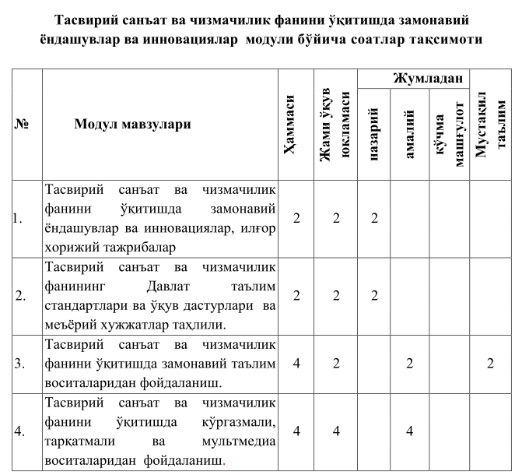
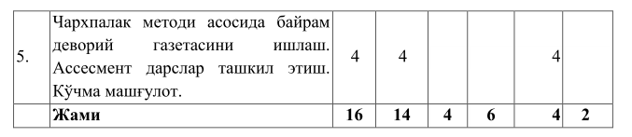

НАЗАРИЙ МАШҒУЛОТЛАР МАЗМУНИ
1-Мавзу: Тасвирий санъат ва чизмачилик фанларини ўқитишда замонавий ёндашувлар ва инновациялар, илғор хорижий тажрибалар
(4 соат назарий).
Тасвирий санъат ва чизмачилик фанини ўқитишда компетенциявий ёндашув. Тасвирий санъат ва чизмачилик фанидан компетенциявий ёндашувга асосланган давлат таълим стандартлари шарҳи.
Тасвирий санъат ва чизмачилик фанини ўқитишда қўлланиладиган инновацион технологиялар. Ривожланган давлатларда тасвирий санъат ва чизмачилик фанининг мазмуни ва уни ўқитишда илғор тажрибалар.
Тасвирий санъат ва чизмачилик фанларини ўқитиш методикасини танлашда маҳаллий ва хорижий тажрибаларнинг қиёсий таҳлили. Фанни ўқитишда тавсия этиладиган хорижий инновацион технологияларни танлаш, маҳаллий техногиялар билан қиёслаш, таҳлил қилиш ва қайти ишлаб чиқиш.
Бугунги давр талаби дунё таълими олдига катта вазифани қўймоқда. Бу эса ўқувчиларни жамиятда яшашга тайёрлай олиши керак. Бунда биринчи навбатда тез ўзгараётган ахборот билан ишлайдиган касблар билан боғлиқ хусусиятларни ўқувчида шакллантириш лозим. Ахборотни олиш, қайта ишлаш ва амалиётда фойдаланиш STEM таълими дастурининг асосини ташкил қилади.
- PISA (инглизча - Программе фор Интернатионал Студент Ассессмент) – турли давлатларда 15 ёшли ўқувчиларнинг саводхонлигини (ўқиш, математика, табиий фанлар) ҳамда билимларини амалиётда қўллаш қобилиятини баҳоловчи дастур.
- Бу дастур 3 йилда бир маротаба ўтказилади. Дастлаб 1997-йилда ишлаб чиқилган ва 2000-йилда биринчи марта қўлланилган.
2-Мавзу: Тасвирий санъат ва чизмачилик фанининг Давлат таълим стандартлари, ўқув дастурлари ва меъёрий ҳужжатлар таҳлили.
(4 соат назарий).
Компетенциявий ёндашув ва давлат таълим стандартлари. Ўзбекистон Республикаси Вазирлар Маҳкамасининг 2017 йил 6 апрель 187-сонли “Умумий ўрта ва ўрта махсус, касб-ҳунар таълимининг давлат таълим стандартларини тасдиқлаш тўғрисида”ги қарорининг мазмун моҳияти.
Тингловчиларнинг таянч ва фанга оид компетенцияларни шакллантириш, тасвирий санъат ва чизмачилик фанларини ўқитишга оид ДТС, ўқув дастур ва меъёрий-ҳуқуқий ҳужжатлар, ВМ Қарорлари, ХТ вазирлиги томонидан таълим самарадорлигини ошириш мақсадида қабул қилинган меъёрий-ҳуқуқий ҳужжатлар мазмунини ўрганиш, таълим жараёни сифат ва самарадорлигини оширишга оид тадбирлар ташкил этиш, ўқувчиларнинг фанга оид БКМ ва бўшлиқларини аниқлаш мезонлари ҳамда уларни бартараф этиш чора-тадбирларин йўриқномасини ишлаб чиқиш.
Маълумки, давлатимиз раҳбари ижтимоий, маънавий-маърифий соҳалардаги ишларни янги тизим асосида ё`лга қо`йиш бо`йича 5 та муҳим ташаббусни илгари сурган еди. Биринчи ташаббус ёшларнинг мусиқа, рассомлик, адабиёт, театр ва сан`атнинг бошқа турларига қизиқишларини оширишга, истеъдодини юзага чиқаришга хизмат қилади.Иккинчи ташаббус ёшларни жисмоний чиниқтириш, уларнинг спорт соҳасида қобилиятини намоён қилишлари учун зарур шароитлар яратишга ё`налтирилган. Учинчи ташаббус аҳоли ва ёшлар о`ртасида компютер технологиялари ва интернетдан самарали фойдаланишни ташкил етишга қаратилган. То`ртинчи ташаббус ёшлар ма`навиятини юксалтириш, улар о`ртасида китобхонликни кенг тарг`иб қилиш бо`йича тизимли ишларни ташкил етишга ё`налтирилган.Бешинчи ташаббус хотин-қизларни иш билан та`минлаш масалаларини назарда тутади.
АМАЛИЙ МАШҒУЛОТЛАР МАЗМУНИ
1-Мавзу: Тасвирий санъат ва чизмачилик фанларини ўқитишда замонавий таълим воситаларидан фойдаланиш. (4 соат амалий).
Тасвирий санъат ва чизмачилик фанларини ўқитишда ўйинли технологиялардан фойдаланиш тамойиллари, турлари, усуллари ва имкониятлари. Домино, лото, чархпалак дарс технологияси, кроссворд ва бошқа технологиялар тасвирий санъат ва чизмачилик фанлари мавзуларига боғлаш, мослаштириб ўрганилади.
Corel DRAW дастурида бир вақтнинг узида бир нечта ҳужжатлар билан ишлаш имкониятлари бор, шу билан бирга керак бўлмаган ҳужжатларни ёпиб қўйса ҳам бўлади. Бу еса менунинг Файл Ёпиш(Cлосе) буйруги ердамида амалга оширилади. Cоrеl DRАW дастури ҳақида маъумот беришТасвирий санъат ва чизмачилик фанлари машғулотлари самарадорлигини оширишга оид таълим технологиялари, техник воситаларни қўллашга оид материаллар тўплаш, уларни ўрганиш, таҳлил қилиш, саралаш ва амалиётда қўллаш. Cоrеl DRАW дастури дастуридан фойдаланиб дидактик тарқатма материалларни ишлаб чиқиш усуллари.
2-Мавзу: Чархпалак методи асосида байрам деворий газетасини ишлаш. Ассесмент дарслар ташкил этиш. (6соат амалий)
Таълим жараёнини самарадорлигини оширишга йўналтирилган кўргазмали, компьютерда амалий дастурлар ёрдамида тайёрланган дидактик воситалар, ўқув-методик материаллардан тасвирий санъат ва чизмачилик фанидан мультимедиа иловаларидан дарс жараёнида фойдаланиш
“Лойиҳа” методи - бу таълим олувчиларнинг индивидуал ёки гуруҳларда белгиланган вақт давомида, белгиланган мавзу бўйича ахборот йиғиш, тадқиқот ўтказиш ва амалга ошириш ишларини олиб боришидир. Бу методда таълим олувчилар режалаштириш, қарор қабул қилиш, амалга ошириш, текшириш ва хулоса чиқариш ва натижаларни баҳолаш жараёнларида иштирок этадилар. Ўқувчилар компетентлилигини оширишга оид турли маънавий-маърифий, илмий-методик тадбирлар ташкил этиш, уларнинг таълим самарадорлигини оширишга қаратилганлигига эътибор қаратиш, бунда замонавий таълим технологиялари ва техник воситаларидан самарали фойдаланиш.
3-Мавзу: Tасвирий санъат ва чизмачилик фанини ўқитишда кўргазмали, тарқатмали ва мультмедиа воситаларидан фойдаланиш
(4 соат кўчма ва 2 соат мустақил таълим)
Тасвирий санъат ва чизмачилик дарсларини ташкил этишга тайёргарлик кўриш. Очиқ, кўргазмали, намунавий, ҳисобот дарслари ва уларга қўйилган талаблар асосида дарсни таҳлил қилиш. Тасвирий санъат ва чизмачилик очиқ дарсларни кузатиш, таҳлил қилиш, муҳокама қилиш ва баҳолаш.Кўчма машғулот умумий ўрта таълим муасасаларида (очиқ дарс шаклида) ўтказилади. Унда дарсни тегишли мезонлар асосида таҳлил қилиш орқали ўқитувчиларнинг илғор педагогик тажрибаларни амалиётда қўллай олиш кўникмаси баҳоланади. Бу жараёнга кўчма машғулот ташкил қилинган мактаб ўқитувчиларини жалб этиш, уларнинг дарсларини таҳлил қилиш орқали уларга методик ёрдам кўрсатиш ҳам кўзда тутилади.
Tасвирий санъат ва чизмачилик фанини ўқитишда кўргазмали, тарқатмали ва мультмедиа воситаларидан фойдаланиш, тингловчиларнинг фанга оид кўргазмали қурол, тарқатма ва дидактик материаллар тайёрлаш компетентлилигини ошириш. Бу борада хорижий ва маҳаллий тажрибаларни ўрганиш, тасвирий санъат ва чизмачилик фани оидларини ташлаш ва ўрганиш.
Кўчма машғулот “Tасвирий санъат ва чизмачилик фанини ўқитишда замонавий ёндашувлар ва инновациялар” модули доирасида ҳозирги замон
талаби даражасидаги моддий-техника базага эга бўлган ҳамда илмий-услубий жиҳатдан тажрибали профессор-ўқитувчилар ва мутахассислар фаолият кўрсатаётган олий таълим муассасаларининг мутахассислик кафедраларида, шунингдек, илмий-тадқиқот институтлари ва бошқа муассасаларда ташкил этилади.
МУСТАҚИЛ ТАЪЛИМ МАЗМУНИ
Тингловчилар томонидан фанга оид ўрганилган материаллар асосида “Тасвирий санъат ва чизмачилик фанини ўқитишда илғор хорижий тажрибалар ва инновацион технологиялар” мавзусида мустақил иш бажарилади. У асосида малака ишининг кириш қисмига интегралланади.

ЎҚИТИШ ШАКЛЛАРИ
Мазкур модул бўйича қуйидаги ўқитиш шаклларидан фойдаланилади:
- маърузалар, амалий машғулотлар (маълумотлар ва технологияларни англаб олиш, ақлий қизиқишни ривожлантириш, назарий билимларни мустаҳкамлаш);
- давра суҳбатлари (кўрилаётган топшириқлар ечимлари бўйича таклиф бериш қобилиятини ошириш, эшитиш, идрок қилиш ва мантиқий хулосалар чиқариш);
- баҳс ва мунозаралар (топшириқлар ечими бўйича далиллар ва асосли аргументларни тақдим қилиш, эшитиш ва муаммолар ечимини топиш қобилиятини ривожлантириш).

Кириш
Ушбу дастур Ўзбекистон Республикаси Президентининг 2017 йил 7 февралдаги ―Ўзбекистон Республикасини янада ривожлантириш бўйича
Ҳаракатлар стратегияси тўғрисидаги № ПФ-4947-сонли Фармони, 2017 йил
26 сентябрдаги ―Педагог кадрларни тайѐрлаш, халқ таълими ходимларини қайта тайѐрлаш ва уларнинг малакасини ошириш тизимини янада такомиллаштириш чора-тадбирлари тўғрисидаги № ПҚ-3289-сонли Қарори, шунингдек Ўзбекистон Республикаси Вазирлар Маҳкамасининг 2017 йил 6 апрелдаги ―Умумий ўрта ва ўрта махсус, касб-ҳунар таълимининг давлат таълим стандартларини тасдиқлаш тўғрисида‖ги № 187-сонли Қарорида белгиланган устивор вазифалар мазмунидан келиб чиққан ҳолда тузилган бўлиб, у замонавий талаблар асосида Тасвирий санъат ва чизмачилик фани ўқитувчиларининг малакасини ошириш жараѐнларининг мазмунини ҳам такомиллаштириш, уларнинг касбий компетентлигини мунтазам ошириб боришни назарда тутади. Дастур мазмуни давлатнинг таълим сохаси учун жорий қилган меъѐрий хужжатлари, тасвирий санъат ва чизмачилик фанини ўқитишда инновациялар, илғор хорижий тажрибалардан самарали фойдаланиш, ўқув жараѐнини ташкил этишнинг замонавий усулларини ўз ичига олади ва улар бўйича тегишли янги билим, кўникма, малака ҳамда компетенциялари ривожлантирилади.
―Тасвирий санъат ва чизмачилик фанини ўқитишда замонавий
ѐндашувлар ва инновациялар‖ фаннинг ишчи ўқув дастури Тасвирий санъат
ва чизмачилик фани ўқитувчилари малакасини ошириш курсининг ўқув
дастури асосида тузилган бўлиб, у тасвирий санъат ва чизмачилик фани
ўқитувчиларига тасвирий санъат ва чизмачилик фанини ўқитишда замонавий
ѐндашувлар ва инновациялар, илғор хорижий тажрибалар, Давлат таълим
стандартлари, ўқув дастурлари ва меъѐрий хужжатлар таҳлили, замонавий таълим, кўргазмали, тарқатмали ва мультмедиа воситаларидан фойдаланиш, интерфаол дарслар ташкил этиш каби мавзуларнинг мазмун ва моҳиятини очиб беради.
2019 йил 29 апрелдаги “Ўзбекистон Республикаси Халқ таълими тизимини 2030 йилгача ривожлантириш концепциясини тасдиқлаш тўғрисида”ги ПФ-5712-сонли Фармони, Ўзбекистон Республикаси Вазирлар Маҳкамасининг 2017 йил 6 апрелдаги “Умумий ўрта ва ўрта махсус, касб-ҳунар таълимининг давлат таълим стандартларини тасдиқлаш тўғрисида”ги 187-сонли Қарори, шунингдек 2019 йилнинг 19 март куни Президентимиз бошчилигида ўтказилган ёшларимизга бўлган эътиборни янада кучайтириш, уларни маданият, санъат, жисмоний тарбия ва спортга кенг жалб этиш, ёшларда ахборот технологияларидан фойдаланиш кўникмаларини шакллантириш, юртимиз ёшлари ўртасида китобхонликни тарғиб қилиш, хотин-қизлар бандлигини ошириш масалаларига бағишланган видеоселектор йиғилишида Президентимиз томонидан илгари сурилган “Ёшлар маънавиятини юксалтириш ва уларнинг бўш вақтини мазмунли ташкил этиш бўйича 5 та муҳим ташаббус”да белгиланган устувор вазифалар мазмунидан келиб чиққан ҳолда тузилган бўлиб,ўқитувчилари малакасини ошириш жараёнларининг мазмунини такомиллаштириш ҳамда уларнинг касбий компетентлигини оширишни назарда тутади.

1-Маъруза: Tасвирий санъат ва чизмачилик фанини ўқитишда замонавий ѐндашувлар ва инновациялар, илғор хорижий тажрибалар.
Режа:
1. Ахборот ва педагогик технологиялар.
2. Фаол ўқитиш методларини танлаш.
3. Чизмачилик фанини ўқитишда хориж тажрибаси.
1.1. Ахборот ва педагогик технологиялар
Ахборот деганда атроф - муҳит объектлари ва ҳодисалари, уларнинг ўлчамлари, хусусиятлари ва ҳолатлари тўғрисидаги маълумотлар тушунилади. Ахборот сўзи лотинча «информация» сўзига мос келиб, тушунтириш, тавсифлаш деган маъноларни билдиради. Ахборот бу - биз барча сезги аъзоларимиз орқали қабул қила оладиган маълумотлар тўпламидир. Ахборот атрофимиздаги ҳар хил воқеа ҳодисалар ҳақидаги маълумотлар йиғиндисидир.
Ахборот тўлиқлик, маълум даражада қимматли бўлиши, ишончли бўлиши каби сифатларга эга бўлиши керак. Замонавий ахборот технологиясининг асосини ташкил қилган компьютерлар ҳозирги кунда ахборотларни сифатли узатиш ва қабул қилишда жуда муҳим аҳамиятга эгадир. Фан ва техниканинг ривожланиши ахборотларни тўплаш, қайта ишлаш ва узатиш каби жараѐнларни бутунлай бошқача кўринишда амалга ошириш мумкинлигини кўрсатди. Бунда асосий ўринни компьютер техникаси ва бошқа турдаги воситалар эгаллайди. Ишни бундай ташкил этиш ахборотлар алмашинувини тезлатишдан ташқари керакли ахборотни излаш, қайта ишлаш ва фойдаланишни осонлаштиради. Бундан ташқари ахборотнинг устида бажарилаѐтган ишлар сифатли бажарилади.
Педагогик технология педагогнинг тингловчиларга таъсир қилишни ташкил этиш бўйича касбий аҳамиятга молик малакалар тизимини аниқлаб беради, педагогик фаолиятнинг технологиклигини англаш усулларини таклиф этади.
Ҳозирги давр таълим технологиялари муаммоси, педагогик инновация
тажрибалари уларни бир тизимга тушириш ва аниқлаштиришни талаб қилади. Олий мактаб олдида педагогик технологияларнинг илмий асослари,
уларнинг таснифи, моҳиятини очиб бериш ва ўқув жараѐнининг технологиклиги муаммоларини таъминлаш масаласи турибди. Педагогикага оид адабиѐтлар таҳлили шуни кўрсатадики, ҳозирги даврда педагогик технология тушунчаси таълим амалиѐти ва назарияси илмдан мустаҳкам ўрин эгаллади, лекин уни педагогиканинг мукаммал луғатлари (тезаурус)даги ўрни ҳали номаълумлигича қолмоқда.
Педагогик технология тушунчасининг шаклланиши ва ривожланиши тарихида турли қарашлар мавжуд бўлган:у техник воситалар ҳақидаги таълимот деб ҳамда ўқитиш жараѐнини лойиҳалаштирилган ҳолда изчил ва мунтазам ташкил этиш деб талқин қилинган. Ҳозир педагогик технологияларнинг бир қанча таърифлари мавжуд.
В.П. Беспалко педагогик технологияни амалиѐтга татбиқ қилинадиган
муайян педагогик тизим лойиҳаси сифатида белгилайди. У педагогик тизим
технологиялар ишлаб чиқиш учун асос бўлади, деб ҳисоблайди. Бунда асосий
диққат ўқув-педагогик жараѐнни олдиндан лойиҳалашга қаратилади, дидактик вазифа ва ўқитиш технологиялари тушунчасидан фойдаланилади. Шу тариқа В.П. Беспалко ўқув жараѐнини лойиҳалаш ғоясини илгари суради, афсуски, педагогик технология ва лойиҳа тушунчалари ҳақида аниқлик йўқ.
Педагогик технология таълим жараѐнига жадаллик билан кириб бораѐтган бўлса ҳам, унинг мақоми ноаниқлигича қолиб кетмоқда.
Тадқиқотчиларнинг ишларида фан ва амалиѐт оралиғидан ўрин эгалламоқда.
Н.Ф.Тализина ҳар бир педагог реал педагогик жараѐнни ташкил этишдан олдин ўқув жараѐни ҳақида технологик даражада билимлар тизимини билиб
олган бўлиши шарт деб ҳисоблайди. У фан ва амалиѐт оралиғида тамойилларни олға сурувчи, методлар ишлаб чиқувчи, уларни изчил қўллаш
каби масалалар билан шуғулланувчи алоҳида фан бўлиши керак, деб ҳисоблайди, уларсиз педагогик жараѐн асосланмай қолади (технология реал
ўқитиш жараѐни сифатида).
Айрим муаллифлар ўқитиш технологияларига фан ва санъат оралиғидаги фан деб қарайдилар, бошқалари уни лойиҳалаш билан боғлайдилар. Шундай қилиб, бир ѐндашувда ўқитиш технологиялари ўқитишнинг барча воситаларини қамраб олган қандайдир жиҳозлаш сифатида ҳам белгиланади. Унда технология ўқув жараѐнини техниклаштиришни тақозо қилади. Бошқа ѐндашувда технологияга таълим амалиѐтини янги ѐки замонавийлаштирилган билимлар билан таъминлашнинг усули сифатида қарашга имконият беради. Бунда технологияга таълимнинг илмий тамойиллари ва амалиѐтини татбиқ этиш сифатида қаралади.
Технология тушунчаси 60-йиллардаги Америка ва ғарбий Европада таълимнинг ислоҳ қилиниши билан боғлиқ равишда кириб келди. Б.Блуи, Ж.
Королл, П.Я.Галперин, В.И.Давидов, Н.А.Менчинская, З.И.Калмикова, Л.И. Занков технологиялари машҳур. Ўқитишни ташкил қилишнинг технологик ѐндашувлари В.П.Беспалко, Н.Ф.Тализина, Л.М.Фридман, Ю.Н.Кулюткина, Г.С.Сухобской, Т.В.Кудрявцев, А.М. Матюшкин, М.И.Махмутов каби аксарият психолог ва дидактикачиларга тааллуқлидир.
Технологик ѐндашувлар таҳлили шуни кўрсатадики, аксарият ўқитиш технологиялари бўш технологияланганлиги бўйича қолиб кетмоқда. Бир
қатор технологияларда назарий асослар кучайтирилган, амалий томони у
қадар ойдинлаштирилмаган. Т.А.Балло технологиянинг бир томонини, яъни ўқитишда топшириқли ѐндашувни ѐритади. Бошқаларида ѐ компьютер орқали дастурлаштирилган ўқитиш ѐки ўқитишнинг муаммоли тузилмаси ажралиб туради. Л.В. Занков, Т.Я.Галперин, В.И.Давидов тадқиқотларида босқичли ўқитишнинг яхлит технологиялари ҳақида фикр юритилади.
1. Педагогик технологияда ҳали кўп аниқланмаган масалалар бор. Бу муаммони тадқиқ этиш ўқитиш технологиясининг тушунчаси ва методологик
моҳиятини аниқлаш билан боғлиқ.
Педагогик технология ўзига хос ва потенциал яратиладиган педагогик
натижаларга эришиш учун педагогик тизимнинг барча ташкилий томонларига алоқадор назарий ва амалий (таълим тизими доирасида) тадқиқотлар соҳаси сифатида белгиланади.
Педагогик технология моҳиятини ѐритиш учун педагог-дидактикачилар томонидан берилган таърифларга тўхталишни мақсадга мувофиқ деб топамиз.
«Педагогик технология – психологик ва педагогик ўгитлар йиғиндиси бўлиб, шакллар, методлар, усуллар, ўқитиш йўллари, тарбиявий воситаларнинг махсус тўпламидир. Айни замонда у педагогик жараѐннинг ташкилий-методик омилини ҳам билдиради» (Б.Лихачев).
«Педагогик технология – ўқув жараѐнини амалга оширишнинг мазмуний
техникаси» (В.П. Беспалко).
«Педагогик технология – режалаштирилган ўқитиш натижаларига эришиш жараѐни тавсифи» (И.П. Волков).
«Технология – ишлов бериш, ҳолатни ўзгартириш санъати, маҳорати,малакаси ва методлар йиғиндиси» (В.М. Шепел).
«Педагогик технология – тингловчи ва ўқитувчининг уларга зарур шароит яратиш орқали ўқув жараѐнини лойиҳалаштириш, ташкил этиш
ҳамда ўтказиш бўйича улар педагогик фаолиятининг ҳар томонлама ўйланган
моделидир.» (В.М.Манахов).
«Педагогик технология – бу таълим шаклларини жадаллаштириш вазифасини кўзлаган ўқитиш ва билимларни ўзлаштиришнинг барча жараѐнларини техника ва инсон омилларида ва уларнинг биргаликдаги ҳаракатлари воситасида яратиш, татбиқ этиш ва белгилашнинг изчил методидир» (ЮНЕСКО).
«Педагогик технология – педагогик мақсадларга эришишда фойдаланиладиган шахсий имкониятлар, жиҳозлар ва методологик воситаларда амалда бўлишнинг тизимли йиғиндиси ва тартибини билдиради»
(М.В.Кларин).
«Педагогик технология – ўзида турли муаллифлар (манбалар)нинг барча таърифлари мазмунини қамраб олган мазмуний умумлашма ҳисобланади». (Г.К. Селевко).
Бу таърифлар таҳлилидан педагогик технология натижани қўлга киритиш учун таълим доирасида зарур бўлган воситалар тизимини режалаштириш ва тадбиқ этиш деган хулосага келиш мумкин.
Таълим технологияси деганда таълимнинг белгиланган мақсади ва тингловчининг билим даражасига кўра ўқув фаолиятини бошқаришнинг
назарий лойиҳаси ва педагогик тизимнинг амалда бўлишини таъминловчи зарур воситалар тизими тушунилади.
Ўқитишнинг шахсга йўналтирилган технологияси бирор назария ва мақсад асосида ишлаб чиқилади. Педагогик тизимнинг амалда бўлиши,унинг мосланувчанлиги ҳамда тингловчининг шахсий хусусиятлари, уларнинг технологик ва индивидиуал меъѐрлари билан боғланган. Бунда ушбу технологияларнинг мослашувчанлиги, уларнинг криативлиги, тингловчи ҳатти-ҳаракатларининг босқичлилиги мухим аҳамият касб этади.
Ўқитиш технологияси сатҳида ўқув жараѐнининг барча компонентлари ѐритилади.
Шахсга йўналтирилган технология асосида тингловчиларнинг интеллектуал ва эмоционал-мотивацион ривожланиши, билим ва касбий
малакалар шаклланиши, таълим жараѐнига қадрият сифатида ѐндашиш
муносабатини таъминлаш, фаолликни ошириш, ўз-ўзини англаш ва мустақиллигини шакллантириш ѐтади.
Бу тадқиқотларни таҳлил қилган ҳолда ушбу таърифни бериш мумкин: Педагогик технология таълим мақсадларига эришиш ва шахснинг ривожланишига қаратилган педагогик фаолиятни муттасил равишда ривожлантириш тизими лойиҳасидир. Ушбу тушунчаларни ўқув жараѐнига кўчирадиган бўлсак, ўқитувчининг ўқитиш воситалари ѐрдамида ўқувчиларга муайян шароитларда кўрсатган тизимли таъсири натижасида уларда жамият учун зарур бўлган ва олдиндан белгиланган ижтимоий сифатларни интенсив тарзда шакллантирувчи ижтимоий ҳодиса, деб таърифлаш мумкин. Таърифлар назарияси буйича бундай ижтимоий ҳодисани педагогик технология деса бўлади. Педагогик технология ижтимоий зарурият бўлганлигидан юқорида айтиб ўтилгандек даставвал АҚШда 70-йилларда фалсафанинг бихивиоризм оқими заминида юзага келиб, бошқа ривожланган мамлакатларга тез тарқалиб кетди.
XX асрнинг 90-йиллари бошида социализм нураб, унга аъзо бўлган давлатлар бирин-кетин мустақил бўлганидан кейин, ҳар жихатдан тараққий
этган хорижий мамлакатлар, шу жумладан Ўзбекистон учун ҳам кенг йўл очилди. Мустақилликка эришган Ўзбекистон олимлари хорижий мамлакатлар билан иктисодий, ижтимоий, сиѐсий ва илмий-маърифий алоқалар ўрната бошладилар. Натижада юртимизга илғор ва самарали технологиялар кириб кела бошлади. Шулар қатори жаҳондаги прогрессив педагогик технология деган тушунчалар ҳам кириб келди. Педагогик технологияни ўқув жараѐнига олиб кириш зарурлигини МДХга кирувчи мамлакатлар ичида биринчилар қаторида таърифлаган В.П.Беспальконинг фикрича, «ПТ-бу ўқитувчи махоратига боғлиқ бўлмаган ҳолда педагогик муваффақиятни кафолатлай оладиган ўқувчи шахсини шакллантириш жараѐни лойихасидир». Россия олимларидан В.М.Монахов: «ПТ-аввалдан режалаштирилган натижаларга олиб борувчи ва бажарилиши шарт бўлган тартибли амаллар тизимидир»,- деган қисқача таърифни бера туриб, унинг асосий хусусиятларига эътиборни каратади. «ПТ–ўқув жараѐнини технологиялаштириб, унинг кайта тикланувчанлигини ҳамда педагогик жараѐн турғунлигини ошириб, бу жараѐн ижрочисининг субъектив хусусиятларидан уни озод қилади»,-дейди.
1.2. Фаол ўқитиш методларини танлаш.
Таълим технология элементларини танлаш ва амалга оширишда ўқувчиларнинг ўқув билиш фаолиятларини эътиборга олиш лозим. Амалиѐтдаги оддий қоида шу ҳақда гувоҳлик берадики, назарий дарснинг дастлабки 20 дақиқасида ўқувчиларга янги билимларни бериш амалга оширилади, кейин эса баҳс-мунозара, кичик гуруҳларда ишлаш ва бошқа шу каби ноанъанавий методларни амалга ошириш орқали берилган билим мустаҳкамланиши лозим.
Ҳар қандай ҳолатда ҳам назарий дарс жараѐнида, масалан фақат маъруза ўқиладиган вақт 20 дақиқадан ошмаслиги керак. Чунки ўрганишнинг дастлабки 20 дақиқаси энг самарали, 30 дақиқадан кейин эса ўрганишни давом эттириш мотивацияси тезда пасая бошлайди. Бу ҳамма таклифлар ўқувчининг диққатини узоқроқ вақтгача сақлаб туришга хизмат қилади. Идрок қилиш пайтида қанча кўп сенсорик (сезги) каналлардан фойдаланилса, эсда олиб қолинган билимларнинг миқдори ва сифати
шунчалик юқори бўлади. Агар билимлар фақат ―маъруза‖лар орқали (пассив тинглаш шаклида) берилган бўлса, унда 3 кундан сўнг уларнинг фақат 25% ни эслаш мумкин ҳолос. Агар у маърузалар ўқиш (тинглаш), намойиш ва кўргазмали қилиш (кўриш, ушлаб кўриш ва шу кабилар) орқали берилса ва шу тўғрисида баҳслашилса, унда 3 кундан сўнг 75% ини эсга тушириш мумкин. Агар билимларни идрок қилишда бир неча сенсорик каналлар биргаликда ишга солинган бўлса, маълумотларнинг қисқа хотирадан узоқ хотирага ўтиш жараѐни тезлашади, бу эса билишнинг асоси бўлиб ҳисобланади.
Ўқувчиларнинг ўзлаштириш даражасига ўқитиш методларининг таъсир
даражаси:
1. Маъруза - эшитганимизнинг 5%.
2. Ўқиш - ўқиганимизнинг 10%.
3. Видеоусул, намойиш - кўрганимизнинг 20%.
4. Тажрибани намойиш қилиш-кўрган ва эшитганимизнинг 30%.
5. Баҳс-мунозара - муҳокама қилганимизнинг 40%.
6. Машқлар - ўқиган, ѐзган, гапирганимизнинг 50%.
7. Ишбоп ўйин, кичик гуруҳларда ишлаш, лойиҳалаш - мустақил ўқиганимизнинг, таҳлил ва муҳокама қилганимизнинг, ҳимоя ва намойиш қилганимизнинг 75%.
8. Йўналтирувчи матн, муаммоли вазият, бошқаларни ўқитиш -
мустақил ўрганганимизнинг, таҳлил ва муҳокама қилганимизнинг,
бошқаларни ўқитган нарсаларимизнинг 90%.
Юқоридаги маълумотлар шуни кўрсатадики, дарс жараѐнида анъанавий методлар қўлланилганда, ўқувчиларнинг ахборотни эслаб қолиш кўрсаткичининг энг юқори даражаси 30% ни ташкил этар экан. Ноанъанавий
методлар қўлланилганда эса, ўқувчиларнинг ахборотларни ўзлаштириш
даражаси янада ортиб боради.
Қуйида таълим жараѐнида фойдаланмоқчи бўлган методларни танлаш вақтида ҳисобга олиш лозим бўлган айрим жиҳатларни кўриб чиқамиз. Ҳар қандай таълимнинг мақсади - билимни ҳамда уни амалда қўллай билиш кўникмалари ва малакаларини шакллантириш, шунга зарур шахс сифатлари ва кўрсатмаларни ишлаб чиқишдир. Педагогик технологиялар масалалари, муаммоларини ўрганаѐтган илмий тадқиқотчилар, амалиѐтчиларнинг фикрича, педагогик технология-бу фақат ахборот технологияси билан боғлиқ, ҳамда ўқитиш жараѐнида қўлланиши зарур бўлган техник воситалар, компьютер, масофали ўқиш ѐки турли хил техникалардан фойдаланиш деб белгиланади. Бизнинг фикримизча, педагогик технологиянинг энг асосий негизи-бу тренер ва ўқувчининг белгиланган мақсаддан кафолатланган натижага ҳамкорликда эришишлари учун танланган технологияларига боғлиқ деб ҳисоблайиз, яъни ўқитиш жараѐнида, мақсад бўйича кафолатланган натижага эришишда қўлланиладиган ҳар-бир таълим технологияси тренер ва ўқувчи ўртасида
ҳамкорлик фаолиятини ташкил эта олса, ҳар иккаласи ижобий натижага
эриша олса, ўқув жараѐнида ўқувчилар мустақил фикрлай олсалар, ижодий ишлай олсалар, излансалар, таҳлил эта олсалар, ўзлари хулоса қила олсалар, ўзларига, гуруҳга, гуруҳ эса уларга баҳо бера олсалар, тренер эса уларнинг бундай фаолиятлари учун имконият ва шароит ярата олса, бизнинг фикримизча, ана шу, ўқитиш жараѐнининг асоси ҳисобланади. Ҳар бир дарс, мавзу, ўқув предметининг ўзига хос технологияси бор, яъни ўқув жараѐнидаги педагогик технология бу якка тартибдаги жараѐн бўлиб, у ўқувчининг эҳтиѐжидан келиб чиққан ҳолда бир мақсадга йўналтирилган, олдиндан лойиҳалаштирилган ва кафолатланган натижа беришга қаратилган педагогик жараѐндир. Мақсадни амалга ошиши ва кафолатланган натижага эришиш, ҳам тренер, ҳам ўқувчининг ҳамкорликдаги фаолияти ҳамда улар қўйган мақсад, танлаган мазмун, метод, шакл, воситага, яъни технологияга боғлиқ. Тренер ва ўқувчининг мақсаддан натижага эришишида қандай технологияни танлашлари улар ихтиѐрида, чунки ҳар иккала томоннинг асосий мақсадианиқ натижага эришишга қаратилган. Бунда ўқувчиларнинг билим савияси, гуруҳ ҳарактери, шароитга қараб ишлатиладиган технология танланади, масалан натижага эришиш учун балки, компьютер билан ишлаш лозимдир, балки фильм, тарқатма материал, чизма ва плакатлар, турли адабиѐтлар, ахборот технологияси керак бўлар. Булар барчаси тренер ва ўқувчига боғлиқ. Технологик харита ўқув жараѐнини лойиҳалаштиришнинг асоси. Ўқитиш жараѐнини олдиндан лойиҳалаштириш зарур, бу жараѐнда тренер ўқув предметининг ўзига хос томонини, жой ва шароитни, ўқитишнинг техник воситаларини, энг асосийси, ўқувчининг имконияти ва эҳтиѐжини ҳамда ҳамкорликдаги фаолиятини ташкил эта олишини ҳисобга олиши керак, шундагина керакли кафолатланган натижага эришиш мумкин. Қисқа қилиб айтганда, ўқувчини таълимнинг марказига олиб чиқиш керак. Тренер-ўқитувчи томонидан ҳар бир дарсни яхлит ҳолатда кўра билиш ва уни тасаввур этиш учун бўлажак дарс жараѐнини лойиҳалаштириб олиш керак. Бунда тренер-ўқитувчига у томонидан бўлажак дарсни технологик харитасини тузиб олиш катта аҳамиятга эгадир. Чунки дарснинг технологик
харитаси ҳар бир мавзу, ҳар бир дарс учун ўқитилаѐтган предмет, фаннинг хусусиятидан, ўқувчиларнинг имконияти ва эҳтиѐжидан келиб чиққан ҳолда
тузилади. Бундай технологик харитани тузиш осон эмас, чунки бунинг учун тренер-ўқитувчи педагогика, психология, хусусий методика, педагогик ва ахборот технологияларидан хабардор бўлиши, шунингдек, жуда кўп методларни билиши керак бўлади. Ҳар бир дарснинг ранг-баранг, қизиқарли бўлиши аввалдан пухта ўйлаб тузилган дарснинг лойиҳалаштирилган технологик харитасига боғлиқ. Дарснинг технологик харитасини қай кўринишда ѐки шаклда тузиш, бу ўқитувчининг тажрибаси, қўйган мақсади ва ихтиѐрига боғлиқ. Технологик харита қандай тузилган бўлмасин, унда дарс жараѐни яхлит ҳолда акс этган бўлиши ҳамда аниқ белгиланган мақсад, вазифа ва кафолатланган натижа, дарс жараѐнини ташкил этишнинг технологияси тўлиқ ўз ифодасини топган бўлиши керак. Технологик хартанинг тузилиши тренер-ўқитувчини дарснинг кенгайтирилган конспектини ѐзишдан холос этади, чунки бундай харитада дарс жараѐнининг барча қирралари ўз аксини топади.
STEM таълими
Ўзбекистон Республикаси Президентининг 2018 йил 5 сентябрдаги “Халқ
таълими тизимига бошқарувнинг янги тамойилларини жорий этиш чора-
тадбирлари тўғрисида”ги ПҚ-3931-сонли қарори билан тасдиқланган “2018-2021 йилларда Ўзбекистон Республикаси халқ таълими тизимини янада такомиллаштириш бўйича чора-тадбирлар дастури”нинг II бўлим, 11-бандида – умумий ўрта таълимнинг янги давлат таълим стандартлари ва ўқув дастурларини такомиллаштириш ва шу билан бирга STEM (фан, технология. муҳандислик ва математика) таълимини босқичма-босқич амалиётга жорий этиш белгилаб берилган. Maзкур вазифаларни бажариш
учун, аввало, таълим иштирокчилари – педагоглар, методистлар, ўқувчилар, ота-оналар ва бошқалар STEM таълими йўналишида ўтказиладиган халқаро тадқиқотлар ҳақида маълумотларни билиши ҳамда уларни амалиётда қўллаш учун малакаларга эга бўлишлари зарур бўлади.
Ҳозирги вақтда технологик инқилоб мавжуд. Юқори технологияли маҳсулотлар ва инновацион технологиялар замонавий жамиятнинг ажралмас қисмига айланмоқда. Замонавий мактабларда робот дизайни, моделлаштириш ва дизайн лойиҳалаштириш ишлари етакчи ўринни эгалламоқда. Мамлакатимизнинг рақобатбардошлигини ошириш учун кўпроқ техник таълим талаб этилаётганлиги долзарб муаммолардан ҳисобланади. Бугунги кунда STEM таълими жамият ва давлатнинг ривожига катта ҳисса қўшадиган юқори малакали мутахассисларни тайёрлаш имконини бермоқда. Маълумки, замонавий таълим тизими, анъанавий таълимдан фарқли ўлароқ, амалиётда ўрганилаётган илмий-назарий ва методик услубни кундалик ҳаётда андай қўллаш мумкинлигини кўрсатишга имкон берадиган аралаш муҳит ҳисобланади. Математика ва физика билан бир қаторда ўқувчилар робототехника ва дастурлашни ўрганадилар. Бу жараёнда ўқувчилар аниқ ва табиий фанлардан олган билимларини амалиётдаги натижасини шахсан кўриб турадилар. STEM таълимининг муҳимлиги шундаки, ҳақиқий фан соҳасида таълим сифатининг пастлиги, моддий-техника базани етарли даражада эмаслиги,
ўқитувчилар ва ўқувчиларнинг суст мотивацияси – буларнинг барчаси таълим тизимининг энг катта муаммосидир.
Шу билан бирга, босқичма-босқич ривожланиб бораётган давлатимиз юқори
технологиялар соҳасидаги фанларнинг турли хил таълим йўналишлари бўйича юқори малакали мутахассисларни тайёрлашни талаб қилади. Шу муносабат билан, бугунги кунда STEM таълими биринчи ўринда туради. Бу эса келажакда технологик жараённи ривожлантириш ва мамлакатимизда илмий ва муҳандислик кадрларга бўлган эҳтиёжни қопланишига ёрдам беради.
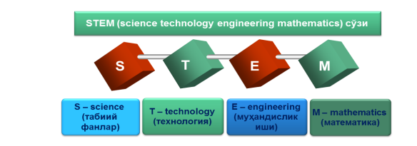

STEM атамаси илк бор АҚШда мактаб дастурига киритилган бўлиб, ўқувчиларнинг илмий-техника йўналишларидаги компетенцияларни ривожлантиришга қаратилган. Кейинчалик бу йўналиш кенгайтирилиб, атамага қўшимча ҳарфлар киритилди. Жумладан, унга “R” – robotics – робототехникани қўшиб, STREM деб “A” - art - санъатни қўшиб, STEAM деб атала бошланди. Бугунги давр талаби дунё таълими олдига катта вазифани қўймоқда. Бу эса ўқувчиларни жамиятда яшашга тайёрлай олиши керак. Бунда биринчи навбатда тез ўзгараётган ахборот билан ишлайдиган касблар билан боғлиқ хусусиятларни ўқувчида шакллантириш лозим. Ахборотни олиш, қайта ишлаш ва амалиётда фойдаланиш STEM таълими дастурининг асосини ташкил қилади. STEM таълими технологияси лойиҳалаш методига таянган ҳолда унинг асосида билаш ва ижодий изланиш ётади. Бундай изланиш амалий фаолият жараёнида билимларни олиш, улардан амалиётда қайта фойдаланиш, яъни ўйинларда турли конструкциялар тузиш, техник ижодиёт элементларини қўллаб, билим олишга оид тадқиқот ишларида амалга оширилади.
STEM таълимий ёндашуви ўқувчиларга дунёни тизимли равишда ўрганишга, атрофда рўй бераётган жараёнларни мантиқий мушоҳада қилишга, улардаги ўзаро алоқани англаб етишга, ўзи учун янги, ноодатий ва қизиқарли нарсаларни очишга имкон беради. Қандайдир янгиликни кутиш орқали ўқувчида қизиқувчанликни ривожлантиради. Ўзи учун қизиқарли масалани аниқлаб олишни, унинг ечимини топишнинг алгоритмини ишлаб чиқишни, натижаларини танқидий баҳолашни, фикрлашни муҳандислик стилини шакллантиришга олиб келади. Жамоавий фаолият олиб бориш кўникмаларини шакллантиради. Буларнинг барчасиўқувчи ривожланишининг юқори босқичга кўтарилишини ва келажакда тўғри касб танлашга замин яратади. Шунга кўра дунёнинг кўпгина мамлакатларида STEM таълимий ёндашувга катта эътибор берилмоқда. Жумладан, Европанинг 10 дан ортиқ мамлакатлари (Авчтрия, Германия, Франция, Италия, Нидерландия, Норвегия, Англия,
Ирландия, Испания ва бошқалар) миллий стратегия ва ташаббусларида бу ҳисобга олинган. STEM таълимни амалга ошириш учун давлат таълим стандартларига ўзгартиришлар киритиш лозим. Масалан, бунда АҚШ тажрибасидан ижодий равишда фойдаланиш мумкин.
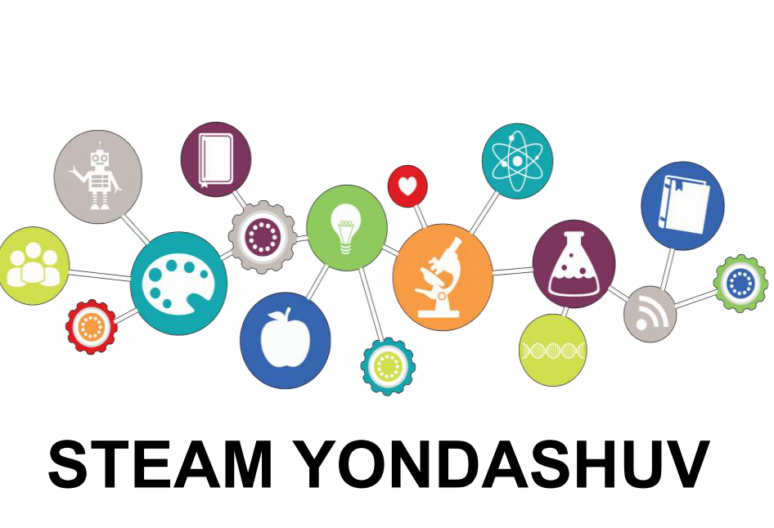

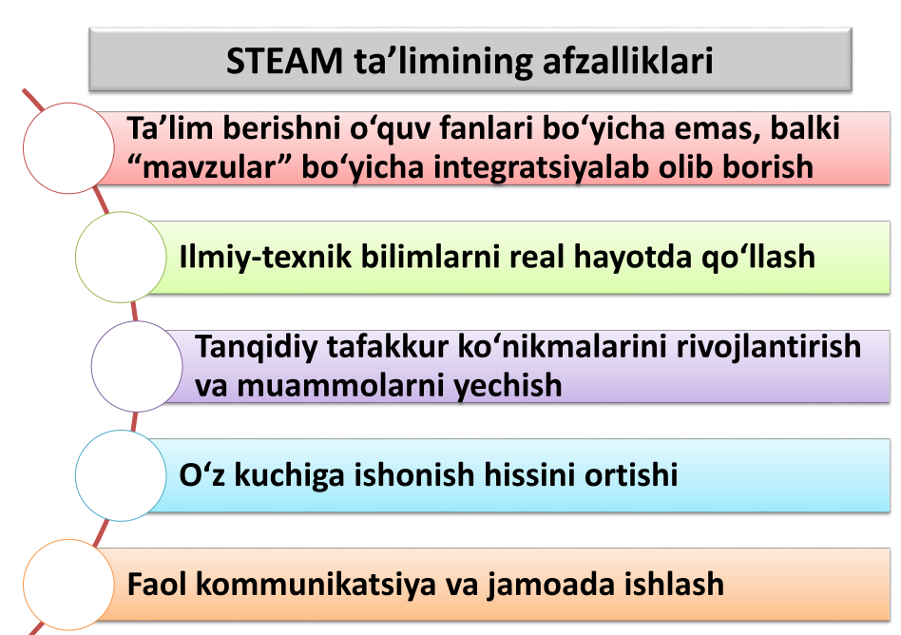

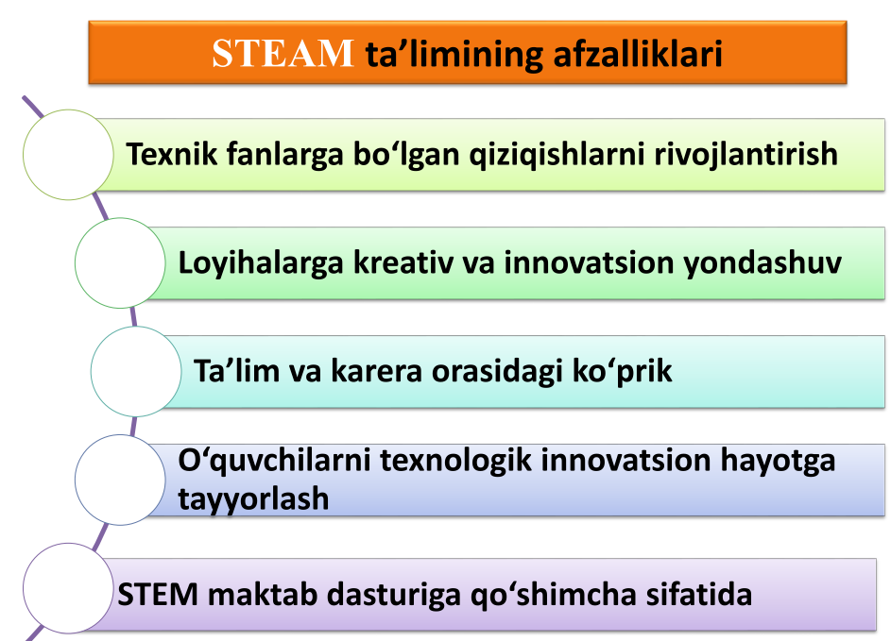
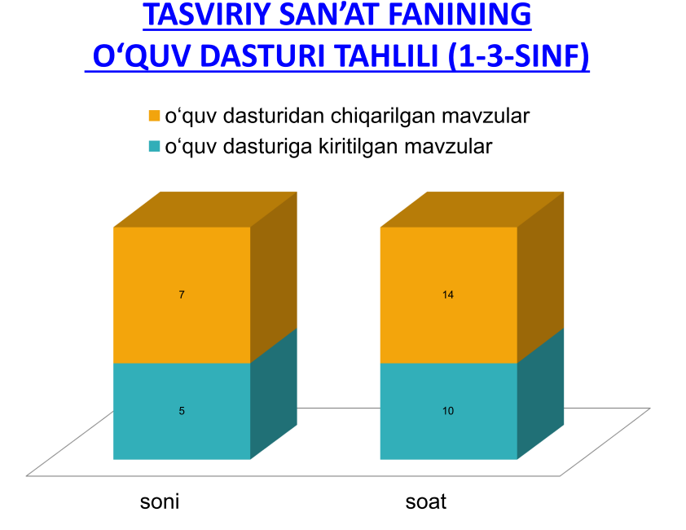

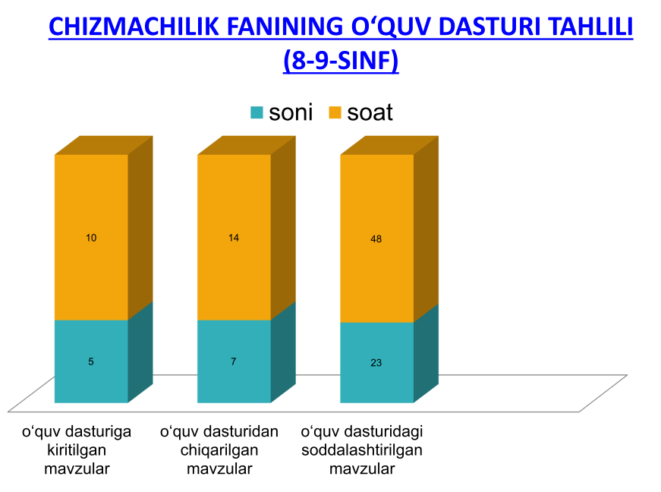

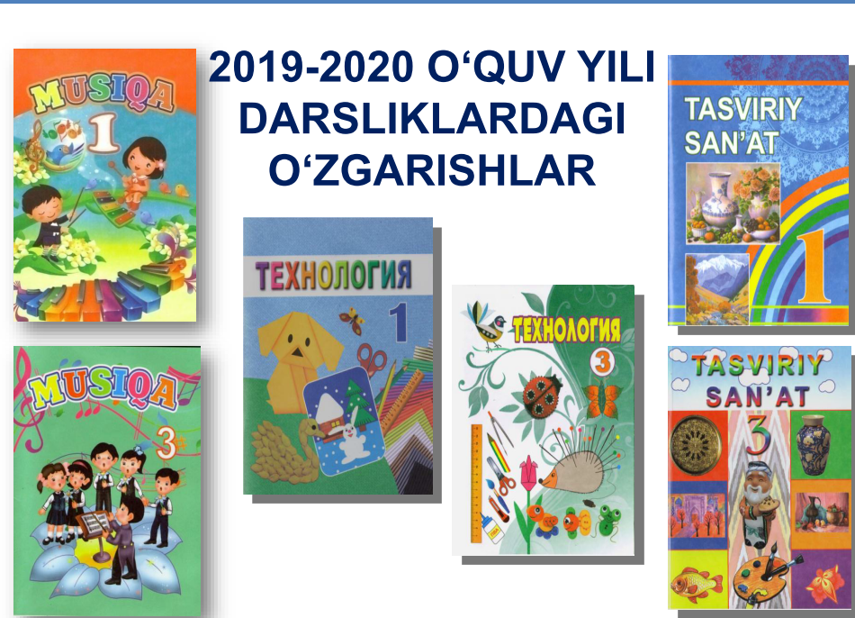
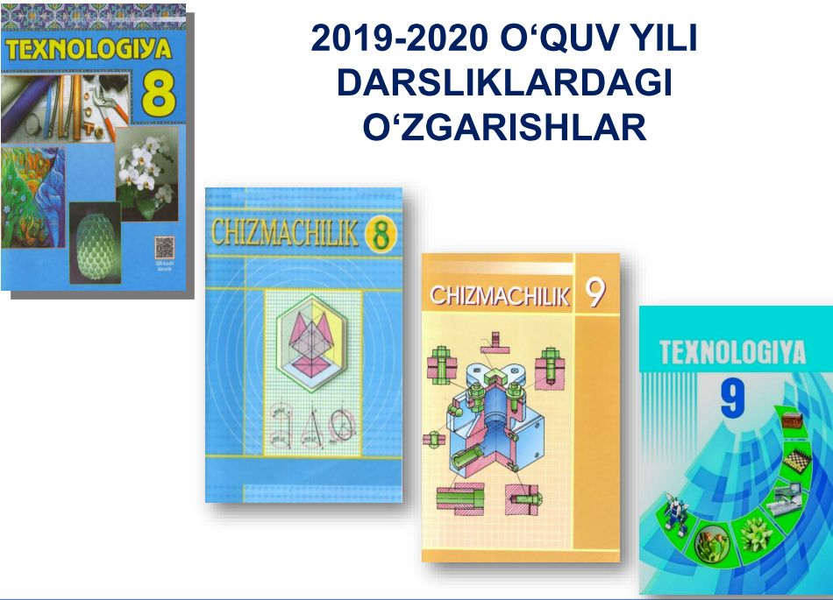
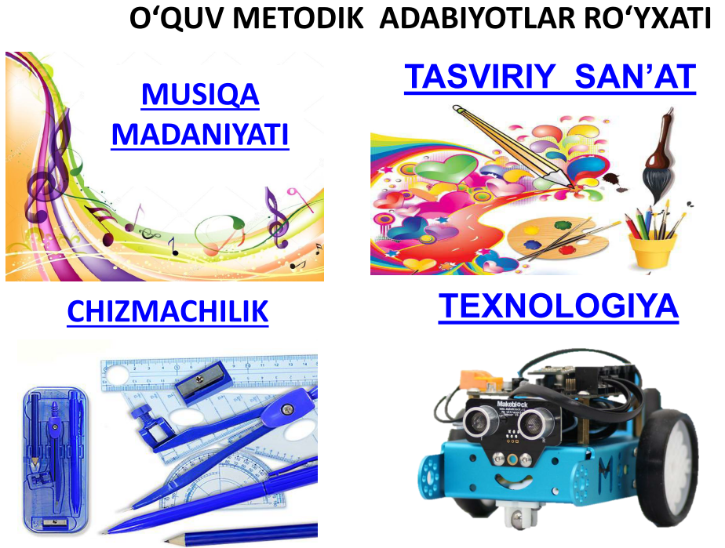
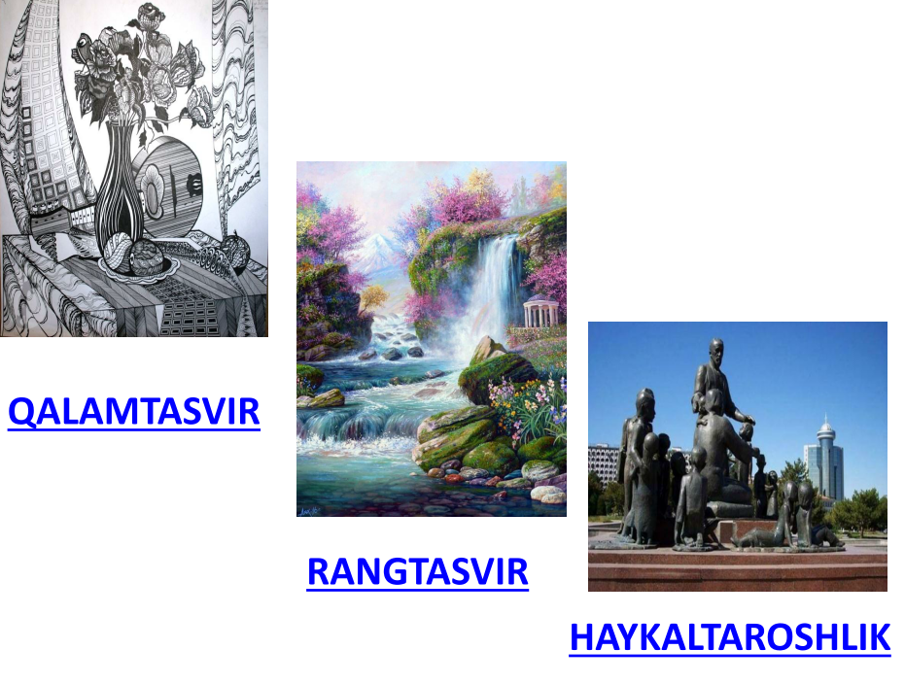
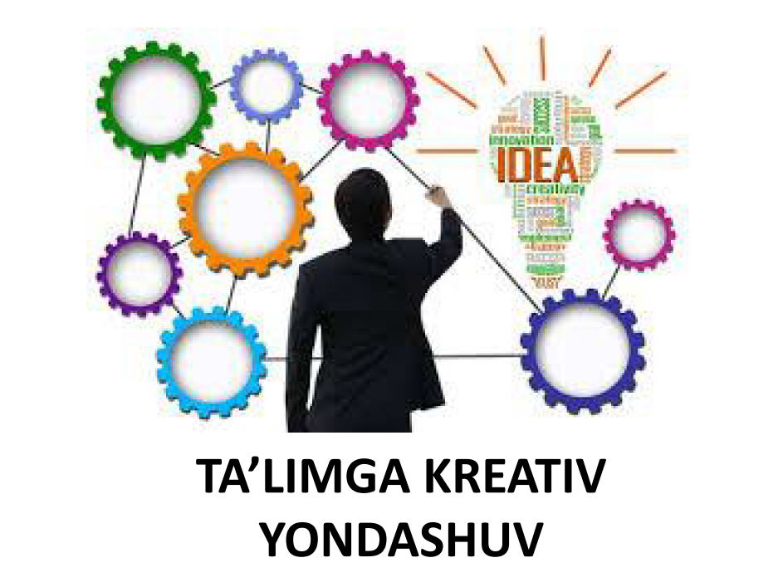
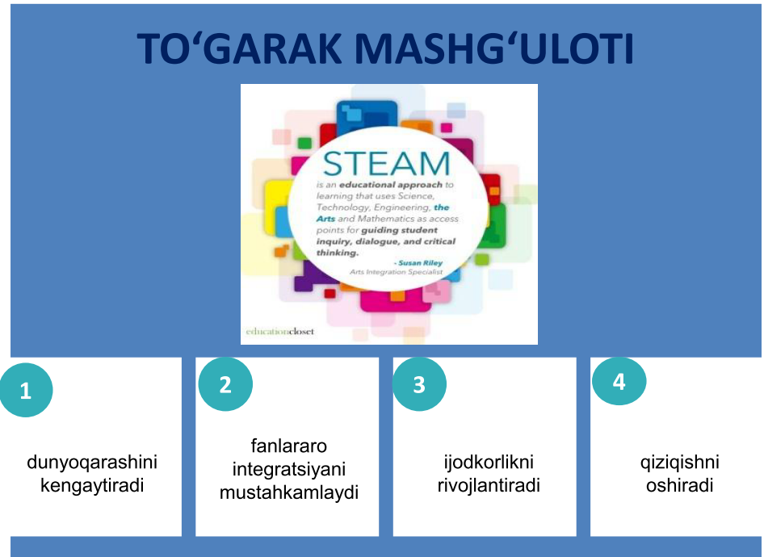
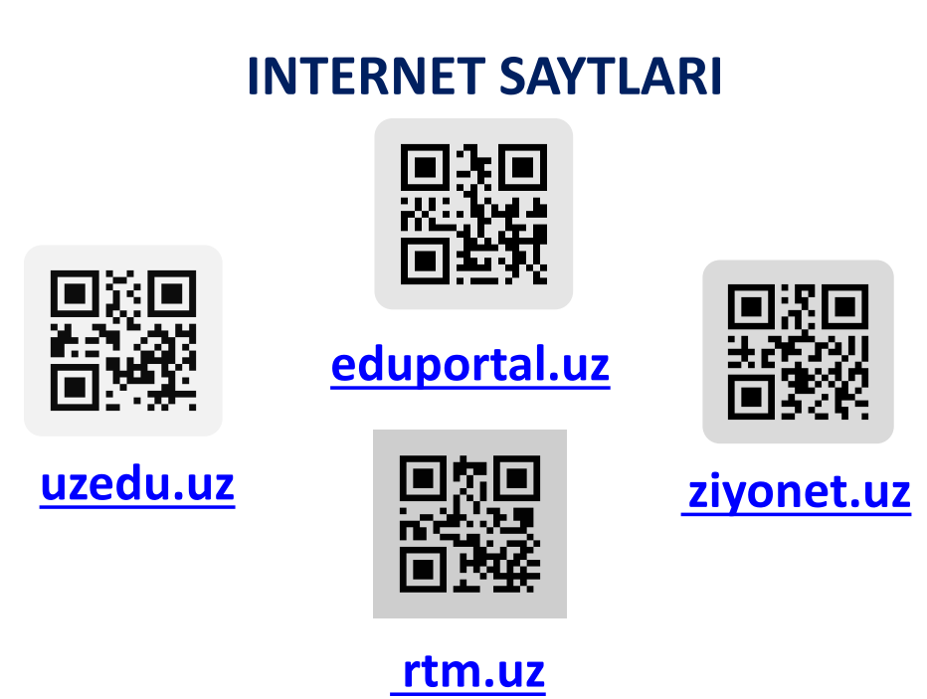
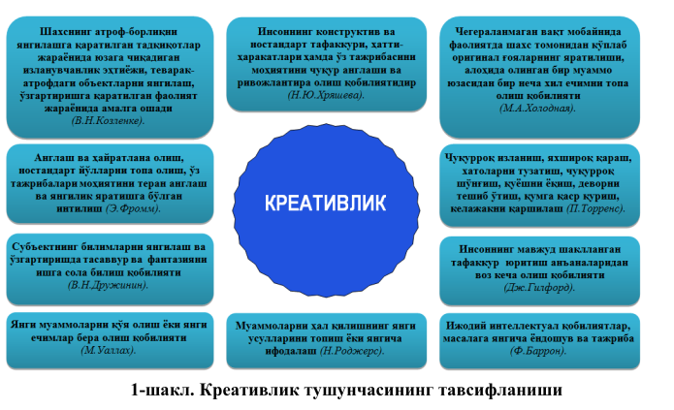
Креативлик (лот., инг. “create ” – яратиш, “creative” яратувчи, ижодкор) –индивиднинг янги ғояларни ишлаб чиқаришга тайёрликни тавсифловчи ҳамда мустақил омил сифатида иқтидорлиликнинг таркибига кирувчи ижодий қобилияти. Шахснинг креативлиги унинг тафаккурида, мулоқотида, ҳис-туйғуларида, муайян фаолият турларида намоён бўлади. Шунингдек, креативлик иқтидорнинг муҳим омили сифатида акс этади. Қолаверса, креативлик зеҳни ўткирликни белгилаб беради.
1. Талим беришни ўқув фанлари бўйича эмас, балки “мавзулар” бўйича интенрациялаб олиб бориш. STEM таълимида фанлараро алоқа ва лойиҳалаш методи бирлаштирилган бўлиб, унинг асосида табиий фанларни технологияга, мухандислик ижодиётига ва математикага интеграция қилиш ётади. Бунда муҳандислик билан боғлиқ қасбларга бўлган тайёргарлик амалга оширилади.
2. Илмий техник билимларни реал ҳаётда қўллаш. STEM таълимида амалий машғулотлар ёрдамида, болаларга илмий-техник билимлардан реал ҳаётда фойдаланиш намойиш қилинади. Ҳар бир дарсда ўқувчилар замонавий лойиҳалашга оид моделларни ишлаб чиқади, қуради ва моделни такомиллаштиради. Улар аниқ лойиҳани ўрганади, натижада реал маҳсулотнинг прототипини яратадилар. Масалан, ўқувчилар ҳаракатланувчи содда роботни ясашда муҳандислик касби, муҳандислик дизайни, электротехник, конструктор, лойиҳалаш, технологик харита каби тушунчалар билан танишадилар.
3. Танқидий тафаккур кўникмаларини ривожлантириш ва муаммоларни ечиш. STEM дастури, болалар кундалик ҳаётларида дуч келадиганқийинчиликларни енгишда зарур бўладиган танқидий таффакур ва муаммоларни ечиш кўникмаларини ривожлантиради. Масалан, болалар тез юрадиган машина моделини йиғадилар, сўнгра уни синовдан ўтказадилар. Биринчи синовдан сўнг кутилган натижага эришилмаса, унинг сабаблари ҳақида ўйлайди ва топадилар. Балки, ғилдиракларнинг катталиги ёки ишлаш механизмлари тўғри келмагандир. Ҳар бир синовдан сўнг мавжуд камчиликларни бартараф этиб борилади.
4. Ўз кучига ишонч ҳиссини ортиши. Ўқувчилар робототехника, машина ва самолёт моделини ишга тушириш ва бошқа ишларни бажаришда олдиларига қўйган мақсадларига эришиш учун ҳаракат қиладилар. Ҳар бир синовдан сўнг моделни такомиллаштириб борадилар. Охирида барча муаммоларни ўз кучлари билан енгиб, ўйлаган мақсадларига эришадилар. Бу ўқувчилар учун руҳланиш, ғалаба ва қувонч демакдир. Ҳар бир ғалабадан сўнг улар ўз кучларига янада ишонадилар.
5. Фалол коммуникация ва жамоада ишлаш. STEM дастури фаол коммуникация ва жамоада ишлаш билан фарқланади. Мулоқат даврида ўз фикрларини баён қилиш ва баҳс-мунозара олиб бориш учун эркин муҳит вужудга келтирилади. Улар гапиришга ва тақдимот ўтказишга ўрганадилар. Ўқувчилар доимо ўқитувчи ва синфдошлари билан мулоқотда бўладилар. Ўқувчилар ҳар бир иш жараёнда фаол қатнашсалар, машғулотни яхши эслаб қоладилар.
6. Техник фанларга бўлган қизиқишларини ривожлантириш. STEM машғулотлари жуда динамик ва қизиқарли бўлса ўқувчилар машғулот вақтида зерикишмайди ва дарсдан унумли фойдаланадилар.
7. Лойиҳаларга креатив ва иннавацион ёндашув. STEM таълими олтита босқичдан иборат: савол (вазифа), муҳокама, дизайн, қуриш, синовдан ўтказиш ва ривожлантириш. Бу босқичлар тизимли лойиҳалаш ёндашувининг асоси ҳисобланади. Турли имкониятларнинг биргаликда мавжуд бўлиши ёки биргаликда ишлатилиши ўз навбатида креативлик ва инновациянинг асоси бўлиб ҳисобланади.
8. Таълим ва карьера орасидаги кўприк. Турли хил баҳолашларга кўра ҳозирги кунда талабгор энг кўп бўлган 10 та мутахассисдан 9 тасига айнан STEM билимлари зарур бўлади. Бундай касбларга: муҳандис-кимёгар; нефть бўйича муҳандислар; компьютер тизимлари аналитиклари; муҳандис-механиклар; муҳандис-қурувчилар; робототехниклар ва бошқалар киради.
9. Ўқувчиларнинг технологик инновацион ҳаётга тайёрлаш. STEM таълими болаларни технологик ривожланган дунёда яшашга тайёрлайди. Кейинги 60 йил давомида технологиялар жадал даражада ривожланди. Интернетнинг очилиши (1960) GPS технологиялар (1978)дан ДНКни сканерлашгача ва албатта Ipod (2001). Барча ҳозирда Iphone ва бошқа
смартфонларни ишлатади.
STEM кўникмалар бу ривожланишнинг асоси бўлади.
10. STEM мактаб дастурларига қўшимча сифатида. STEM дастурлари 7-14 ёшдаги ўқувчиларнинг муттасил равишда ўтказиладиган машғулотларга қизиқишларини орттиради. Масалан, физика дарсларида ернинг тортишиш кучи ўрганилганда доскада формулаларни ёзиш тушунтирилса, STEM тўгаракларида ракеталар, самолётлар, электртехник ишлари, робототехника, халқ ҳунармандчилиги ва бошқа амалий ишларни бажариш орқали ўз билимларини мустаҳкамлайдилар.
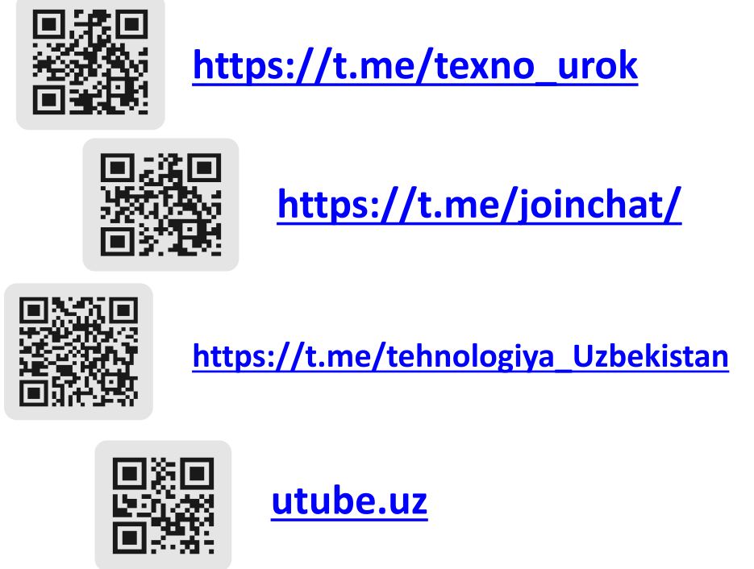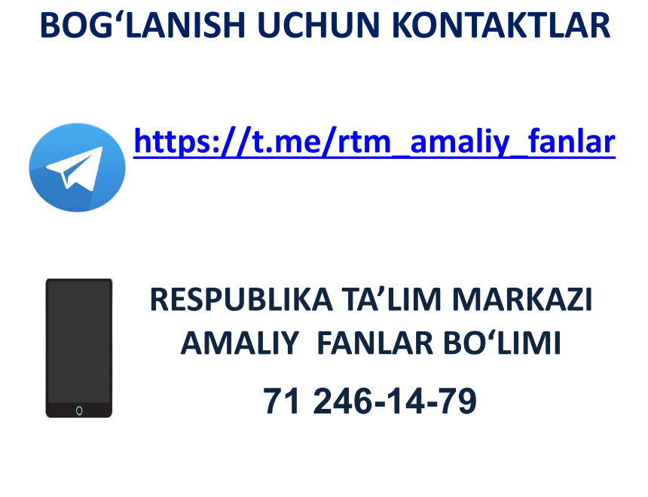
Кейинги бобда ―Чизмачилик‖ фанидан ―геометрик ясашлар мавзуси бўйича ўтказиладиган дарснинг олдиндан лойиҳалаштирилган технологик харитасини ҳавола қиламиз.
1.3. Чизмачилик фанини ўқитишда хориж тажрибаси.
Шу ўринда мактаб чизмачилигида МДҲ давлатларининг айримларида чизмачилик бўлимининг ѐритилишини қисқача таҳлил қилиб чиқамиз. Россия Федерациясида дарсликлар тайѐрлаш альтернатив (муқобил) шаклда бўлиб, мактаб маъмурияти ўқувчиларнинг қизиқишлари, ҳудуднинг
ижтимоий-иқтисодий ривожланиш йўналиши каби тасирларни ҳисобга олиб
ўқитиладиган дарсликни мустақил равишда танлайди. Шунинг учун
чизмачилик дарсликларининг баъзиларида машинасозлик, амалий санъат,
гуманитар йўналиш каби соҳаларларга алоҳида урғу бериб тайѐрланган. Биз
ИНТЕРНЕТ материалларида 10 га яқин турдаги шунга ўхшаш дарсликларни
кўриб чиқдик. А.Павлова, Я.Ройтман, Г.Преображенская, В.Степакова, Г.Хакимов каби муаллифлар томонидан тайѐрланган дарсликлар ўқувчиларни маълум соҳа ѐки касбга йўналтиришга мўлжаллаб тузилган. Мавзу бўйича маълумотлар содда чизмалардан фойдаланиб, энг кўп қўлланиладиган ва ўқувчиларга таниш бўлган маҳсулот (буюм) ларнинг
чизмаларида шартли белгиланиши ҳамда шартли тасвирлари тушунтирилган.
Мавзулар ўқувчилар учун тушунарли тарзда очиб берилган. Мавзуларни
ўзлаштиргандан кейин ўқувчиларга бир қанча топшириқлар ҳам таклиф
қилинади.Кўриб чиқилган дарсликларда ўқувчиларнинг ѐш хусусияти ҳамда
улар ўзлаштириши зарур ва амалий аҳамиятли материаллар келтирилган.
Украина республикасида бугунги кунда амалда бўлган умумтаълим мактаблари учун ―Чизмачилик дарслигида ҳам шунга ўхшаш тарзда
ѐндашилган.
Россия Федерацияси мактабларида қўлланилиб келинаѐтган ―Чизмачилик дарсликлари дан айримларини кўриб чиқамиз. Ҳозирги кунда
чизмачилик курси бўйича РФ да кўплаб альтернатив дарсликлар амалда
қўлланилаѐтганига қарамасдан А.Д.Ботвинниковниг ―Чизмачилик дарслиги
кенг фойдаланиб келинмоқда. Ушбу дарслик МДҲ давлатлардаги умумтаълим мактаблари чизмачилик фани учун асос, ―классик‖ кўринишга келиб қолган. Дарсликни мактабларда қўлланилиб бошланганига 30 йилдан ошиб қолди. Ушбу дарслик Россия Федерацияси таълим ва фан вазирлиги томонидан тасдиқланган амалдаги дастурга мос бўлиб, чизмачилик фани бўйича асосий ўқув қўлланма ҳисобланади. Дарсликка назарий маълумотлар билан бир қаторда ўрганилган материални мустаҳкамлаш ва такрорлаш учун саволлар ва топшириқлар, график ва амалий ишлар ҳам киритилган. Китобдаги иллюстрациялар ўқувчиларнинг мавзуни тушунишларини осонлаштиришга кўмаклашишга йўналтирилган ва етарлича юқори сифатда бажарилган. Ушбу дарсликда ўқувчилар мавзуларни ўзлаштириб олганларидан кейин ўқитувчи томонидан бериладиган чизмаларини ўқишни билишлари кўзда тутилган. Г.Ф.Хакимов ва бошқалар томонидан 9-синф ўқувчилари учун яратилган ―Чизмачилик. Амалий курс дарслиги ўзига хослиги билан ажралиб туради.
Ушбу дарслик Бошқирдистон давлат педагогика университетининг ―Тасвирий санъат, чизмачилик ва меҳнат ўқитиш методикаси‖ кафедраси ва
Уфа давлат авиация техника университетининг ―Чизма геометрия ва чизмачилик кафедралари ҳамкорлигида яратилган.
Дарслик чизмачилик фанидан ўқув дартурига мос тайѐрланган бўлиб,
ҳудудий компонентларга эга. Дарсликда чизмачилик фанининг айрим бўлимларини чуқур ўрганиш ҳамда технология ва меҳнат таълими дарсларида бажариладиган лойиҳаларнинг график қисмларини тахт қилишга
тегишли қўшимча маълумотлар ҳам келтирилган. Дарслик таълимга фаолиятли ѐндашувга асосланган оригинал методика асосида тайѐрланган.
Унга ўқувчиларнинг ижодий фазовий тасаввурлари ва образли фикрлашларини ривожлантиришга йўналтирилган ҳар хил график топшириқлар киритилган.
Ушбу дарсликнинг ўрганиб, республикамизда нашр қилинадиган дарсликларга жорий қилиш мумкин бўлган афзаллик томонлари бор. Унга қўшимча равишда дарсликдаги барча материални ўз ичига олган компьютер тест топшириқлари ишлаб чиқилган. 122 та тест топшириқлари қуйидаги мавзулар бўйича тузилган:
- амалий графика;
- проэкциялаш;
- чизмалардаги тасвирлар;
- техник графика;
- қурилиш графикаси.
Компьютер тест топшириқлари дарсликнинг асосий бўлимларидан ўқувчиларнинг билим даражаларини ўқитувчи ѐрдамисиз баҳолаш имконини
беради. Бундан ташқари ушбу тестлар ѐрдамида ўз-ўзини тестдан ўтказиб, мавзуларни ўзлаштиришдаги камчиликларни аниқлаш мумкин. Тест топшириқларининг амалий қиммати шундан иборатки, чизмачиликда
тестлардан фойдаланишда ўқувчиларнинг чизмачилик фанини ўрганишга
бўлган интилишлари ортиб, уларнинг график саводхонлик даражаси кўтарилади.

2-Мавзу : Тасвирий санъат ва чизмачилик фанининг Давлат таълим
стандартлари ва ўқув дастурлари ва меъѐрий хужжатлар таҳлили.
Режа:
1. Тасвирий санъат ва чизмачилик фанининг Давлат таълим стандартлари.
2. Тасвирий санъат ва чизмачилик фанининг ўқув дастурлари ва меѐрий
хужжатлари мазмун моҳияти.
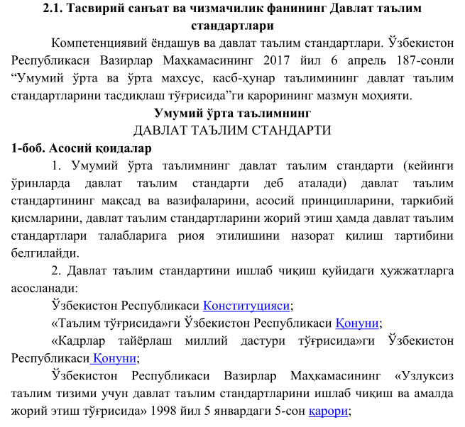

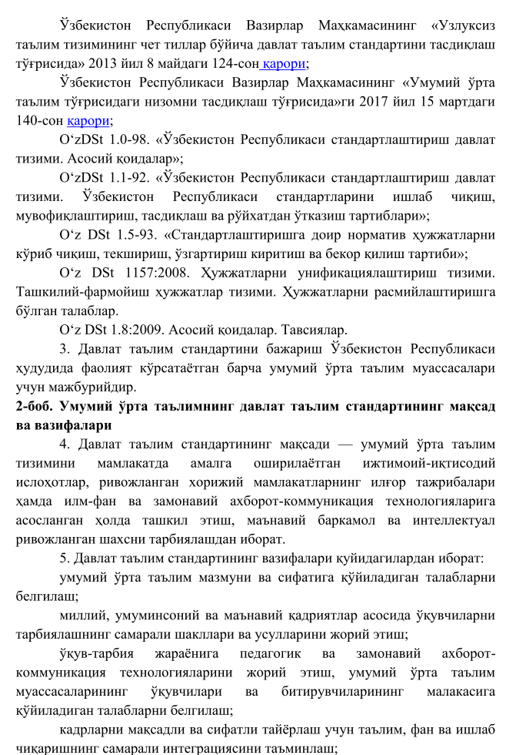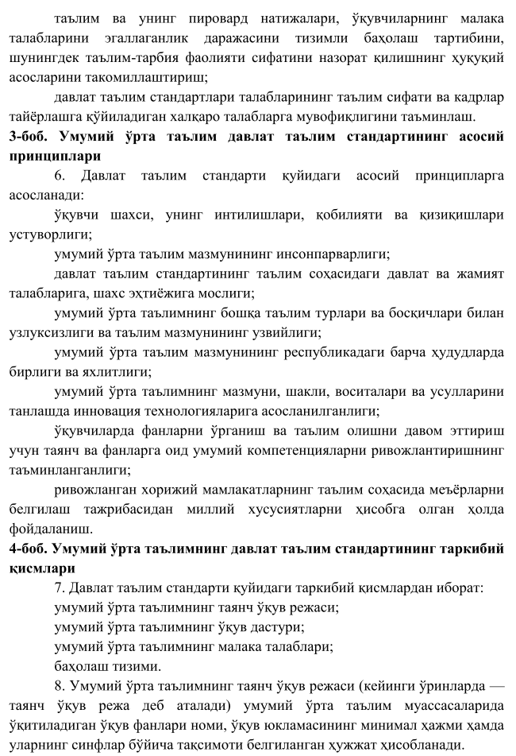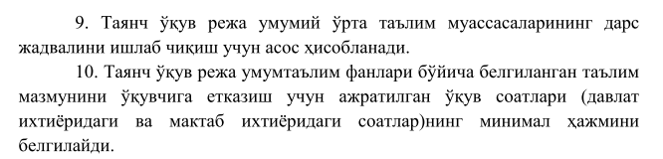

Умумий ўрта таълимнинг таянч ўқув
РЕЖАСИ да тасвирий санъат ва чизмачилик фани

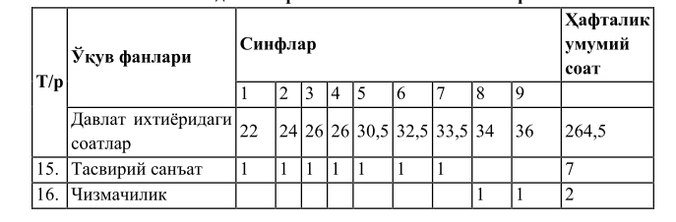
Педагог кадрлар салоҳияти ҳамда моддий-техника базаси етарли бўлган умумий ўрта таълим муассасаларида Қорақалпоғистон Республикаси
Халқ таълими вазирлиги, Тошкент шаҳар халқ таълими бош бошқармаси ва
вилоятлар халқ таълими бошқармаларининг рухсати билан умумий ўрта
таълим муассасаларининг педагогик кенгашларига дарс жадвалини тузишда
таянч ўқув режадаги умумий соатлар ҳажмидан ошмаган ҳолда, маълум бир
фанларни чуқурлаштириб ўқитиш мақсадида 15%гача ўзгартириш киритиш ҳуқуқи берилади.
Умумий ўрта таълимнинг ўқув дастури (кейинги ўринларда — ўқув дастури деб аталади) таянч ўқув режага мувофиқ ўқув фанларининг синфлар ва мавзулар бўйича ҳажми, мазмуни, ўрганиш кетма-кетлиги ва шакллантириладиган компетенциялари белгиланган ҳужжат ҳисобланади. Ўқув дастури Ўзбекистон Республикаси Халқ таълими вазирлиги томонидан ишлаб чиқилади ва тасдиқланади.
Умумий ўрта таълимнинг малака талаблари умумтаълим фанлари бўйича таълим мазмунининг мажбурий минимуми ва якуний мақсадларига, ўқув юкламалари ҳажмига ҳамда таълим сифатига қўйиладиган талаблардан иборат бўлиб, у қуйидагилардан ташкил топади:
билим — ўрганилган маълумотларни эслаб қолиш ва қайта тушунтириб бериш;
кўникма — ўрганилган билимларни таниш вазиятларда қўллай олиш; малака — ўрганилган билим ва шаклланган кўникмаларни нотаниш вазиятларда қўллай олиш ва янги билимлар ҳосил қилиш;
компетенция — мавжуд билим, кўникма ва малакаларни кундалик фаолиятда қўллай олиш қобилияти.
Баҳолаш тизими — давлат таълим стандарти бўйича умумий ўрта таълимнинг малака талабларини ўқувчилар томонидан ўзлаштирилиши даражасини ҳамда умумий ўрта таълим муассасасининг фаолияти самарадорлигини аниқлайдиган мезонлар мажмуидан иборат.
5-боб. Умумий ўрта таълимнинг давлат таълим стандартини жорий
этиш тартиби
Ўзбекистон Республикасида давлат таълим стандартини жорий этиш, мувофиқлаштириш, унга методик раҳбарлик қилиш Ўзбекистон Республикаси Халқ таълими вазирлиги томонидан амалга оширилади.
Давлат таълим стандартини жорий этиш, шу жумладан
умумтаълим фанлари бўйича таълим мазмуни ва сифатига қўйиладиган
минимал талабларни, умумий ўрта таълим муассасалари битирувчиларига
қўйиладиган малака талабларини тасдиқлаш педагогик тажриба-синов ишлари муваффақиятли якунланиб, уларга эксперт баҳо берилгач амалга
оширилади.
Давлат таълим стандартига ўзгартириш ва қўшимчалар киритиш
белгиланган тартибда Ўзбекистон Республикаси Вазирлар Маҳкамаси
томонидан амалга оширилади.
6-боб. Умумий ўрта таълимнинг давлат таълим стандарти талабларига
риоя этилишини назорат қилиш
Давлат таълим стандарти талабларига риоя қилиш устидан назоратни амалга оширишнинг мақсади — давлат таълим стандарти талабларини бажариш даражасини аниқлаш, зарур чора-тадбирларни амалга ошириш асосида таълим сифатини таъминлашдан иборат.
Давлат таълим стандарти талабларига риоя қилиш устидан назорат Ўзбекистон Республикаси Халқ таълими вазирлиги томонидан қуйидаги
кўринишларда амалга оширилади: давлат таълим стандарти талаблари асосида барча умумий ўрта таълим муассасаларида ўқувчилар эгаллаши лозим бўлган малака талабларига баҳо бериш; таянч ўқув режа ва ўқув дастурларининг бажарилишини таҳлил қилиш; умумий ўрта таълим муассасасида давлат таълим стандартлари талаблари бажарилиши ва таълим сифатига таъсир этувчи омилларни, фойдаланилган педагогик ва ахборот-коммуникация технологияларининг натижавийлигини таҳлил қилиш.
Умумий ўрта таълим сифатини назорат қилишнинг турлари қуйидагилардан иборат:
Ўзбекистон Республикаси Халқ таълими вазирлиги томонидан тасдиқланган тартиб асосида умумий ўрта таълим муассасасининг мониторинг гуруҳи томонидан амалга оширилади;ташқи назорат — таълим соҳасидаги ваколатли давлат органлари, ҳудудий халқ таълими бошқаруви органлари томонидан амалга оширилади; давлат-жамоатчилик назорати — қонун ҳужжатларида белгиланган тартибда ҳудудий халқ таълими бошқаруви органлари ва нодавлат нотижорат ташкилотлар ҳамкорлигида амалга оширилади; миллий ва халқаро даражада баҳолаш — Ҳукуматнинг тегишли қарори ҳамда халқаро шартномалар асосида халқ таълими бошқаруви органлари, нодавлат нотижорат ташкилотлар ва халқаро ташкилотлар ҳамкорлигида амалга оширилади.
Умумий ўрта таълим муассасаси ўқувчиларининг билими сифатини назорат қилишнинг рейтинг тизими тартиби Ўзбекистон Республикаси Халқ таълими вазирлиги ҳамда Вазирлар Маҳкамаси ҳузуридаги Давлат тест маркази томонидан тасдиқланади.
Давлат таълим стандарти талабларининг бажарилмаганлиги учун жавобгарлик қонун ҳужжатларига мувофиқ умумий ўрта таълим муассасаси
раҳбариятига юкланади.
Умумий ўрта таълим мактабларида барча фанлар қатори тасвирий санъат таълими бўйича ҳам давлат стандартлари жорий этилди. Давлат
таълим стандартларини ишлаб чиқилиши аввало Ўзбекистоннинг мустақиллиги, унинг жаҳон ҳамжамиятига фаол кириб бораѐтганлиги билан
боғланади.
Хозирда ҳар бир фан бўйича, шу қатори бадиий-эстетик туркумдаги фанлардан давлат таълим стандартларининг яратилиши, уни ҳукумат томонидан тасдиқланиши катта илмий ва амалий аҳамиятга эга бўлган
воқеадир. Мазкур стандартлар республикамиз мактабларида таълимни юқори
илмий-методик асосда ташкил этиш ҳамда уни жаҳон стандартлари даражасига олиб чиқишга шароит яратади.
Стандарт давлат томонидан қўйилган талабларни тўғри ва бенуқсон бажариш учун имкон бериши билан бир қаторда амалиѐтда қўлланиб келаѐтган дастур, дастур, дарслик ва методик қўлланмалардаги камчилик ва
нуқсонларни бартараф этиш ҳамда уни ўқитилишини талаблар даражасини ташкил этиш имконини ҳам беради. Шунингдек, у мактабларда таълим ишларини назорат қилувчи ташкилотлар учун ҳам асосий ҳужжат вазифасини ўтайди.
Давлат стандартига кўра тасвирий санъат таълими мазмуни бошланғич синфларда қуйидаги тўрт йўналишда баѐн этилган:
1. Борлиқни идрок этиш.
2. Бадиий қуриш-ясаш.
3. Натурага қараб тасвирлаш.
4. Композицион фаолият.
Бешинчи-еттинчи синфларда эса у қуйидаги уч йўналишда ўз аксини топган:
1.Санъатшунослик асослари.
2.Натурага қараб тасвирлаш.
3. Композицион фаолият.
Мазкур йўналишлар бўйича тасвирий санъат ўқув предметини ўқитишда ҳар бир ўқитувчи асосий эътиборни нималарга қаратилишини
билиб олиши керак бўлади. Тасвирий санъатни ўқитишда ўқитувчининг
эътибор бериши лозим бўлган асосий жиҳатлар қуйидагилардан иборат:
1. Ўқувчиларни борлиқдаги (теварак-атрофдаги) ва санъат асарларидаги нафосатни кўришга, идрок этишга ва ундан завқланишга ҳамда қадрлашга ўргатиш.
2. Болаларни ижодий, абстракт, мантиқий фикрлашга, айниқса ижодий қобилиятлари ва фантазияларини ўстиришга йўналтириш.
3. Тасвирий, амалий, меъморчилик санъатлари юзасидан назарий, бироқ умумий, элементлар билимлар бериш.
4. Ўқувчиларда кузатувчанлик, кўз хотираси, чамалаш, фазовий тасаввур каби шахс учун муҳим бўлган сифатларни ўстириш.
5. Расм ва нақш, ҳайкал ишлаш юзасидан тасвирий малакаларни ўстириш.
6. Эстетик ҳис-ҳаяжонни тарбиялаш ва ривожлантириш.
7. Санъатга қизиқишни ўстириш ва муҳаббатни тарбиялаш.
Бу вазифалар мактабда тасвирий санъат дарсини олиб борувчи ҳар бир ўқитувчини мутахассис бўлишлигини талаб этади. Чунки, стандарт мазмуни
мутахассис ўқитувчилар учун мўлжаллаб тузилган.
Тасвирий санъат таълими давлат стандарти санъатнинг уч тури-тасвирий, амалий ва меъморчилик санъатлари мазмунини акс эттирган бўлиб,
у аввало миллий ўзбек санъатини, унинг бадиий анъаналарини, айрим машҳур ўзбек тасвирий, амалий, меъморчилик санъатлари усталарининг ҳаѐти ва ижодини, Ўзбекистонда санъатнинг бу турлари ривож топган марказларни, Ўзбекистондаги йирик санъат музейларини билиш тасвирий
санъат ўқув предметини вазифаларидан бири эканлигини қайд қилади.
Бундан мақсад миллий санъат воситасида ўқувчиларга бадиий таълим бериш
билан бир қаторда уларда шахсни эстетик, ахлоқий ва меҳнат тарбиясини амалга оширишдан иборатдир. Миллий ўзбек санъатини чет эл ва жаҳоннинг ҳозирги замон илғор санъатига қараганда кенгроқ ва чуқурроқ ўргатишдан мақсад ҳар бир ўзбек ўқувчиси ўз ҳалқининг тарихини, адабиѐтини билиши шарт эканлиги каби, унинг санъатини ҳам нисбатан кенгроқ билишига эришишдир. Миллий санъат таълим мазмунида пойдевор бўлиши лозим. Уларни ўрганмасдан туриб, ѐшларимиз бадиий маданиятли шахс бўла олмайди. Акс ҳолда миллий қобиққа ўралашиб қолиш оқибатида улар жаҳон стандартлари даражасига чиқа олмайдилар. Айниқса ѐшларимиз қадимги Миср, Юнонистон, Ҳиндистон меъморчилиги, Афғонистон, Ироқ, Туркия миниатюра рангтасвир асарлари, Европада Уйғониш даври тасвирий санъати, ривожланган Ғарб мамлакатларининг ҳозирги замон тасвирий ва меъморчилик санъати намуналарини ўрганмасдан ва билмасдан туриб маданийлашган шахс бўлиш мумкин эмас.
Давлат таълим стандартлари талабларини фақат ўқув режаларида ажратилган вақт ҳажмида муваффақиятли бажариб бўлмайди. Чунки юқорида қайд қилинганидек, таълим мазмунига доир ўқув-методик мажмуалар, моддий техникавий асос, юқори малакали ўқитувчиларнинг етишмаслиги, мавжуд муаммони бир мунча мураккаблаштиради. Бу эса ўқувчиларнинг дарсдан ва мактабдан ташқари мустақил ишларини ташкил этишни самарали шакллари ва йўлларини ишлаб чиқиш ва амалиѐтга жорий этишни тақозо этади. Мазкур муаммо бевосита ўқувчиларнинг мустақил ишлари учун тегишли адабиѐтлар, хрестоматик материаллар, моддий-техникавий материаллар, ўқув ва методик йўл-йўриқларни ишлаб чиқиш билан боғланган. Хаттоки, бу масалада ота-оналарнинг вазифалари, иш мазмуни ҳақида ўйлаб кўриш, уларга маълум йўл-йўриқ ва тавсиялар бериш фойдадан ҳоли эмас. Масалага ана шундай ѐндашув таълим стандартларида кўрсатилган билим ва малакаларнинг минимум даражасини ўқувчилар томонидан ўзлаштиришгагина таъсир кўрсатибгина қолмай, балки уни максимумга кўтариш имконини ҳам беради.
2.2.Тасвирий санъат ва чизмачилик фанининг ўқув дастурлари вамеѐрий хужжатлари мазмун моҳияти.
16-§. Тасвирий санъат фани Умумий ўрта таълим муассасаларида тасвирий санъат фанини ўрганиш Босқичлари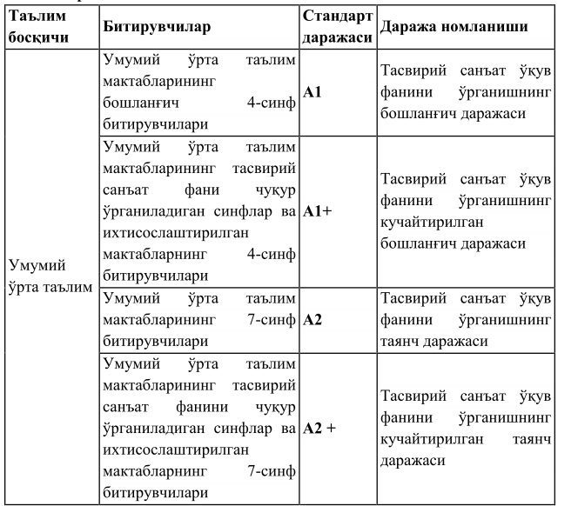
Умумий ўрта таълим муассасаларида тасвирий санъат ўқув фанини ўқитишнинг мақсад ва вазифалари Умумий ўрта таълим муассасаларида тасвирий санъат ўқув фанини ўқитишнинг мақсади: ўқувчиларда тасвирий саводхонликни ривожлантириш, бадиий тафаккурни юксалтириш, эстетик ва эмоционал сезгирликни ўстириш орқали ижтимоий ҳаѐтда зарур бўлган билимларни эгаллаш, улардан кундалик ҳаѐтида фойдаланишга ўргатишдан иборат.
Умумий ўрта таълим муассасаларида тасвирий санъат ўқув фанини ўқитишнинг асосий вазифалари: тасвирий ва амалий санъат асарларини, бадиий ҳунармандчиликни, меъморчилик ва дизайн санъатига оид тарихий намуналар ҳамда замонавий санъат асарларини таҳлил қилишга ва амалий фаолиятида қўллашга ўргатиш; натуранинг характерли жиҳатларини кўра олишга, таҳлил қилишга ва тасвир ѐки ҳайкални ишлаш босқичларини кетма-кетликда тўғри бажара олишга ўргатиш; техника ва технологияларнинг такомиллашиб бориши асосида фанлар интеграциясини ҳисобга олган ҳолда тўғри ва онгли касб танлашга йўналтириш; таянч ва фанга оид компетенцияларни шакллантириш ҳамда ривожлантиришдан иборат.
Тасвирий санъат ўқув фани бўйича умумий ўрта таълим муассасалари битирувчиларига нисбатан қўйиладиган малака талаблари
1. Натуранинг характерли жиҳатларини кузатиш, таҳлил қилиш ва ифодалай олиш компетенцияси А1 натуранинг шакли, ҳажми, тузилишини кузата олади; содда тасвир ва ҳайкалларни натуранинг характерли жиҳатлари асосида ишлай олади; натуранинг характерли жиҳатларини кузата олади, амалий ишда тасвирлай олади; тасвирий санъатнинг тур ва жанрларини билади ҳамда фарқлай олади; перспектива қоидаларини амалий ишда қўллай олади.
А1+ натуранинг шакли, ҳажми, тузилишини таҳлил қила олади; тасвир ва ҳайкалларни натуранинг характерли жиҳатлари асосида ишлай олади; натуранинг характерли жиҳатларини кузата олади, таҳлил қила олади; амалий ишда тасвирлай олади.
А2 натуранинг характерли жиҳатларини бадиий идрок этади ва ифодалай олади; тасвирлашда перспективанинг асосий қонуниятларини қўллай олади;
натурани тасвирлашда композиция қоидаларига амал қилган ҳолда тасвир ишлай олади; амалий ва тасвирий санъат турларини фарқлайди, таҳлил қила олади ва эскизини ишлай олади; Ўзбекистон ҳамда жаҳон тасвирий санъат асарларини таҳлил қила олади; натурани тасвирлаш ва ишлашга ижодий ѐндаша олади.
А2+ натуранинг характерли жиҳатларини бадиий идрок этади ва ифодалай олади; тасвирлашда перспективанинг қонуниятларидан фойдалана олади; натурани тасвирлашда композиция қонун ва қоидаларидан фойдалана олади;
Ўзбекистон ва жаҳон тасвирий санъат асарларини фарқлайди, идрок этади ва таҳлил қила олади; тасвирий санъатнинг тур ва жанрлари асосида амалий иш бажара олади.
2. Тасвир ѐки ҳайкалнинг босқичлари кетма-кетлигини тўғри
бажариш компетенцияси
А1 иш жойини тўғри ташкил эта олади; тасвирни қоғоз юзасига тўғри жойлаштира олади; тасвирни ишлашда асосий ва ҳосила рангларни тўғри қўллай олади; содда натураларнинг шакл тузилиши, ранги, ўлчам нисбатлари, фазовий ҳолатини кузатади, таҳлил қилади, амалий ишда тасвирлай олади.
А1+ қоғоз, қалам ва бўѐқларнинг бир-бирига мослигини тўғри танлай олади; турли кўринишлар ва ҳолатлардаги чизиқни (штрихни) чиза олади; содда натуранинг шакли, ҳажми, тузилиши, ишлашнинг ўзига хос муҳим томонларини кўра олади ва тасвирлаш лаѐқатига эгаллай олади.
А2 Ўзбекистон ҳамда жаҳон тасвирий санъат асарларини билади, таҳлил қила олади ва ундан таъсирлана олади; тасвирий санъатнинг жанрлари, оқим ва йўналишларини фарқлай олади; тасвир ишлаш босқичларига амал қила олади; натуранинг асосий қисми ва майда бўлакларининг ўзаро мутаносиблигини фарқлай олади; тасвирлашда ишлатиладиган ѐрдамчи чизиқларни тўғри қўллай олади; тасвир ишлашда соя-ѐруғ қисмларини ажратади, иш жараѐнида қўллай олади; тасвир ишлаш жараѐнида асосий ва ҳосила рангларни тўғри қўллай олади; пластилин ѐки лой билан ишлаш босқичларини бажара олади.
А2+ Ўзбекистон ҳамда жаҳон тасвирий санъат асарларини бадиий таҳлил
қилади ва асар хусусиятини мазмунан ифодалай олади; тасвирий санъат асарларининг ифодалилик воситаларини билади ва уларни амалда қўллай олади;
амалий санъатда рангшунослик қоидаларига амал қила олади;
махсус материал ва иш қуролларидан фойдалана олади.

Чизмачилик фани
Умумий ўрта таълим муассасаларида чизмачилик фанини ўрганиш
Босқичлари

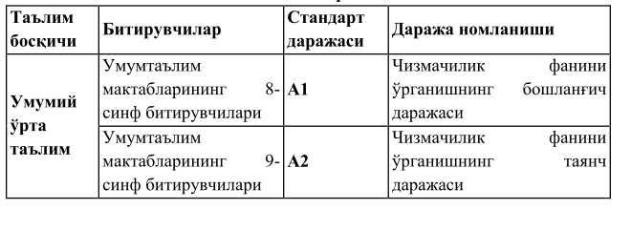
Умумий ўрта таълим муассасаларида чизмачилик фанини ўқитишнинг
мақсад ва вазифалари
Умумий ўрта таълим муассасаларида чизмачилик фанини ўқитишнинг асосий мақсади: ўқувчиларнинг ҳаѐтий тасаввурини амалий фаолиятда ифодалаш орқали тафаккурини ўстириш, мураккаб бўлмаган техник чизмаларни бажаришга, ўқишга ва ўз фикрини график тасвирлар воситасида ифода этишга ўргатишдан иборат.
Умумий ўрта таълим муассасаларида чизмачилик фанини ўқитишнинг асосий вазифаси:
-чизмалар чизиш ва чизмани ўқиш қоидаларига амал қилиш, график тафаккурини ҳаѐтда қўллай олиш лаѐқатини шакллантириш;
-техник ижодкорлик қобилиятини ривожлантириш;
чизмачиликда қўлланиладиган термин ва тушунчалардан, содда электрон дастурлардан амалиѐтда қўллашга ўргатиш;
техника ва технологияларнинг такомиллашиб боришини ҳисобга олган ҳолда онгли равишда касб танлашга йўналтириш; чизмачилик иш қуролларидан тўғри фойдаланиш ва чизмани кетма-кетликда тўғри бажаришда таянч ва фанга оид компетенцияларни шакллантириш ва ривожлантиришдан иборат.
Чизмачилик фани бўйича умумий ўрта таълим муассасалари битирувчиларига қўйиладиган малака талаблари Чизмачиликда қўлланиладиган термин ва тушунчаларни билиш
ҳамда қўллай олиш компетенцияси
А1
- График тасвирлар, жиҳозлар, стандарт шрифтлар, оддий геометрик ясашлар, туташмалар, эгри чизиқлар, кўринишлар, геометрик фигураларнинг проекциялари, кўпѐқликларнинг ѐйилмаларини бир-биридан ажрата олади;
- детал моделларини конструкциялай олади;
- яққол тасвирлар, аксонометрик проекциялар, эскиз ва техник расмларни чиза олади.
- Кесим, қирқим, шартлилик ва соддалаштириш, лойиҳалаш элементлари, болтли ва шпилькали бирикмалар, оддий йиғиш чизмаларини тузади ва ўқий олади; содда буюмларни конструкциялаш, кинематик-радио ва электрик схемаларни, қурилиш чизмаларини чиза олади, улар ҳақидаги фикрларни оғзаки ва ѐзма баѐн эта олади.
2. Иш қуролларидан тўғри фойдаланиш ва чизмани кетма-кетликда тўғри бажариш компетенцияси
А1
Чизмаларни тахт қилиш, чизма шрифтларини қоидалар асосида чизиш, геометрик ясашларни бажариш, проекцион чизмаларни чизиш, аксонометрик проекцияларни ясаш ҳамда деталнинг эскизи ва техник
чизмани бажариш жараѐнларида иш қуролларидан тўғри фойдалана олади.
А2
- Кесим ва қирқим чизмаларни тўғри тасвирлай олади;
- таркибида лойиҳалаш элементлари бўлган чизмаларни бажара олади;
- болтли ва шпилькали бирикмаларни чиза олади;
оддий йиғиш чизмалари ҳамда содда буюмларнинг конструкцияларини чизишда, схемаларни, қурилиш чизмаларини бажаришда иш қуролларидан тўғри фойдалана олади.
Маълумки, болаларнинг таълим стандартлари асосида олган билим ва малакаларини қандай ўзлаштирганлик даражасини ҳам текшириб борилади.
Бу эса стандартни синфлар бўйича ишлаб чиқиш лозимлигини тақозо этади. У тасвирий, амалий, меъморчилик санъатлари бўйича атама ва иборалар, тушунча ва маълумотлар, ўзлаштирилиши лозим бўлган малакаларни ўз ичига олади. Бу материлларни болалар томонидан ўзлаштирилишини назорат қилиш эса уларнинг билимларини текширишга доир тест материлларини, болалар томонидан бажарилган тасвирий ишларни баҳолаш мезонлари ва бошқа материллар тайѐрлаш алоҳида аҳамияткасб этади. Улар ўз ўрнида ўқувчиларнинг билим ва малакаларини тез ва осон баҳолаш имконини беради.
Давлат таълим стандартида тасвирий санъат таълими мазмунига бўлган мажбурий минимум талаблар баѐн этилган. Ўқитувчи уни бажариши шарт. Лекин ўқитувчи шу билан чегараланиб қолмасдан уни чуқурлаштиришга ҳаракат қилиши лозим. Бироқ таълим мазмунини юқори даражага олиб чиқаман деб болаларга керагидан ортиқ талаблар қўйиш, уларни қийнаш ҳам мумкин эмас. Шуни ҳам ѐддан чиқармаслик лозимки, мактабларимиз номи умумий ўрта таълим мактаби деб аталади. Демак мактабларимизда умумий, элементлар билим ва малакалар берилиши
лозим.
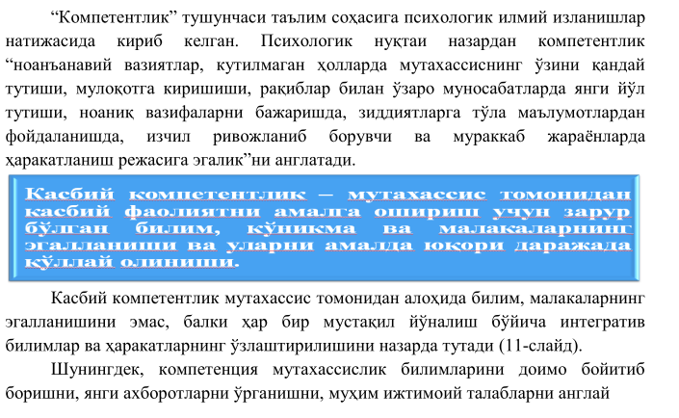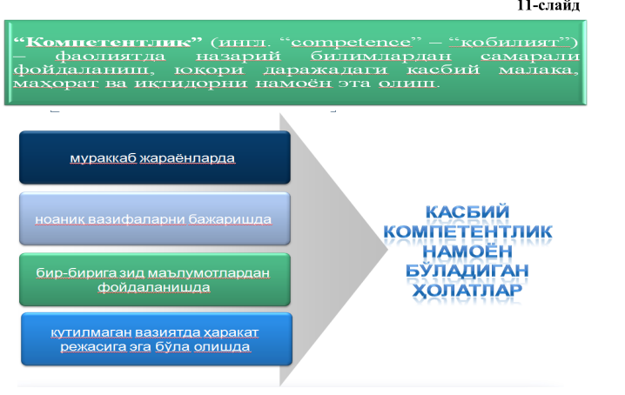
Умумий ўрта таълим мактабларида тасвирий санъат ўқув предметининг
мақсад ва вазифаларидан келиб чиққан ва таълимнинг давлат стандартларигаасосланган ҳолда таълим мазмуни аниқланади. Тасвирий санъат дастурида унинг қуйидаги беш тури белгиланган:
1.Борлиқни идрок этиш (1-4 синфларда).
2. Бадиий қуриш-ясаш (1-4 синфларда).
3. Санъатшунослик асослари (5-7 синфларда).
4. Натурага қараб тасвирлаш (1-7 синфларда).
5. Композицион фаолият (1-7 синфларда).
Кейинги йилларда юртимиз ёшларини ҳар томонлама қо`ллаб-қувватлаш,уларнинг ҳуқуқ ва манфаатларини ҳимоя қилиш борасида муайян ишлар амалга оширилмоқда. 2017 йил 30 июнда ташкил етилган У`збекистон ёшлар иттифоқи ёшларнинг талаб ва истакларини бирлаштирган ҳолда фаолият олиб боряпти. Бу жараёнда “О`збекистонда ёшларга оид давлат сиёсати то`г`рисида”ги қонун дастуриламал бо`лмоқда.Куни кеча Давлатимиз раҳбари бошчилигида о`тказилган видеоселектор йиг`илишида ёшларимизга бо`лган е`тиборни янада кучайтириш, уларни маданият, сан`ат, жисмоний тарбия ва спортга кенг жалб етиш, ёшларда ахборот технологияларидан фойдаланиш ко`никмаларини шакллантириш, юртимиз ёшлари о`ртасида китобхонликни тарг`иб қилиш, хотин-қизлар бандлигини ошириш масалаларига ург`у берилди. Айтиш керакки, турли зиддиятлар кучайиб бораётган бугунги дунё манзараларида ёшларимизнинг ма`навий иммунитетини кучайтириш, уларнинг бо`ш вақтини мазмунли о`тказиш ҳар қачонгидан ҳам долзарброқ еканини замоннинг о`зи ко`рсатиб турибди. Шу боис Президентимиз томонидан илгари сурилган 5 та муҳим ташаббус муҳим аҳамият касб етади.
Ма`лумки, давлатимиз раҳбари ижтимоий, ма`навий-ма`рифий соҳалардаги ишларни янги тизим асосида ё`лга қо`йиш бо`йича 5 та муҳим ташаббусни илгари сурган еди.
Биринчи ташаббус ёшларнинг мусиқа, рассомлик, адабиёт, театр ва сан`атнинг бошқа турларига қизиқишларини оширишга, исте`додини юзага чиқаришга хизмат қилади.
Иккинчи ташаббус ёшларни жисмоний чиниқтириш, уларнинг спорт соҳасида қобилиятини намоён қилишлари учун зарур шароитлар яратишга ё`налтирилган.
Учинчи ташаббус аҳоли ва ёшлар о`ртасида компютер технологиялари ва интернетдан самарали фойдаланишни ташкил етишга қаратилган.
То`ртинчи ташаббус ёшлар ма`навиятини юксалтириш, улар о`ртасида китобхонликни кенг тарг`иб қилиш бо`йича тизимли ишларни ташкил етишга ё`налтирилган.
Бешинчи ташаббус хотин-қизларни иш билан та`минлаш масалаларини назарда тутади.
Президентимизнинг жорий йилда Сирдарё ҳамда Наманган вилоятларига қилган амалий ташрифи давомида мазкур ҳудудлардаги туман ва шаҳар кутубхоналарига бир неча юз минг нусхада бадиий адабиётлар етказиб берилди. “Ма`рифат карвони” ташкил етилди. Ёшлар учун 25 минг дона китоб, 80 турдаги спорт жиҳозлари ва мусиқа асбоблари етказиб берилди.
Мазкур 5 ташаббус кенг жамоатчилигимиз томонидан катта қизиқиш билан кутиб олинди. Ендиликда ушбу тажрибани юртимизнинг барча ҳудудларида кенг жорий қилиш масалалари муҳокама қилинди. Маданият вазирлиги ва Халқ та`лими вазирлигига ҳокимликлар билан биргаликда туман ва шаҳарларда маданият марказлари ва умумта`лим мактабларида ёшларнинг қизиқишидан келиб чиқиб, қо`шимча 1,5 мингта то`гарак ташкил етиш вазифаси қо`йилди.
Ташаббускор исте`додли ёшлар ва маҳаллий ҳомийларни жалб етган ҳолда, маданият марказларида бадиий-ҳаваскорлик жамоалари, ёшлар театр-студиялари ва “Ёшлар клублари” ташкил қилиш зарурлиги та`кидланди.Таниқли сан`аткор ва исте`додли ижодкорларни туманлардаги маданий ишларга ко`макчи сифатида бириктириш яхши натижа бераётганини инобатга олиб, бу тажрибани бутун мамлакатга ёйиш бо`йича ко`рсатмалар берилди. Унга мувофиқ, таниқли артистлар туман ва шаҳарларга ижодий маслаҳатчи сифатида бириктирилиб, о`ша жойларда маданият ва сан`атни ривожлантиришга мас`ул бо`лади, туман ва шаҳарлар ҳокимлари еса ушбу ишларга моддий ва ташкилий жиҳатдан ёрдам беради.
Мусиқа ва сан`ат соҳасида олий ма`лумотли кадрларни ко`пайтириш масаласига ҳам е`тибор қаратилди. Олий ва о`рта махсус та`лим ҳамда Халқ та`лими вазирликларига муайян мавзулар бо`йича тарих дарсларини музейлар, тарихий обидалар, қадамжо ва театрларда сайёр о`тказилишини ташкил қилиш топширилди.Иккинчи ташаббусга доир масалалар муҳокама қилинар екан, диёримизда 12 мингдан зиёд спорт иншоотлари борлиги, лекин ёшларни жисмоний тарбия ва оммавий спортга қамраб олиш даражаси етарли емаслиги қайд етилди. Умумта`лим мактабларининг спорт анжомлари билан жиҳозланиш ко`рсаткичи мамлакат бо`йича 56 фоизни, жумладан, Сурхондарё вилоятида 12 фоизни, Хоразмда 14 фоизни, Қорақалпог`истонда 15 фоизни ташкил етади, холос.Йиг`илишда ёшларни жисмоний тарбия ва спортга кенг жалб етиш борасидаги чора-тадбирлар белгилаб берилди. Туман ва шаҳарлар ҳокимларининг ёшлар масалалари бо`йича о`ринбосарларига мутахассислар билан биргаликда ёшларнинг спорт турларига қизиқиши ҳамда спорт иншоотларининг жиҳозланиш даражасини о`рганиб, шу асосда таклифлар бериш, Вазирлар Маҳкамасига уларни амалга ошириш учун зарур маблаг`лар манбасини аниқлаш вазифаси юклатилди. Олис ва чекка қишлоқларда енгил конструксияли сендвич панеллардан кичик спорт заллари ва сун`ий қопламали майдонлар қуриш, ташаббускор тадбиркорларга спорт иншоотлари ташкил етиш учун ер ажратиш зарурлиги та`кидланди. Бундай тадбиркорларга О`змиллийбанк томонидан “Ёшлар – келажагимиз” дастури доирасида имтиёзли кредитлар ажратилади. Жойлардаги спорт мактабларига халқаро мусобақаларда г`олиб бо`лган таниқли спортчиларни раҳбар етиб тайинлаш, шунингдек, спортчиларни олий о`қув юртларининг махсус сиртқи бо`лимларида мақсадли о`қитиш яхши натижа бериши қайд етилди. Болалар ва о`смирлар спорт мактаблари сонини ко`пайтириш юзасидан топшириқлар берилди.Видеоселекторда ёшларни интернетдаги зарарли хуружлардан асраш, уларни ахборот технологияларидан унумли фойдаланишга о`ргатиш масалаларига ҳам алоҳида аҳамият қаратилди.
Борлиқни идрок этиш ўқувчиларнинг эстетик идроки, диди, мазкур соҳага доир тушунчалари, тасаввур ва хотираларни ўстиришда муҳим роль ўйнайди. Борлиқни идрок этиш машғулотлари одатда мавзули композицияларни бажаришдан олдин ўтказилиб, унда табиатдаги ва теварак-
атрофдаги нафислик ва гўзалликни кўра билиш, идрок этиш натижасида
олинган тассуротлардан амалий бадиий-ижодий фаолиятларда фойдаланиш назарда тутилади. Шунингдек, табиатга қилинган саѐҳат жараѐнида зарур ҳолларда айрим объект ва ҳодисаларни қалам, бўѐқ ва бошқа бадиий материаллар ѐрдамида хомаки расмлари ҳам ишланади. Бундай дарсларда болалар синф ва синфдан ташқарида ўсимликлар, ҳайвонлар, қушлар, балиқларни кузатадилар, табиатнинг турли фасллардаги
кўринишлари, кафияти (қувончли, ғамгин, ўйчан ва ҳоказо) ҳақида тасаввурга эга бўладилар. Бошлангич синфларда борлиқни кузатиш ва улар
ҳақидаги суҳбатлар ўқувчиларга ҳаѐтдаги баъзи бир ҳодисаларни кенгроқ
билиб олишга ѐрдам беради. У нарсаларнинг шакли, тузилиши, ранги кабиларни маълум миқдорда таҳлил қилиш ва умумлаштиришдек муҳим
сифатларни ўстиришга ҳам имкон беради. Табиат ва борлиқни кузатиш жараѐнида болаларни уни севишга, асрашга ўргатилади. Табиатга қилинган саѐҳатларда уларнинг айрим жиҳатлари фаслларга боғлиқ ҳолда ўзгариб туришлиги болаларга тушунтирилади. Шунингдек, бунда болаларни фазозий тасаввурлари ҳам ўстирилади ва планлик, чизиқли ва ҳаво перспективасига қам эътибор берилади. Борлиқни кузатиш бевосита тасвирий ижодий фаолият билан боғлиқ эканлиги, борлиқни билмасдан туриб сифатли тасвирий ишларни бажариш мумкин эмаслиги болалар онгиги етказилади. Борлиқни идрок этиш машғулотларини вазифаларига риоя қилган ҳолда қуйидаги мазмунда машғулотлар ўтказиш назарда тутилади:
1. Куз, қиш, баҳор фаслларида табиатни ўзига хос хусусиятларини ўрганиш;
2. Гуллар, ҳашоратлар, декоратив балиқ ва қушларни кузатиш:
3. Табиат мўъжизалари, баҳорги ва кузги ишлар билан танишиш в.б. Юқорида қайд қилинганидек, бундай машғулотлардан мақсад болаларни борлиқни билиш, ундаги нарса ва ҳодисаларни ўзига хос хусусиятларини, айниқса, тузилиши, шакли, ранги, ўлчовлари, ўлчов
нисбатлари, фазовий ҳолатлари, уларни йил фаслларига қараб ўзгаришларини англаб етишларига эришишдан иборатдир. Ўрганиш зарур бўлган объектларни натурадан кузатишнинг имкон бўлмаган тақдирда ўқитувчи дарсда болаларни санъат асарларининг репродукциялари, слайдлари, фото нусҳаларини намойиш этиш орқали ўз мақсадига эришади. Бошланғич синф тасвирий санъат дарсларида ўқувчиларнинг қизиқишлари ва ижодкорликларини ошириш ва рассомчиликда ишлатиладиган турли материаллар билан кенгроқ таништириш мақсадида бадиий қуриш-ясаш ишлари ҳам олиб борилади. Тасвирий фаолиятнинг бу қизиқарли тури учун дастурда алоҳида соатлар ажратилган бўлиб, улар машғулотлар мазмунини янада бойитади.Қуриш-ясаш учун асосан уч хил материаллардан фойдаланиш назарда тутилади:
1.Бадиий материаллар (рангли қоғозлар, фольга, гулқоғозлар, пластилин, лой в.б.).
2.Табиий материаллар (дарахт барглари, шохлари, илдизлари, пўстлоғлари, мева ва сабзавотларнинг уруғлари, рангли тошчалар, буғдой ва
арпа поялари в.б.).
3.Ташландиқ материаллар (ичимлик ва дори дармондан бўшаган синтетик идишлар, гугурт қутичалар, пўкак, пенопласт, идиш қопқоқлари) в.б.
Бадиий қуриш-ясаш машғулотларида болаларни қайчи билан ишлаш, клей ѐрдамида елимлаш, қоғозларни нарсалар шаклига мос ҳолда буклаш, ўраш, айрим бадиий ташландиқ ва табиий материалларни бир-бирларига яқинлаштириш, қўшиш орқали тасвир яратиш каби малакалар ҳосил қилинади. Бу малакаларни ҳосил қилиш бошланғич синфлар дастурида бир қатор топшириқларни бажаришни назарда тутади. Улар қуйидагилардан иборат:
Турли шаклдаги қаламдон, қутича, ҳаво шари, байроқча, чойнак, лаган, машина, самолѐт, ракета ва шу каби нарсаларни рангли қоғоз ва картондан
тасвирини ясаш; ҳашоратлар - тилла қўнғиз, ниначи, капалак в.б.ларни
рангли қоғозларни қирқиш орқали ҳосил қилиш; рангли қоғозларни қирқиш,
буклаш ва елимлаш йўли билан осма ўйинчоқлар тайѐрлаш; табиий материаллар ѐрдамида балиқ, ҳашорат, қуш, ҳайвонларнинг тасвирларини
ҳосил қилиш; рангли қоғоз, бадиий ва ташландиқ материаллардан аппликация, коллаж, папье-машье, аралаш усулда мазмунли композициялар
(масалан, "Кўчада", "Космодромда",) ишлаш; ташландиқ материаллар-сим, ип, каноп, газлама парчалари, пласмасс идишлар, гугурт қутичалари, пўкак, пенопласт, идиш қопқоқлари ѐрдамида унча мураккаб бўлмаган транспорт (қайиқча, пирпирак, машина, трактор в.б.), қушлар (қалдирғоч, тўти, ғоз, чумчуқ, лайлак, ўрдак, саъва в.б.), ҳайвонлар (тулки, бўри, қуѐн, айиқ, йўлбарс, ит, шер в.б.) нинг ўйинчоқ тасвирларини ишлаш; қуритилган барглар, рангли қоғозлар, шохлар ѐрдамида очилган гул, гуллаган дарахт шохчаси тасвирини тайѐрлаш в.б. Бадиий қуриш-ясаш ишларида энг муҳим вазифалардан бири бадиий, ташландиқ материалларнинг ўзига хос жиҳатларини (қаттиқ, юмшоқ, мўрт, эгилувчан, оғир, енгил, оч, тўқ, в.б.) билиш ҳамда улар билан ишлаганда ўлчов ва ўлчов нисбатларини, тузилиши, шакли рангларини тўғри белгилаш талаб этилади. Шунингдек, қуриш-ясаш ишларида қўлланадиган ўқув қуроллари ва материалларни билиш, табиий, бадиий, ташландиқ қисмларидан биридир. У дастурда 5-7 синфларда мустақил бўлим сифатида ўзининг ўқув вазифалари тизимига эга ва у тасвирий, амалий-безак, меъморчилик санъатлари материалларидан ташкил топади. Мазкур бўлимнинг мақсади ўқувчилар томонидан санъат асарларини онгли идрок тиш ва баҳолаш, унинг жамият ва одамлар ҳаѐтидаги аҳамиятини
тушунишга ѐрдам беришдан иборатдир.
Санъатшунослик асослари бўлими ўқувчи шахсининг эстетик ривожига кўмаклашиб, уни жаҳон маданиятининг буюк дурдоналари ва санъат асарлари орқали теварак-атрофдаги ҳаѐт гўзалликлари билан таништиради, бадиий дидини шакллантиради, санъатни севишга ўргатади. Ўқувчилар билан санъатшунослик асослари бўйича ўтказиладиган машғулотларда улар мумтоз маданий мерос билан таништириб борилади,
унинг буюк анъаналари ва санъатнинг ҳалқ учун хизмат қилиши, санъатдаги
турли оқимлар ва йўналишлар тўғрисида тушунчалар ҳосил қилинади. Тасвирий ва амалий санъат асарларини идрок этишга оид ўқув материаллари ўқувчиларнинг амалий ишлари билан боғлангандир. Санъат
асарларининг нусҳаларини болаларга кўрсатиш ва уларнинг таҳлили ўқувчиларда санъатга қизиқиш уйғотади ва уларни шу соҳага йўллайди.
Асарларни намойиш этишда болалар унда ифодаланган ғоя, асосий фикр ва
қўлланилган бадиий-тасвирий воситалар билан таништирилади. Декоратив-амалий санъатга доир санъатшунослик асослари дарсларида амалий-безак санъати, ҳалқ амалий-безак санъати, ўзбек ҳалқ амалий-безак санъати, либослар, ўзбек ва чет эл ҳалқларининг миллий либослари ҳақида билимлар бериш, ҳалқ усталари ишлатадиган иш қуроллари ва материаллари билан таништириш назарда тутилади. Бундай дарсларда Тошкентдаги ҳалқ амалий санъати музейи ва Республикамиздаги ҳалқ амалий санъати ривож топган марказлар, ўзбек ҳалқ амалий санъатининг машҳур номоѐндалари ҳисобланган Уста Ширин Мурадов, Ота Полвонов, Ҳамро Рахимова кабилар ҳақида ҳам суҳбатлар ўтказиш режалаштирилган. Меъморчилик санъати борасида эса меъморчилик санъати ва уни атроф-муҳит билан боғлиқлиги, меъморчиликда гўзаллик, мақсадга мувофиқлик ҳақида тушунчалар бериш, индивидуал ва ижтимоий меъморчилик, уларинг турлари билан таништириш, биноларнинг вазифаси ва уларнинг эстетик ечимининг ўзаро боғлиқлиги, фасад ва интеръердаги декоратив безакларнинг характери, меъморчиликда қўлланиладиган асосий атамалар ҳақида фикр юритилади. Биноларнинг ташқи ва ички бадиий безакларининг характери, уларда ишлатиладиган материаллар билан ҳам таништирилади. Бу вазифаларни бажариш учун Ўзбекистон худудидаги энг қадимги меъморчилик обидалари, Ўзбекистон IX-XIX аср меъморчилиги, Шарқ ва Ғарб мамлакатларида Уйғониш даври меъморчилиги, Ўзбекистон ва жаҳоннинг ҳозирги замон илғор меъморчилиги юзасидан машғулотлар олиб борилади. Тасвирий санъатдан давлат таълим стандартларида қайд қилинганидек, болаларга санъатшунослик асосларидан қуйидагилар ҳақида билимлар беришни назарда тутади:
1.Тасвирий санъат-санъатнинг бир тури эканлиги ва унинг кишилар ҳаѐтидаги ўрни ва аҳамияти. Ўзбекистон худудида тасвирий санъатнинг тараққиѐти (Афрасиоб, Варахша, Тупроқ қалъа в.б. жойлардан топилган тасвирий санъат намуналари). Тасвирий санъатнинг турлари (рангтасвир,графика, ҳайкалтарошлик) ва жанрлари (манзара, турмуш, натюрморт, портрет, тарихий, батал, анимал, афсонавий, марина). Рангтасвир турлари-дастгоҳли рангтасвир, монументал рангтасвир, миниатюра рангтасвири. Рангтасвир техникаси-фреска, мозаика, витраж.
2. Ҳайкалтарошлик турлари-дастгоҳли ҳайкалтарошлик, декоратив ҳайкалтарошлик, монументал ҳайкалтарошлик; Рельеф (барельеф, горельеф);
думалоқ ҳайкаллар.
3.Графика турлари-дастгоҳли графика, эстамп, плакат, китоб графикаси; газета-журнал графикаси; тарғибот ва ташвиқот графикаси;этикетка, упаковка, в.б.
4.Моварауннаҳр миниатюра мактаби; Шарқ миниатюра мактаблари.
Европада Уйғониш даври тасвирий санъати; Ўзбекистоннинг ҳозирги замон тасвирий санъати; Жаҳоннинг ҳозирги замон илғор тасвирий санъати; жаҳон тасвирий санъатидаги асосий оқимлар; дунѐнинг энг йирик тасвирий санъат музейлари; Ўзбекистоннинг энг йирик тасвирий санъат музейи. Жаҳонга машҳур энг буюк рассомларнинг ҳаѐти ва ижоди (Камолиддин Беҳзод, Леонардо да Винчи, Ўрол Тансиқбоев, Чингиз Ахмаров в.б.). Натурага қараб расм ишлаш машғулотлари нарсаларнинг тузилиши, шакли, ранги, ўлчовлари, уларнинг характерли, типик белгиларини билиш имконини беради. Шу орқали болаларда кузатувчанлик, хотира, эстетик дид, образли тафаккур каби энг муҳим тасвирий малакалар шакллантирилади ва ривожлантирилади. Улар тик, ѐтиқ, оғма, эгри, тўлқинсимон чизиқларни чизиш, бўѐқлар билан тегишли юзани бир меѐрда бўяш, оч тусдан тўқ тусга ва аксинча тўқдан очга ўтиш, ўқувчилар тўғри ва эгри чизиқларни тенг бўлакларга бўлиш малакаларни ўзлаштирадилар. Чизилаѐтган расм мазмунидан келиб чиққан ҳолда қоғоз форматини тўғри танлашни ҳамда расмни қоғозда композицион жиҳатдан тўғри жойлаштиришни ўрганадилар. Шунингдек, расмни босқичлар асосида ишлашни ўзлаштирадилар.
Натурага қараб расм ишлаш машғулотларида ўқувчилар мўйқалам, рангли қаламлар, акварел, гуашь бўѐқлари билан ишлаш йўлларини
ўрганадилар, имкони бор жойларда кўмир (уголь), соус, пастел, сангина каби
материаллар билан ҳам иш олиб борадилар. Амалий ишларда одам, ҳайвон, қушлар гавдасининг тузилиши, улар қисмларининг ўлчов нисбатлари, шаклларини тўғри акс эттириш малакалари такомиллаштирилади. Ёруғсоя, рангшунослик, перспектива, композиция юзасидан назарий маълумотлар бериш билан бир қаторда ўзига қараб алоҳида ва натюрморт ишлаш юзасидан амалий ишлар бажарилади.
Тасвирлаш жараѐнида натурани таҳлил қилиш, уларнинг қисмларини
бир-бири билан таққослаш, умумлаштириш кабилар расм ишловчининг
эътибор марказида бўлади. Бунда, айниқса, чизиқлар равонлиги, рангларнинг
нафис ва мутаносиблиги, ифодаланган гўзалликни зеҳнлаб тасвирлай олишга
алоҳида эътибор берилади.
Юқорида қайд қилинган вазифалар 1-2 соат давомида ва қисқа муддатда (5-10 дақиқа) бажариладиган қоралама ва рангламалар шаклида бажарилади. Бу ишлар алоҳида мавзу асосида ѐки машғулот мазмунидан
келиб чиққан ҳолда дарснинг бошланиш, ўрта ѐки охирида амалга оширилади. Юқорида қайд қилинган вазифалар ва топшириқлар ўсимлик ва
дарахт барглари, турли шакл ва рангдаги гуллар, мева ва сабзавотлар, ҳунармандчилик ва амалий санъат буюмларини алоҳида ва тўп ҳолда натюрморт тарзида расмини чиздириш орқали амалга оширилади. Натурага қараб бажариладиган топшириқлар қуш, ҳайвон, одам тасвирларини тўла ѐки хомаки расмини ишлашни ҳам назарда тутади. Бошланғич синфларда кўпроқ болаларнинг тасвирий имкониятларига мос келадиган байроқча, соат, ҳаво шари, ўйинчоқ машиналар, ниначи, капалак, тилла қўнғиз каби ҳашоратларни расмини ишлаш ниҳоятда қўл келди. Бундай машғулотлар учун натура танлашда ўқитувчи, уларнинг эстетик кўринишига, шакл, ранг жиҳатидан болаларда қизиқиш уйғотадиган бўлишлигига ўз эътиборини қаратади.
Композицион фаолият ўз мазмунига кўра уч қисмга бўлинади.
1.Рангтасвир композицияси.
2. Декоратив композиция.
3. Ҳайкалтарошлик композицияси.
Композицион фаолият ўқувчиларда бадиий-ижодий қобилиятни, ўз фикр ва таассуротларини расмда образли қилиб тасвирлаш ҳамда бадиий дидни ўстиришни мақсад қилиб қўяди.
Рангтасвир композицияси машғулотлари теварак-атрофдан олинган кўриниш ва ҳодисаларни унинг барча жанрларида (манзара, турмуш, натюрморт, тарихий, анималистик, афсонавий, марина) амалий ишлар шаклида бажаришни назарда тутади. Бу амалий ишлар бевосита ѐруғсоя,
рангшунослик, перспектива юзасидан олиб бориладиган назарий билимлар билан боғлиқ ҳолда амалга оширилади. Бундай амалий машғулотларда болалар натурани кузатиш, (қоралама, ранглама, узоқ давом этадиган расм ишлаш) хотирадан, тасвирий санъат асарларидан олган билим ва малакаларга таянган ҳолда иш олиб борадилар. Ўқувчилар танланган мавзуга кўра унинг элементларини қоғоз юзасида бир-бирига боғлиқ ҳолда жойлаштириш, яхлит композицияни ҳосил қилиш, мавзу мазмунига мос келадиган композицияни топиш учун бир қанча хомаки ишлар, эскизлар ишлайдилар. Композиция тузишда болалар образларнинг типик белгиларини танлаб олиб, қисмларнинг ўрнини алмаштириб, қўшимча деталлар киритиш орқали композиция мазмунини бойитиш кабиларга алоҳида эътибор берадилар. Унда композициянинг бир бутунлиги, қисмларни, шаклларни, рангларни хиллаштириш ва улар ўртасидаги боғланиш ва контрастлик, асардаги ҳамма воситаларнинг бош ғояга бўйсиндириш каби қонун ва қоидалар ҳисобга олинади. Рангтасвир композицияси дарсларида ўқувчилар бўѐқлар билан тасвирлаш, тасвирда асосийни бўрттириб кўрсатиш, тасвирда узоқ-яқинликни ифодалашда перспектива қоидаларига амал қилишни ўрганадилар. Декоратив композиция машғулотларида бадиий-безак ишларида фойдаланиладиган йўлсимон, квадрат, тўртбурчак, доира нақшлар, очиқ ва ѐпиқ нақшлар, номоѐн нақш намуналаридан кўчириш ва мустақил ижодий ишларни ўрганадилар. Бу ишлар бевосита буюм безаги билан боғлиқ ҳолда амалга оширилади.
Шунингдек, таклифнома, табрикномалар тайѐрлаш каби амалий ишлар ҳам бажарилади. Миллий ва чет эл халқларининг либослари учун эскизлар тайѐрланади, табиий шаклларни стилизациялаш юзасидан мустақил ишлар олиб борилади. Декоратив композиция машғулотларида ҳалқ эртаклари, ҳикоялар, достонлар, шеърлар мазмунига эскизлар ишлаш катта ўринни эгаллайди. Бунда болалар китобларни ички ва ташқи (муқова) безагига доир (бош безак, якуний безак, зарҳал ҳарф, иллюстрация) ишларни бажарадилар. Декоратив ишларда ўқувчилар буюмларнинг вазифалари, уларнинг шакли, безак элементларининг ўзаро боғлиқлиги ҳақида элементар тушунчаларга эга бўладилар ҳамда юксак маҳорат билан тасвирланган нарсаларни дидсиз, пала-партиш ишланган нарсалардан фарқ қилишни ўрганадилар. Декоратив композиция дарсларида болаларга ҳар қандай нақшларнинг элементлари теварак-атрофдаги нарса ва ҳодисалардан олингани ҳақида тушунча берилади. Бинобарин, нақш ишлаш машғулотларида расм ишловчи реал шаклни ўзгартириши, уни соддалаштириши, унга янги элементларни қўшиши мумкинлигини ўрганиб олади. Шу билан бирга ўқувчилар турли халқларнинг бугунги декоратив-
амалий санъати ҳамда дизайн санъати билан танишадилар. Дизайн ишларида болалар дазмол, чойнак учун таглик, қутича, либос учун безак эскизи,
телевизор, кресло, енгил автомобилни янги маркаси эскизларини ишлаш
билан шуғулланадилар.
Ҳайкалтарошлик композицияси машғулотларида одам, ҳайвон, қушларнинг алоҳида ҳайкаллари, спорт, ҳайвонот олами мавзуларида, халқ эртаклари асосида тасвирий ижодий ишлар бажарилади. Декоратив
ҳайкалтарошлик ўқувчиларда турли декоратив безакли релъефлар ва ўйинчоқ
ҳайкаллар ишлаш орқали махсус билим ҳамда малакалар ҳосил қилади.
Ўзбек ҳалқ кулолчилик санъати анъаналари асосида "Тойчоқ", "Қўзичоқ", ―Бўталоқ― каби ўйинчоқ ҳайкалчалар ишланади. Фантастик мавзуларда, дев, аждарҳо, кентавр, сув париси, хумо қуши кабиларни декоратив ҳайкаллари ижодий тарзда бажарилади. Бундай машғулотларда болалар стек билан ишлаш, лой ѐки пластилинни думалоқлаш, босиб япалоқлаш, силлиқлаш, чўзиш усулларини ўрганадилар.
Ҳайкалтарошлик машғулотларида икки хил иш услуби мавжуд бўлиб, уларнинг биринчиси алоҳида-алоҳида лой ѐки пластилин бўлакларини бир-бирига ѐпиштириш орқали ҳайкал ишлаш бўлса, иккинчиси яхлит лой бўлагига стек билан ишлов бериш орқали ҳайкал ишлашдир. Буларни болалар якка ѐки гуруҳ бўлиб бажарадилар. Композициялардаги образлар сонига қараб, гуруҳдаги болалар сони кам ѐки кўп бўлиши мумкин.
Назорат саволлари:
1. Компетенциявий ѐндашув ва давлат таълим стандартларининг маъносини айтинг?
2. Тасвирий санъат ва чизмачилик фанининг ўқув дастурлари ва меѐрий хужжатлари мазмун моҳияти ҳақида нималар биласиз?
3. Давлат стандартига кўра тасвирий санъат таълими мазмуни бошланғич
синфларда нечта йўналишда баѐн этилган?
4. Тасвирий санъат Давлат таълим стандартида қайси давлатлар санъатини
ўрганиш ўрин олган?
ФОЙДАЛАНГАН АДАБИЁТЛАР
1. И.Раҳмонов – «Чизмачиликдан дидактик ўйинлар». 1992.
2.Умронҳўжаев – «Мактабларда чизмачилик дарслари».
3.Азизходжаева Н.Н. Педагогик технологиялар ва педагогик маҳорат. Т.,
―Адабиѐт жамғармаси, 2006.
4.Сайидахмедов Н.С., Очилов А. Янги педагогик технология моҳияти ва
замонавий лойихаси –Т.: РТМ, 1999.

АМАЛИЙ МАШҒУЛОТ МАТЕРИАЛЛАРИ
амалий машғулот мавзуси: Tасвирий санъат ва чизмачилик фанини
ўқитишда замонавий таълим воситаларидан фойдаланиш.
Режа:
1.Тасвирий санъат машғулотларида педагогик технологияларни замонавий
таълим воситалари билан боғлаш.
2.Мультимедиали дастурий-педагогик воситалардан фойдаланиб чизма геометрия фанини ўқитишни ташкил этиш методикаси.
1.1.Тасвирий санъат машғулотларида педагогик технологияларни замонавий таълим воситалари билан боғлаш.
Таълим тизимига киритилаѐтган ҳар қандай инновация ахборот ва методик таъминотнинг мавжудлигини кўзда тутади. Шу сабабли, тасвирий санъат ўқув жараѐнига инновация киритишда илғор педагогик тажрибаларни ўрганиш, таҳлили қилиш ва умумлаштириш ҳамда амалиѐтга татбиқ этиш, замонавий педагогик ва ахборот коммуникация технологиялари имкониятларидан фойдаланиш орқали ўқув жараѐнлари мазмуни ва методларини такомиллаштириш муҳим йўналишлардан саналади. Бу эса ўз навбатида тасвирий санъат ўқув машғулотларини ташкил этишнинг самарали шакллари сифатида маъруза (муаммоли маъруза, маъруза-семинар, виртуалтехнологик маъруза, визуал маъруза, бинар маъруза, кириш маърузаси, маъруза-конференция, ахборотли маъруза, маъруза баҳс-мунозара, шарҳловчи маъруза, оn-linе маъруза) тренинг, видеотренинг, вебинарлар, интернет конференциялар, инновацион ўқитиш методлари сифатида эса муаммоли методлар, интерфаол методлар, амалий ўйинлар, ўқув лойиҳалари, портфолиолар, график органайзерлар, ахборот-коммуникация технологияларидан фойдаланиш заруратини юзага чиқаради. Олий таълим муассасаларидаги тасвирий санъат ўқув жараѐнига, хусусан Дастгоҳли академик рангтасвир асослари ва композиция дарсларига инновацияларни татбиқ этишда интерфаол методларнинг аҳамияти ҳам ўзига хос ҳисобланади.
Интерфаол – сўзи инглизча сўз бўлиб, «inter» - ўзаро ва «аct» - ҳаракат қилмоқ маъноларини билдириб, уларнинг умумий мазмуни интерфаол - яъни
ўзаро ҳаракат қилмоқ маъносини англатади.
Бундай ўзаро ҳаракат турларига ―тингловчи – ўқитувчи ва ―тингловчи-тингловчи‖нинг мақсадли ҳаракатларини киритиш мумкин. Интерфаол ўқитишда ўқитувчи ўқув фаолиятниниг фаол ташкилотчиси бўлиб, ўқувчи бу фаолиятнинг субъекти сифатида намоѐн бўлади. Интерфаол ўқитиш бу билиш фаолиятини ривожлантиришнинг махсус ташкилий шакли бўлиб, интерфаол ўқитиш жараѐнида таълим олувчи ўқитишнинг объектидан ўзаро ҳамкорликнинг субъектига айланиши, ўқув жараѐнида фаол иштирок этиши билан тавсифланади. Ўқитишнинг интерфаол методлари ҳаѐтий вазиятларни моделлаштириш, ролли ўйинлардан фойдаланиш, муаммоларни ҳамкорликда ечишда кўриб чиқилади. Интерфаол ўқитиш тингловчилардан ахборотларни ўзлаштириш
жараѐнида фаоллик, ижодкорлик, мустақилликни шакллантирибгина қолмай,
таълим мақсадларининг тўлақонли амалга ошишига ѐрдам беради. Бунда
таълимнинг қуйидаги концепциялари фундаментал асос сифатида ҳизмат
қилади:
• ўқитувчининг жадал фаолияти – ўқув фаолиятининг асосий кўриниши
сифатида намоѐн бўлиб, у мазкур ҳаракатнинг субъекти ва ташкилотчиси
сифатида фаолият кўрсатади;
• ўқув фаолиятининг асосий негизи ва натижаси, мазкур фаолиятнинг субъекти – тингловчи ҳисобланади;
• муваффақиятли ўқув фаолиятининг асосий кўрсаткичи, унинг натижаси
ўқувчининг фикрлаш усулларини ўрганиш ва амалий масалаларни ижодий ҳал этиш, эркин, мустақил ҳаракат қила олиш кўникмаларини шакллантиришдан иборат;
• ўқув фаолиятнинг асосий кўрсаткичи ўқув топшириқлари ҳисобланади.
Бунда таълим жараѐнининг асосий субъекти бўлган тингловчида фикрлаш, билиш ҳаракати усулларини ривожлантирувчи ўқитиш тактикаси муҳим ўрин тутади;
• ўқув фаолиятини амалга ошириш жараѐни тингловчидан ўзининг шахсий билиш маҳорати ва кўникмаларини ўзлаштириб олиши учун замин ҳозирлашдан иборат.
Бугунги глобаллашув жараѐнида ѐш авлодни ҳар томонлама баркамол инсон қилиб тарбиялаш, куннинг долзарб муаммолардан бири ҳисобланади. Бундай муаммони ҳал қилишда барча фанларни таълимий ва тарбиявий
аҳамятини ўқувчиларга уқтириб ўқитиш ўз самарасини бериши шубхасиз. Шундай фанлар қаторида тасвирий санъат фанининг ҳам аҳамияти каттадир. Бу фанни ўқитишда айниқса Ўзбекистон халқ рассоми академик Малик Набиевнинг асарларидан фойдаланиб дарсларни ташкил қилиш ўзининг ижобий натижасини беради.
Қуйида Малик Набиевнинг асарларидан ва соҳага оид маълумотлар асосида таълим жараѐнида қўлланилаѐтган замонавий педагогик технологиялардан фойдаланган ҳолда ―Ўзбек портрет санъати усталарининг ижодини ўрганиш‖ ни ―,,Кейс-стади ’’таълим технологияси асосида ўқитиш бўйича дарс ишланма намунасини келтириб ўтамиз.
Мавзу: ―Ўзбек портрет санъати усталарининг ижодини ўрганиш
Кейснинг асосий мақсади: тингловчиларга тасвирий санъатда портрет жанрининг аҳамяти ҳақида тушунча бериш, академик Малик Набиевнинг
портрет жанрида ишланган асарларни бадиий идрок этишга ўргатиш ҳамда унинг ҳаѐти ва ижоди билан таништириш. Ўқув фаолиятидан кутиладиган натижалар:
1. Портрет жанри ва унинг ривожланиш тарихи тўғрисидаги маълумотларни ўзлаштиради;
2. Портрет жанрида ишланган асарларни бадиий идрок этади;
3. Рассом академик Малик Набиевнинг ҳаѐти ва ижоди, асарларининг яратилиши тўғрисидаги билим, кўникмалар шаклланади.
Ушбу кейсни муваффақиятли амалга ошириш учун тингловчилар олдиндан қуйидаги компетенцияга эга бўлишлари керак:
Тингловчи қуйидагиларни билиши керак: Портрет жанри ва унинг ривожланиш тарихи, портрет жанрида ижод қилган рассомлар ва уларнинг асарлари, рассом академик Малик Набиевнинг айрим асарлари тўғрисидаги билимларни. Тингловчи қуйидаги кўникмаларга эга бўлиши керак: мавзуни мустақил ўрганиш; муаммонинг моҳиятини аниқлаштириш; ғояларни илгари суриш; ўз нуқтаи назарига эга бўлиб, мантиқий хулоса чиқариш; ўқув маълумотлар билан мустақил ишлаш; маълумотларни таққослаш, таҳлил қилиш ва умумлаштириш.
Тингловчи қуйидаги малакаларга эга бўлиши керак: индивидуал ва ҳамкорликда ишлаш, когнитив, эвристик, креатив фаолият малакалари. Кейснинг тавсифномаси: Кейснинг асосий объекти дастгоҳли академик рангтасвир асослари ва композиция фани дарси. Бу ташкилий кейс бўлиб, маълумотлар топшириқлар асосида тузилган. Ҳажми ўртача тизимлаштирилган бўлиб, тренингга мўлжалланган ҳамда мавзу юзасидан
билим, кўникма ва малакаларни эгаллашга йўналтирилган. Дидактик мақсадларга кўра кейс муаммоларни тақдим қилиш, уларни ҳал этиш, таҳлил этиш ва янги тавсиялар ишлаб чиқиш ҳамда уни амалиѐтга тақдим этишга йўналтирилган.
Кейсни ечиш қуйидаги натижаларга эришишга имкон беради:
- ўзлаштирилган мавзу бўйича билимларни мустаҳкамлаш;
- муаммонинг ҳамда қабул қилинган ечимнинг индивидуал ва гуруҳий
таҳлилида билим ва кўникмаларни қайта топшириш; - мустақил равишда қарор қабул қилиш кўникмаларини эгаллаш;
- ўқув ахборотларни ўзлаштириш.
Муаммоли топшириқлар
1-муаммоли топшириқ. Портрет жанри қачон пайдо бўлган?
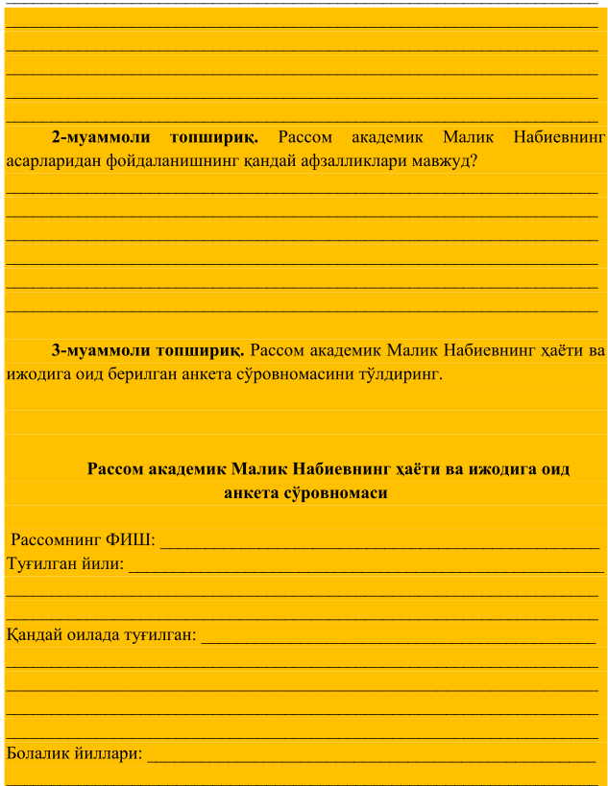
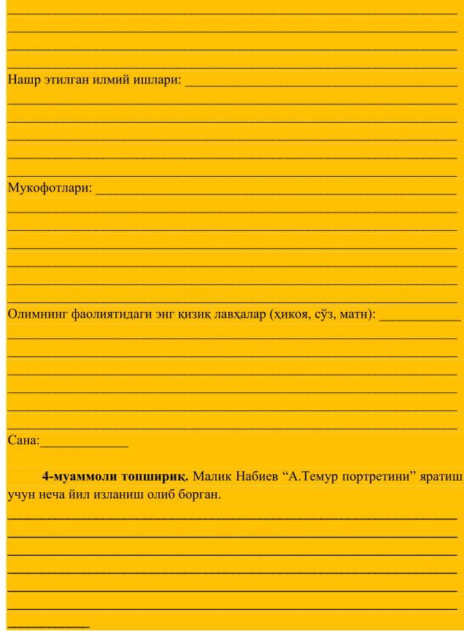

Муаммоли топшириқларни босқичма-босқич таҳлил этиш ва ҳал этиш
бўйича тавсиялар
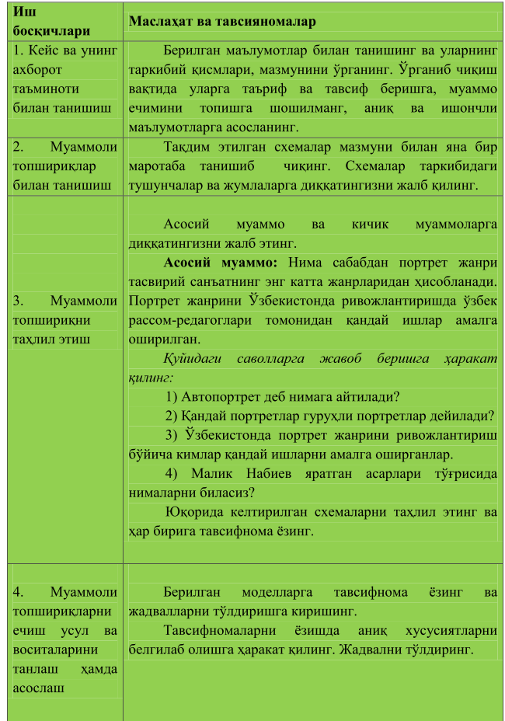
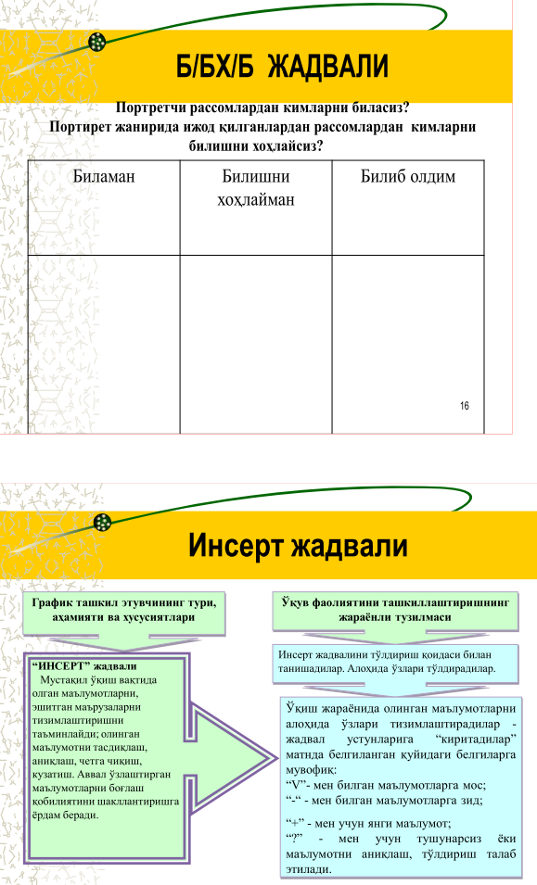
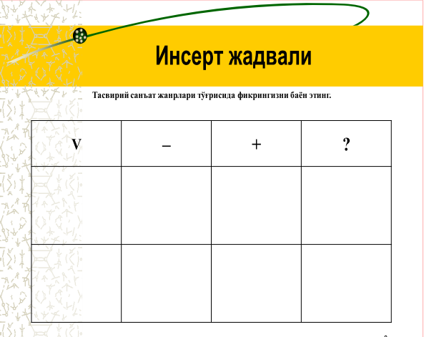1.2.Мультимедиали дастурий-педагогик воситалардан фойдаланиб
чизма геометрия фанини ўқитишни ташкил этиш методикаси.
Чизма геометрия дарсларида компьютер графикасини қўллаш орқали тингловчиларнинг фазовий тасаввурларини шакллантириш, фазовий ва ижодий фикрлашларини ривожлантириш ва шу орқали уларнинг график
саводхонлигини ошириш, курс ишларида ва диплом лойиҳаларида компьютер графикасидан самарали фойдаланишни ташкил этишдир. Чизма геометрия фанининг кириш дарсларида компьютер ҳақида умумий маълумотлар, форматлар, асосий ѐзувлар, чизиқ турлари, масштаблар мавзулари билан компьютер графикасидаги тайѐр стандарт асосий ѐзувлар, чизиқ турлари, форматлар мавзулари қўшиб ўтилиши мақсадга мувофиқдир. Ўқитувчи ушбу мавзуларни икки ўлчамли компьютер дастурларда (Microsoft Power Рoint, Microsoft Word) олиб бориши тингловчиларнинг фанга ва компьютер графикасига бўлган қизиқишларини ортиради. Дарсларда компьютер графикасидан фойдаланишнинг оптимал режаларини ишлаб чиқиш зарур бўлади. Компьютер графикаси орқали икки хил: статик (Microsoft Power Рoint, Microsoft Word ва ҳоказо дастурларда) ва динамик (AutoCAD, 3D MAX, Corel DRAW) тасвирларни ҳосил қилиши мумкин. Microsoft Power Рoint, Microsoft Word да чизилган масалаларнинг намойиш этилиши натижасида тингловчиларнинг репродуктив фикрлаш ва фазовий тассавурлаш қобилиятлари ривожланади. Яъни тингловчилар тайѐр масала намуналарига қараб ўзларининг масалаларни еча оладилар. Масалаларнинг фазовий ечимларининг AutoCAD, 3D MAX, Corel DRAW дастурларида намойиш этилиши натижасида тингловчиларнинг фазовий фикрлаш тасаввурлари ва мантиқий фикрлаш қобилиятлари тезроқ ривожланиб ижодий тафаккур шаклланаиб боради. Ушбу мавзуларни ўтиш даврида ўқитувчининг компьютер графикасидан унумли фойдаланиши дарснинг самарали бўлишини кафолатлайди. Маъруза жараѐнида ўқитувчи олдиндан тайѐрланган электрон маъруза матнлари, услубий кўрсатмалардан фойдаланиши мумкин. Амалий машғулотларнинг мавзуни қисқача тушунтириш даврида ва тингловчиларга фронтал ѐки индивидуал топшириқлар берилгандан сўнг уларнинг айримларини фазовий ечимларини AutoCAD, 3D MAX, Corel DRAW график дастурларида бажариб ўқитувчи томонидан намунавий масала ечимини доскада бажариб кўрсатилиши тингловчиларнинг фазовий фикрлаш қобилиятларини шакллантиради ва фанга бўлган қизиқишларини оширади. Текисликларнинг ҳақиқий катталигини топишда уларнинг AutoCAD дастурининг уч ўлчовли тизимида бажарилиши, яъни АВС текисликнинг
А,В,С нуқталарининг координаталарини киритиб унинг фазовий ечимини
тингловчиларга кўрсатилиши тингловчиларнинг фазовий тасаввурларини
кенгайтиради ва мустақил ижодий фикрлашга ўргатади. Тингловчилар асосан
берилган масалани уч ўлчовли график дастурда ечимини кўриб, қоғозда
чизма геометрия қоидаларига биноан бажарадилар. Масалан, сиртларнинг ўзаро кесишиш чизиғини аниқлашда аввал масала шарти ўқиб эшиттирилади ва доскага чизиб кўрсатилади ѐки тайѐр электрон услубий кўрсатмадан фойдаланилади. Тингловчиларга унинг фазовий ечимини кўрсатиш учун AutoCAD дастури ишга тушурилади. ―Вид‖ меньюсининг ―точки обзора‖ бўлимидан ―4 точки обзора‖ банди танланиб экран тўрт бўлакка бўлиб олинади. Ҳар бир экран номланиб яъни, фронтал, горизонтал, профил проекциялар текислиги ва аксонометрик проекциялар текислигига ажратиб олинади. Кесишувчи икки сирт қурилади. Бу сиртларнинг қурилиши барча экранларда бир вақтда ҳосил бўлади. Аввал экранда сиртларнинг уч ўлчамли (Realistic) кесишуви сўнг уларнинг икки ўлчамли (2D Wireframe) тасвири кўрсатилади. Уч ўлчамли (Realistic) тасвирда тингловчилар сиртларнинг ўзаро кесишувининг фазовий тасвирини кўриб, уларнинг фазовий тасаввурлари шаклланади. Чизма қоғозларда уларнинг чизмаларда акс эттириш кўникмасини икки ўлчамли (2D Wireframe) тасвири ҳосил қилади. Икки ўлчамли тасвирда сиртларнинг ўзаро
кесишув чизиғи кўринмайди (тингловчилар олдида муаммо пайдо бўлади), натижада тингловчилар фазовий фикрлашга мажбур бўладилар. Икки ўлчамли 2D Wireframe) тасвирда сиртларнинг кесишувини ҳосил қилиш учун ―объединение‖ буйруғидан фойдаланилади. ―Объединение‖ буйруғи танланади ва икки ўзаро кесишувчи сиртлар танланиб ―ENTER‖ тугмаси босилади ва сиртларнинг ўзаро кесишиш чизиғи ҳосил бўлади. Амалий машғулотларда тингловчиларга берилган топшириқларни айримларини AutoCAD дастурида бажариб, фазовий ечимини кўрсатиш мумкин.Айрим топшириқларини ўқитувчи томонидан бажариб кўрсатилиши тингловчиларнинг компьютер графикасида ишлашга бўлган қизиқишларини кучайтиради.
Аксонометрия мавзусида ҳам тингловчилар масаланинг берилишини
бажариб, сўнг қўлда аксонометрия ясашни ўрганадилар. Муҳандислик графикаси дарсларида компьютер графикасидан ўқитиш воситаси ҳамда ўқув
предмети сифатида фойдаланиш тавсия этилади. AutoCAD дастурида экран
―Вид‖ меньюсининг ―точки обзора‖ банди орқали экран тўрт бўлакка
бўлиниб, проекиялар текислиги мос равишда номланиб олинади. Масалан оддий моделларнинг бир кўриниши танлаб (ўстириш қулай бўлган кўриниши) чизиб олиниб, экструдия буйруғи орқали ўстирилади. Керакли жойларга тешиклар ҳосил қилинади. Ушбу ҳолатда текис шакл
тингловчиларнинг кўз ўнгида ҳажмга эга бўлади. Тингловчилар текис
шаклларни ўсиши натижасида ҳажмий деталларнинг ҳосил бўлиши
тингловчиларнинг мустақил фазовий фикрлаш қобилиятларини ва мустақил
равишда ишлашга бўлган қизиқишларини оширади. 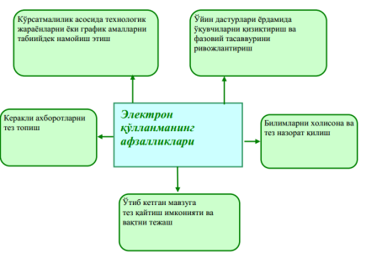
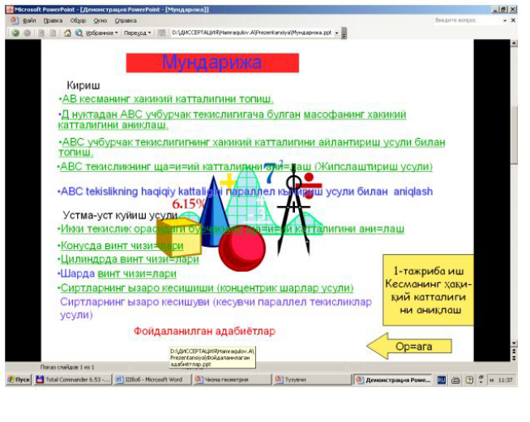

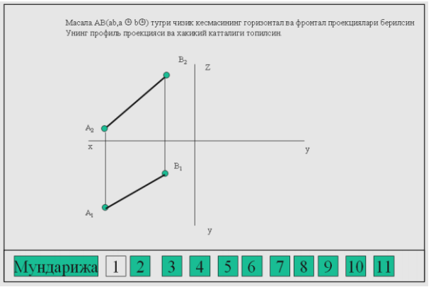

COREL DRАW ДАСТУРИ.
Cоrel DRАW дастури ишга туширилгандан кейин (welcome Cоrel DRАW) сузи номаён бўлади ва дастурни ишга туширишнинг бир нечта вариантларини танлашни сурайди: Янги ҳужжат ((New Graphic), охирги ишланган ҳужжатни очиш (Open Last Edited), Ҳужжатни очиш (Open Graphic), тайёр шаблонларни очиш (Template), дастур ургатувчини ишга тушириш (CorelTUROR), Нима янгилик? (What is New?) Янги ҳужжатни яратиш учун менунинг Файл (File) ва Янги ҳужжат буйруги (Неw) ёки
инструментлар панелидаги махсус тугма босилади. Ҳужжатни очиш учун, менунинг Файл (File) ва Очиш (ОPEN) буйруглари ёки инструментлар панелидаги махсус тугмалар ёрдамида амалгаоширилади.
COREL DRAW дастурида бир вақтнинг узида бир нечта ҳужжатлар билан ишлаш имкониятлари бор, шу билан бирга керак бўлмаган ҳужжатларни ёпиб қўйса ҳам бўлади. Бу еса менунинг Файл Ёпиш(CLOSE) буйруги ердамида амалга оширилади.
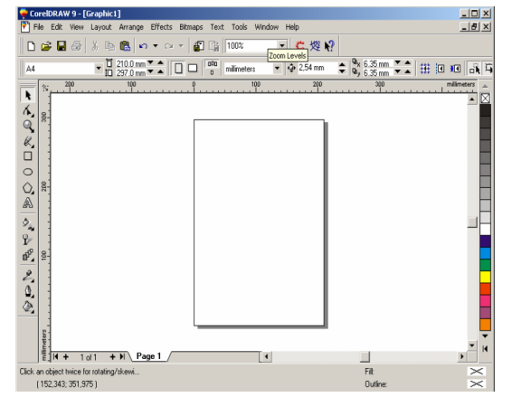
Дастур ишга туширилгандан кейин екранда дастур ойнаси номаен бўлади, бу ойна фойдаланувчи интерфейси ( user interface) ёки ишчи жойи (workspace) деб аталади. Интерфейс фойдаланувчи ва компутер орасидаги мулаҳотни ўрнатади, ишлаш учун керак бўлган барча шароётни яратади. Шуни назарда тутиш керакки, интерфейс фойдаланувши томонидан узгартилган бўлиб уз кўринишидан ўзгача бўлиши ҳам мумкин. Фойдаланувчи интерфейси қуйидагилардан ташкил топади: сарлавҳа, бош мену, ҳужжарларни кўриш ушун ишчи ойналар, тасвирларни редакторлаш ушун бир нечта панеллар йигиндисидан. Ойнанинг марказидаги катта бўш жой иш жойи деб номланиб ҳар бир ҳужжат учун янги очилади. Мену сатри тагида асбоблар сатри (Toolbars) жойлашган. Асбоблар сатрини екраннинг ҳоҳлаган жойида ва ҳар хил кўринишда жойлаштириш мумкин. Екранга керакли ойналарни жорий қилиш учун менунинг Ойна (Window)) ёрдамида амалга оширилади ва улар устида қуйидаги амаллар бажарилади: Асбоблар (Toolbars) сатрига сичқончани ўнг тонони билан чертиб мулоқат ойнасини пайдо етамиз ва Параметрлар (Options), Ростлаш дан керакли бўлган асбоблар танланади. Corel draw дастури интерфейсини фойдаланувчи узи ҳоҳлагандай қилиб ростлаш ва уни хотирага сақлаш имконияти бор. Унинг учун қуйидаги амаллар бажарилади: Менунинг (Tools) дан Опции… (Options) буйруқ танланади ва очилган диалог ойнасидан Интерфейс (Workspace) танланади Янги... (Неw) тугмаси екранга Янги интерфийсни (New Workspace) чиқаради. Янги интерфийсни (New Workspace)да интерфейснинг янги параметрларини киритиш учун фойдаланилади; масалан, Номи-майдонида-янги интерфейс номи (Name of new workspace). киритилади ва янги интерфейсни жорий қилиш учун белги (Set as current) қойилади. Чизиш Чизгиш екранда кўриниб туради агарда у ёқ бўлса менунинг Кўриш (View) танланиб Чизгиш (Rulers) буйруги ишга тушириш керак бўлади, еккинчи марта бу амал бажарилса екрандан чизгиш олиб ташланади. Чизгишни екраннинг ҳоқлаган жоёга қўйиш мумкин. Бу учун < shift > тугмаси билан биргаликда сичқонча билан олиб ҳоқлаган жойга қойса буълади. Агарда < shift > тугмаси билан биргаликда чизгишга екки марта сичқонча билан чертилса аввалги ҳолига қайтарилади. Агарда <shift> тугмасисиз екки марта чертилса у ҳолда чизгишнинг (Rulers) Параметрлари (Options) екранда номаион болади.
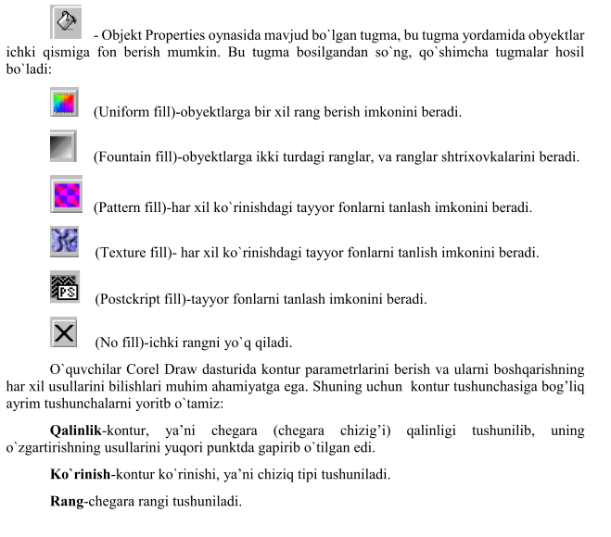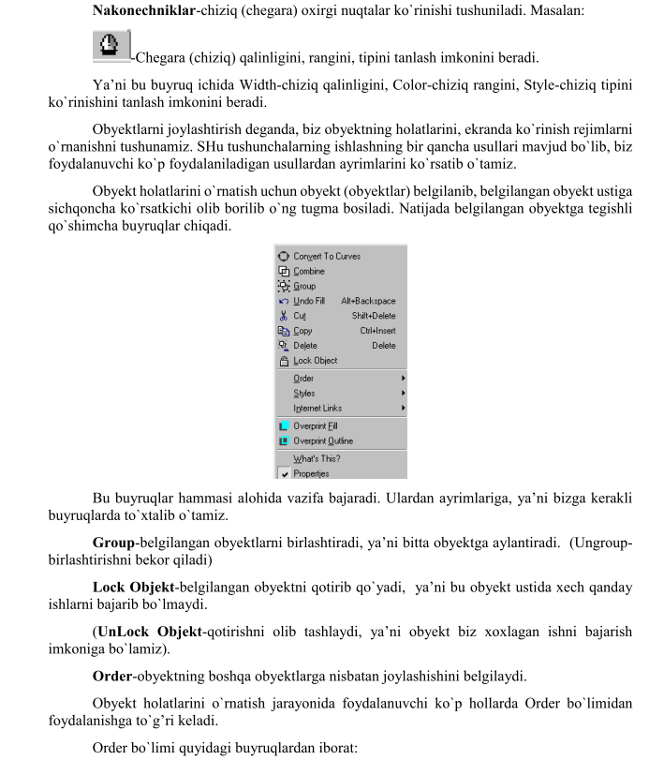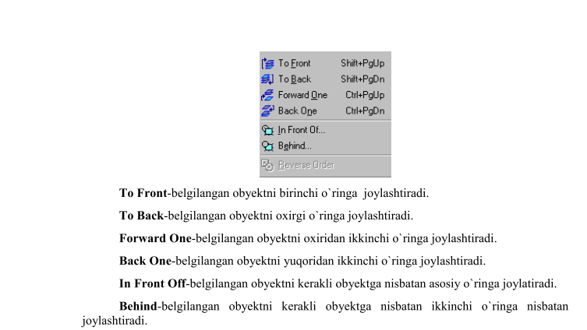 Обектнинг ко`риниш масштабини о`згартириш учун асосан фойдаланувчилар Зоом (масштаб) панелидан фойдаланадилар. Зоом панелини қуйидагича ҳосил қилиш мумкин: Стандартная панелига сичқонча ко`рсаткичи олиб борилиб о`нг тугмаси босилади, чиққан буйруқлар ичидан Зоом танланади. Зоом панели қуйидаги тугмалардан иборат: Обектларнинг саҳифада ко`ринишини о`згартириш учун Виеw Манагер (Ко`риниш диспетчери) ҳам фойдаланилади. Фақат унинг имкониятлари бошқачароқ. о`риниш диспетчери Тоолс-Виеw Манагер (Ко`риниш диспетчери) амалларини бажариб екранда қо`шимча ойна сифатида (о`нг бурчакда) чиқарилади. Бу ко`риниш диспетчери фойдаланувчига обектларнинг маълум қисмларининг ко`ринишини еслаб қолиш имконини беради в у қуйидаги бо`лимлардан иборат.
1. Линейка-узунлик о`лчов бирлигида ифодаланган, ишчи муҳитдаги чизиқлар шаклидаги елементларга айтилади. Уларнинг о`лчов бирликлари узунлик о`лчов бирликлари каби бо`лади. Лекин, улар узунлик о`лчов бирликларигада мавжуд бо`лмаган о`лчов бирликларга ега. Масалан: Дюйм (Инчес)-2,34 см га тенг. Пики ва Пунктлар (Пиcас; поинц)-пункт 0,35 ммга тенг, пики еса 12 бирликка тенг. Пиксели (Пихелс)-график расмнинг нуқтаси.
2. Координата сеткалари-маълум қадам берилган горизонтал ва вертикал чизиқлар бирлашмаси. Координата сеткалари ишга тушириш учун Виеw-Гирлд амалларини бажарса кифоя. 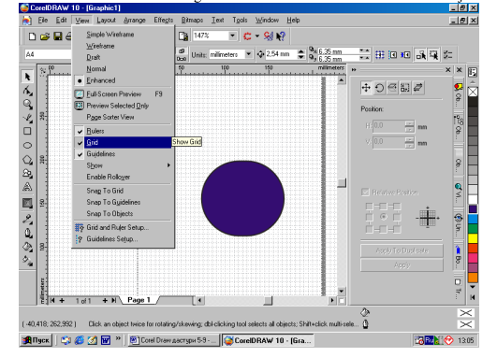
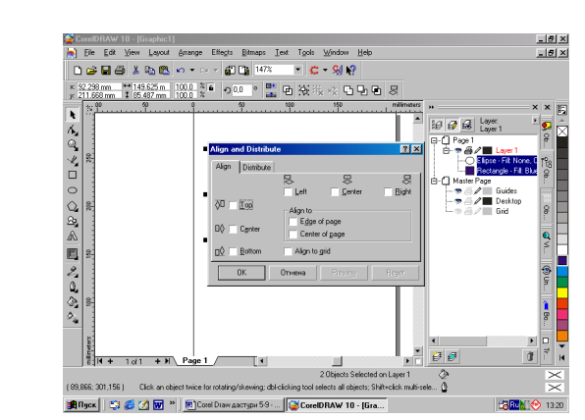 Обектлар устида еса яна мураккаброқ фақат Cоrel DRAW дастурига хос ишларни бажариш мумкин. Бу ишларни бажариш жараёнида менюдан, клавиатурадан, сичқончадан, «Ускуналар панели»дан фойдаланиш мумкин. Фойдаланувчи о`зи танлайди қайси усулдан унга фойдаланиш қулай. Биз ҳам фақат айрим, оммабоп усулларини санаб ко`рсатиб о`тамиз.
Cорел Драw дастурида обектлар яратиш учун, юқорида айтиб о`тганимиздек, ойнанинг о`нг қисмида жойлашган «Ускуналар панели» фойдаланилади. (1-расм) «Ускуналар панели»да жойлашган ускуналарга о`тамиз. Чунки бу ускуналар нафақат обект яратадилар, ёки обектга ички ва ташқи ранг берадилар, балки бу ускуналарнинг қушимча
имкониятларидан фойдаланиб биз белгиланган обектлар устида ҳар хил бажариш имконига ега бо`ламиз. «Ускуналар панели» қуйидагилар ускуналардан иборат: 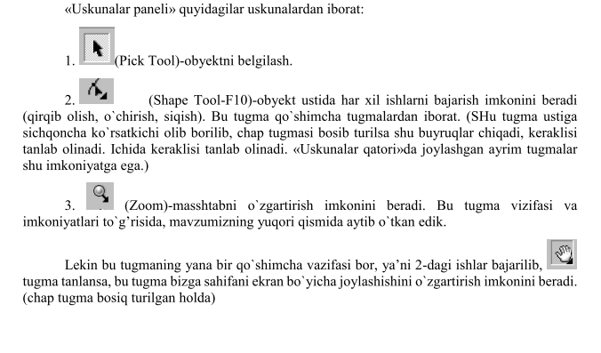 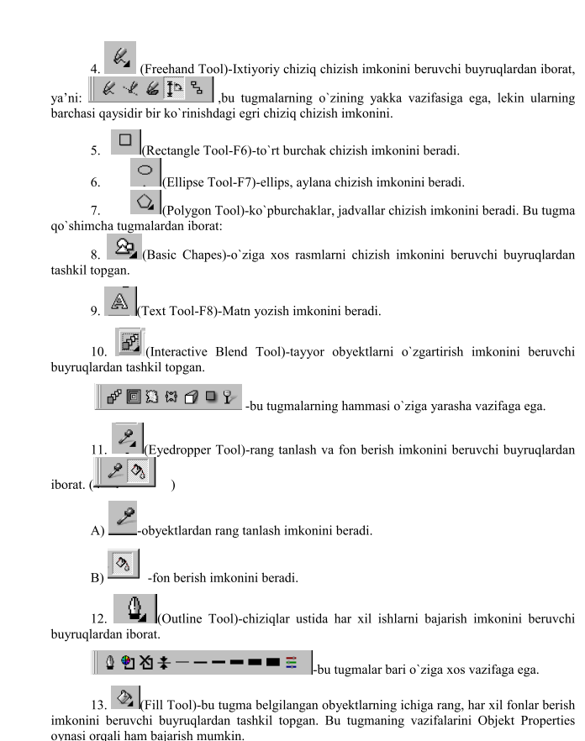 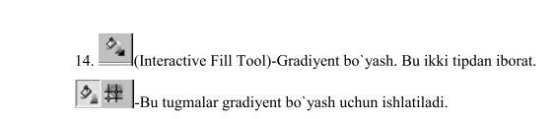
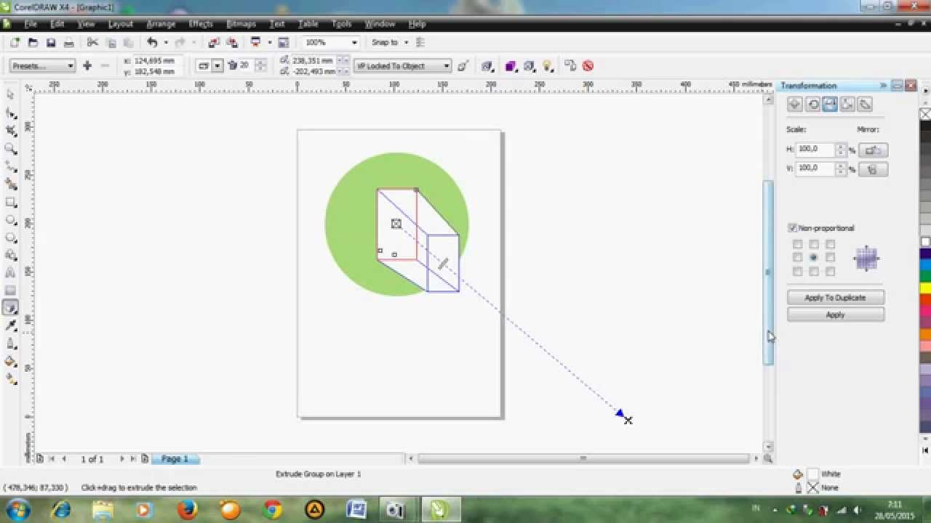
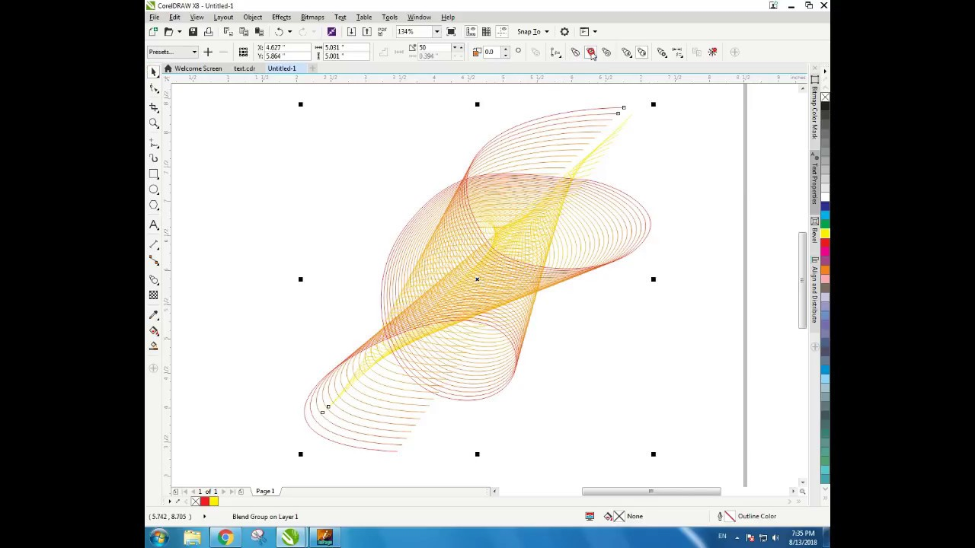

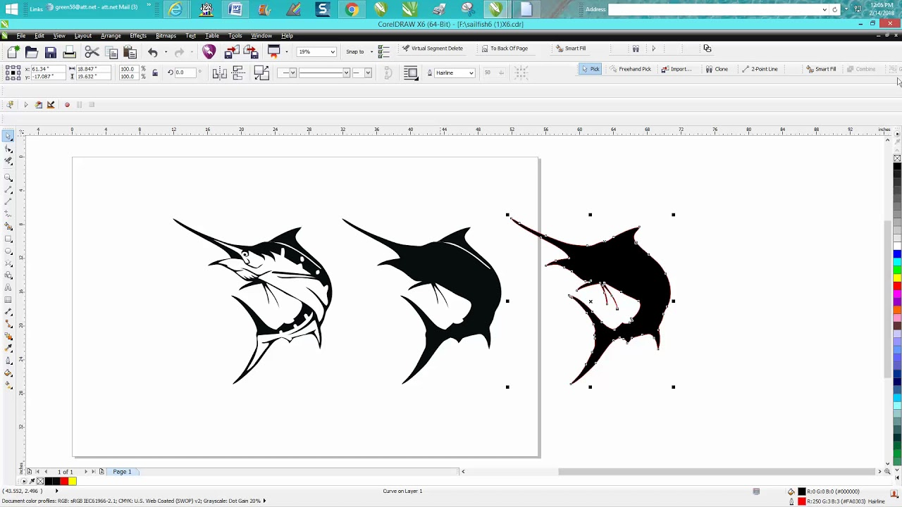
Назорат саволлари:
1.Тасвирий санъат машғулотларида педагогик технологияларни замонавий таълим воситалари билан қандай боғланади?
2.Мультимедиали дастурий-педагогик воситалардан фойдаланиб чизма геометрия фанини ўқитишни ташкил этиш методикаси ҳақида нима биласиз?
3. Кейс топшириқлари ўз олдига қандай мақсадларни қўяди?
4. Компьютер графикаси орқали ишланадиган статик ва динамик дастурлар
номини айтинг?
5. Экранни тўрт бўлакка бўлиб олиш учун қандай меню ва бўлим танланади?

2-Мавзу: Tасвирий санъат ва чизмачилик фанини ўқитишда
кўргазмали, тарқатмали ва мультмедиа воситаларидан фойдаланиш.
Режа:
1.Тасвирий санъат фанини ўқитишда AutoPlay дастуридан фойдаланиш.
2.Чизмачилик фанини ўқитишда AutoPlay дастуридан фойдаланиш. 2.1.Тасвирий санъат фанини ўқитишда AutoPlay дастуридан
фойдаланиш.
Электрон ўқув модули модуль ишланмаси тавсифи Ривожланиб боараѐтган технологиялар баржа жабҳалар қатори таълим тизимига ҳам тадбиқ этилишини замоннинг ўзи кўрсатиб турибди. Чунки ѐшларимизни ноанъанавий, замонавий интелектуал технологияларга қизиқиши кун сайин ошиб бормоқда. Бу эса таълимнинг барча сохаларида педагог олдида ўқитишнинг янгича услубларини, методларини техникалар ѐрдамида чамбарчас боғлаш, янгиликлар яратиш каби вазифаларни қўймоқда. Биз қуйида тасвирий санъат таълим йўналишлари тингловчилари учун ―Қаламтасвир фанидан (AutoPlay дастурида) тайѐрланган электрон дарслик билан танишамиз. AutoPlay дастури орқали электрон дарслик яратишни ўрганамиз.

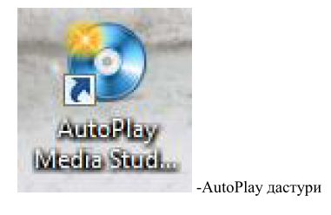
Дастурнинг устига сичқонча кўрсаткичини олиб бориб чап тугмани икки марта тез босиш орқали кирилади (1-расм). Менюдан ―создать новый проект (янги лойиҳа яратиш) танланади.
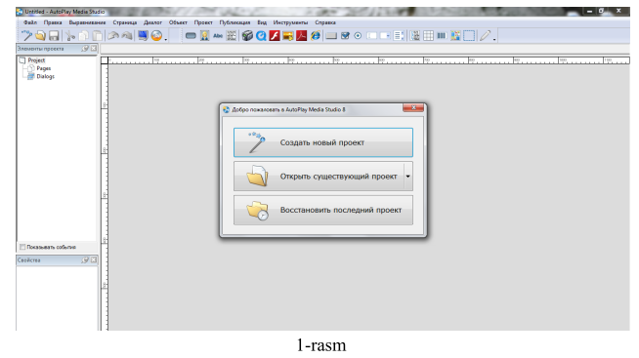
Шундан сўнг ойнада тайѐр лойиҳа эскизлари чиқади. Яратаѐтган лойиҳангизга мос равишда хохлаган бирини танлайсиз ва ―ок тугмасини босасиз (2-расм).
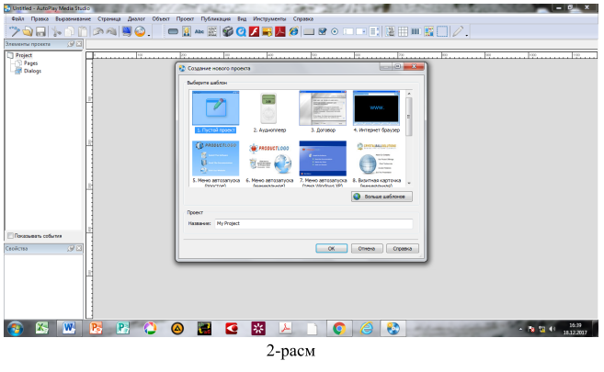
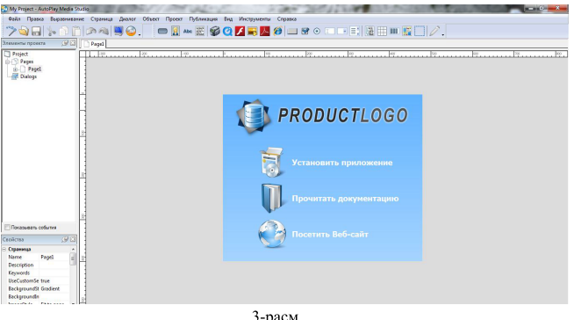
Тайѐр лойиҳадан ўзингиз учун фойдаланасиз. Бунинг учун менюлар қаторида
жойлашган ―Button‖лардан фойдаланасиз. -Унинг устига сичқонча тугмаси босилганда қуйидаги жараѐн хосил бўлади. Ушбу буттонлардан
исталган бирини танлаб ―ок‖ тугмаси босилади (4-расм). 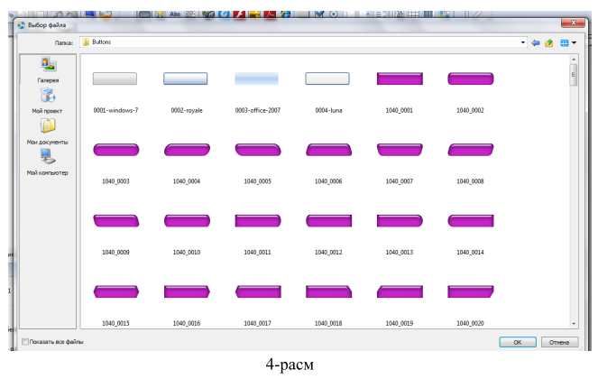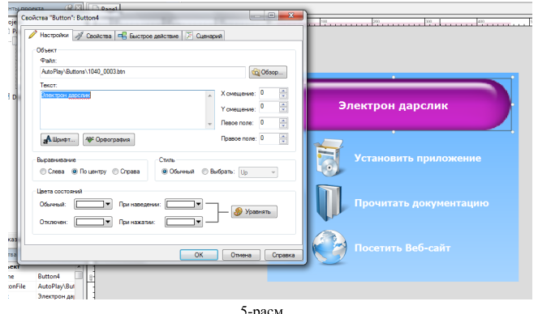
Танлаган шаклингиз лойихангизга киритилади. Лойиҳани номини ѐзиш
учун танлаган шаклингизга сичқонча тугмасини олиб бориб икки марта тез
босасиз. Шакл ичига ном ѐзиш учун текст қисмида лойиҳангиз номини ѐзасиз
(5-расм). 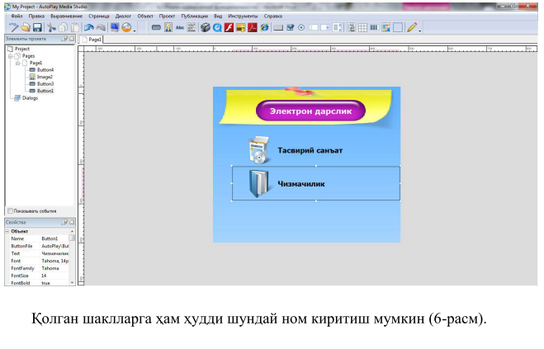 Номларга маълумот юклаш учун янги саҳифа очилади ва маълумотлар (word, pdf, exls, powerPoint, wideo, audio, ispring, Flash animatsiyalar, jpg, png,
gif va boshqalar) юкланади. Саҳифани шакли ва дизайнини дидингизга ва мутахассислигингизга мос холатда (Турли ранглар ва креативликликда) безатишингиз мумкин. Бу дастур ѐрдамида кўплаб дастурларни ўзига бириктириб олиш мумкин. Янада аҳамиятли томони шундаки мазкур дастурда исталганча маълумот юклаш мумкин ва мазкур маълумотлар хажмини сиқиш имконияти ҳам мавжуд. 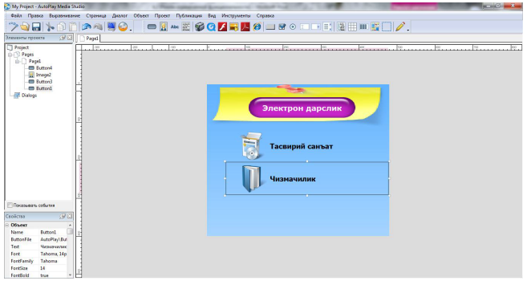 Қуйида биз Олий таълимнинг тасвирий санъат йўналиши талабалари учун
тайѐрланган муаллиф Х.Муратовнинг ―Қаламтасвир номли электрон дарслигининг тузилишини қўриб чиқамиз.
Модулнинг кириш қисми: Бунда тингловчилар ушбу модуль нималарни қамраб олганликлари тўғрисида маълумот оладилар ҳамда ўқув меъѐрий ҳужжатлар билан танишадилар (Малака талаблари, ўқув режалар, фан ва ишчи дастурлари). Уларнинг талаблари, мазмун-моҳиятлари, фанга ажратилган соатлар ва ўзлаштиришлари лозим бўлган аудитория ва мустақил таълим шакл ва мазмунидан ҳам ҳабардор бўладилар.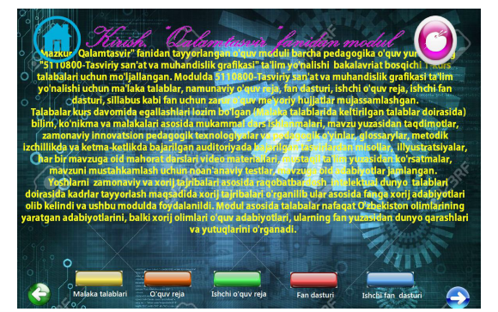Асосий саҳифа: Бу саҳифамизда “Силлабус”, “Мавзулар”,”Педагогик технологиялар”, “Адабиѐтлар”, “Қўшимча манбалар”, “Тест” тугмалари мавжуд. Бу тугмалар орқали сарлавҳаларнинг ички мазмунига кириб борадилар. 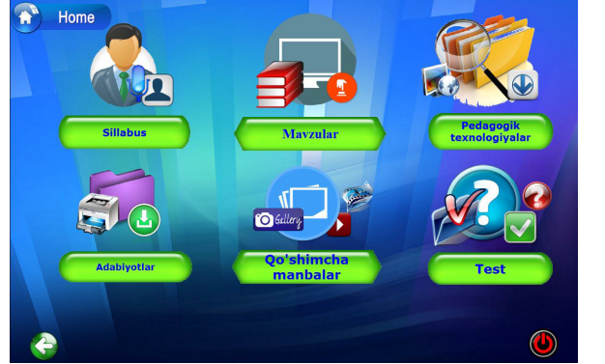

Силлабус: Ушбу саҳифада фаннинг тўлиқ мазмуни, соатлар миқдори, ҳафталар сони, машғулот шакли, баҳолаш шакли ва меъзони, адабиѐтлар
ҳамда машғулот олиб борувчи ўқитувчи ҳақида маъломотларга эга бўладилар. Бундан ташқари машғулотни ўтиш биноси ва ҳона рақамлари ҳақида ҳам аниқ маълумотлароладилар. 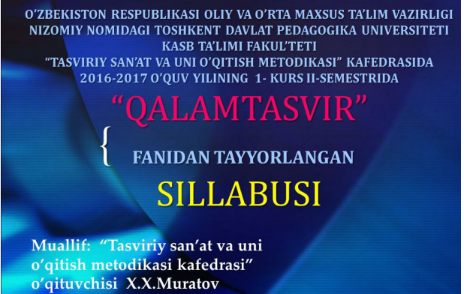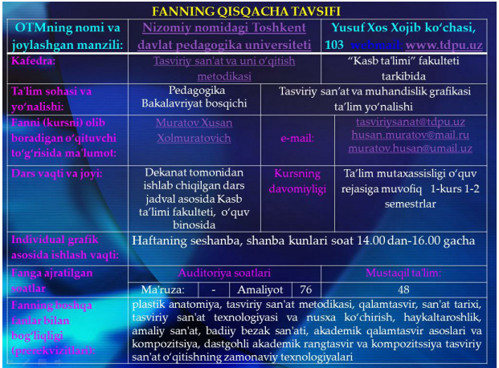
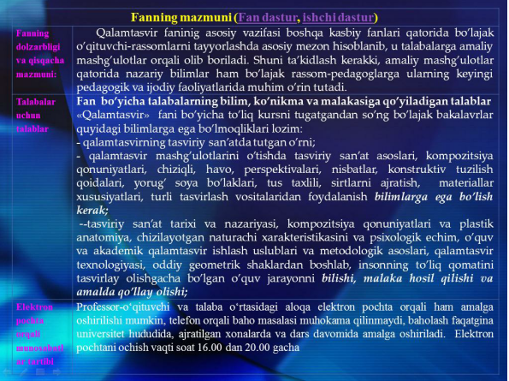
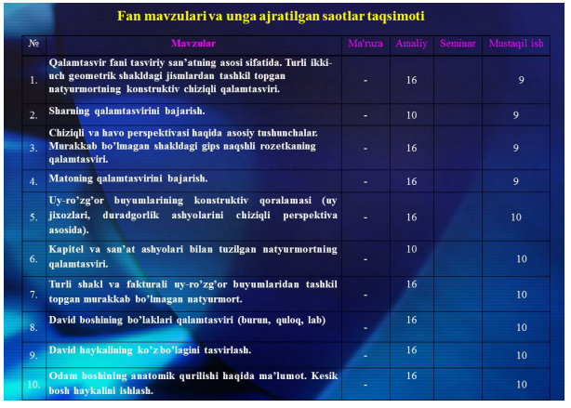

Мавзулар ишланмаси: Асосий саҳифадан мавзулар тугмаси босилганда мавзулар ишланмаси саҳифаси очилади. Ушбу саҳифада “Қаламтасвир” фанининг барча мавзулар рақамлари келтирилган ва ушбу рақамларнинг ҳар бирида мавзулар ишланмаси шакллантирилган.
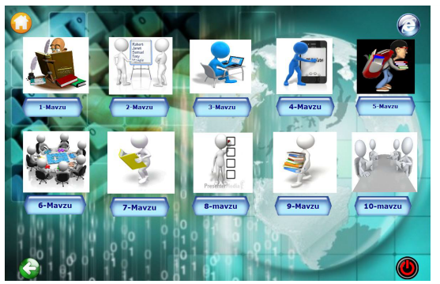
Мисол тариқасида 7-мавзу саҳифасини танлаймиз. Кўз олдимизга янги саҳифа очилади. Унда “Машғулот назарияси”, “Машғулот тақдимоти”, “Глоссарий”, “Иллюсртациялар”, “Маҳорат дарслари”, “Мавзуга оид тест” тугмалари мавжуд бўлиб, барча тугмаларда ўз номига мос ишланмалар яширинган. “Тест” тугмасида мавзу кесимида ноанъанавий тестлар мавжуд.
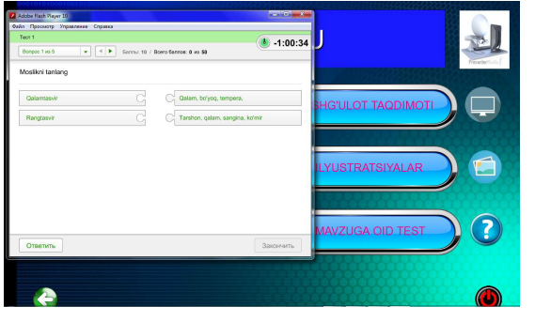
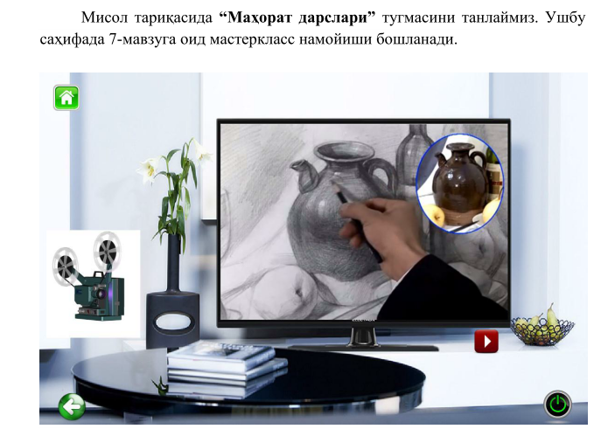Асосий менюдаги “Педагогик технологиялар” саҳифасини танласак, унда рақамланган мавзулар тугмали саҳифа очилади. Саҳифада яна қўшимча манбалар тугмаси ҳам мавжуд бўлиб, унда педагогик технологияларнинг
тавсифлари берилган. Бу орқали эса тингловчи исталган технологиянинг
тузилиши шакли ва мазмун моҳияти ҳақида маълумот олиш имкониятини яратади. Барча тугмаларда мавзулар кесимида инновацион педагогик технологиялар ишланмаси (топшириқлари) мавжуд.
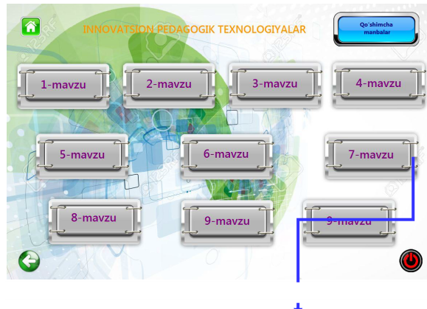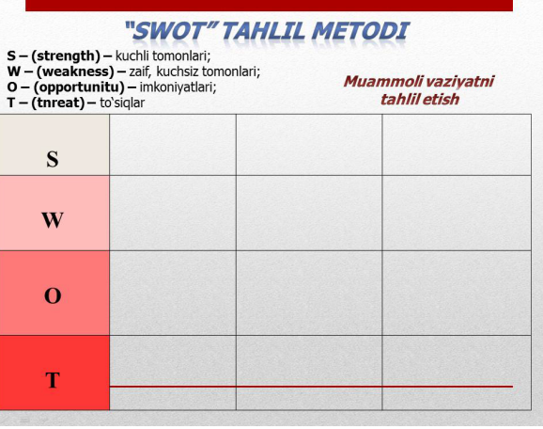
Ассоий саҳифанинг “Адабиѐтлар” бўлимида фан юзасидан дастурда кўзда тутилган адабиѐтлар билан танишишлари ва адабиѐтни китоб шаклидаюклаб олиши ва таҳрирлаш имкониятларига ҳам эга бўадилар. Бундан ташқари “Қўшимча адабиѐтлар” саҳифасида қўшимча адабиѐтлар ҳам мавжуд. Адабиѐтлар орасида Олий ва ўрта махсус таълим вазирлиги
ташаббуси билан фанларга олиб кирилган янги замонавий хориж адабиѐтларининг асли инглиз тилидаги ҳамда унинг тўлиқ ўзбек тилига
таржима қилинган китоблари ҳам мавжуд. 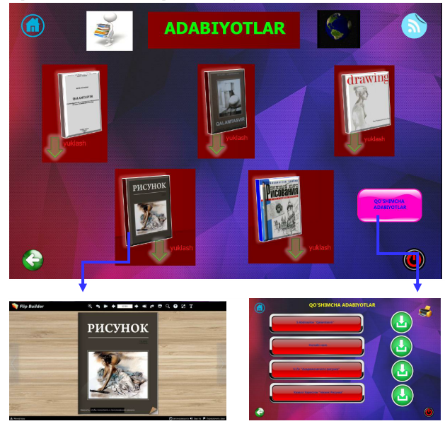
Асосий саҳифанинг “Қўшимча манбалар” бўлимида Қаламтасвир фанидан курс давомида ўрганиладиган мавзу юзасидан бажарилган қаламтасвир намуналари, босқичли изчилликда бажарилган тасвирлар ва уларнинг таҳлиллари жой олган. Модуль замонавий барча турдаги эталон сифатида қабул қилган белгили тугмалар ѐрдамида фойдаланилди. Ушбу тугмалар фаол ҳолатда бўлиб ҳар бири алоҳида функцияларни мазмуни доирасида бажаради. Модулда учрайдиган барча белгилар ва уларнинг функцияси қуйидагича: 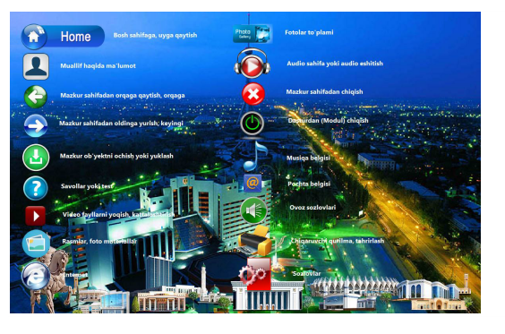
2.2. Чизмачилик фанини ўқитишда AutoPlay дастуридан фойдаланиш.
Юқоридаги параграфларда келтирилган фикрлар асосида яратилган электрон қўлланмани ўқув жараѐнига татбиқ этиш, яъни қийин ўзлаштириладиган мавзуларни компьютердан фойдаланиб ўқитиш методикасини кўриб чиқамиз:
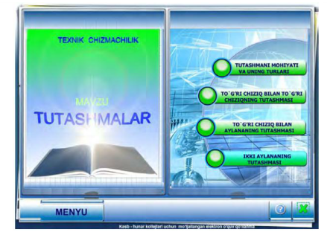
1-расм. Электрон қўлланманинг «Туташмалар» мавзуси бош саҳифасиЎқитувчи қўлланманинг биринчи бандини юклаб, туташманинг моҳияти ва турларини компьютер ѐрдамида баѐн қилади. Экрандан тингловчиларга қисқача конспект ѐздириши мумкин. Сўнгра «Тўғри чизиқ билан тўғри чизиқнинг туташмаси» банди юкланади. Унда келтирилган маълумотлар асосида туташмалар уч хил, яъни тўғри чизиқлар орасидаги бурчак тўғри, ўткир ва ўтмас бўлиши ҳамда улар учта график амал бажариб ясалиши тушунтирилади.
Қўлланмада ҳар бир туташмани бажариш жараѐни шу туташмага тегишли график амаллар ѐзилган абзац охирига жойлаштирилган тугмани босиш орқали бажарилади. Яъни, шу абзацда ѐзилган амалларнинг анимацияси автоматик тарзда экранда бажарилади. Масалан, қуйидаги чизмада тўғри чизиқлар орасидаги бурчак тўғри бурчак бўлган туташмага оид мисол келтирилган ва унда туташиш нуқталарини топиш жараѐни кўрсатилган(2-расм). 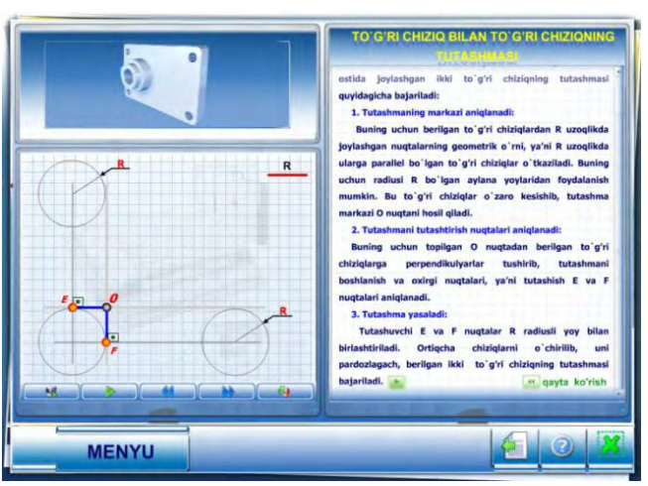
2-расм. Туташмани бажаришда туташиш нуқталарини топиш анимацияси Бундан ташқари ҳар бир туташма турига мос бўлган деталнинг яққол тасвири, унинг ҳар томонлама кўриниши ва бажарилиши кўзда тутилган туташма чизиғи қизил рангда акс этиб, ўқувчиларга туташмаларни аниқ тасаввур қилиш имконини беради (3-расм).
Дастлабки менюга қайтиш учун қуйидаги тугмалардан фойдаланилади.
1 – олдинги менюга қайтиш
2 – муаллифлар ҳақида маълумот
3 – дастурдан чиқиш
Электрон қўлланма ойнасида жойлашган қуйидаги тугмаларнинг
вазифалари: 1 – детални ҳар томонлама айлантириб кўрсатиб, туташма чизиғини
қизил рангда белгилаб кўрсатади.
2 –туташмани анимацион бажарилишини қайтадан кўрсатади.
3 –олдинги деталга қайтиш.
4 – кейинги деталга ўтиш.
5 –туташма бажариш
босқичларини орқага қайтариш.
Бу ерда ўқитувчини қўлланмадан моҳирлик билан фойдалана олиш талаб этилади. Туташманинг барча турлари шу тарзда баѐн қилингандан сўнг, ўқувчиларнинг мавзуни қандай 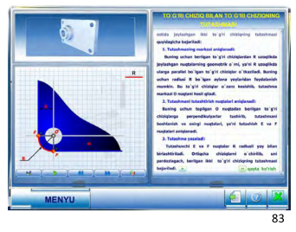
Узлаштирганликларини аниқлаш ва дарсни мустаҳкамлаш мақсадида
тарқатма материаллар (карточка) тарқатилади. Карточкалар ўқувчилар
сонини ҳисобга олган ҳолда тузилиб, ҳар бирига алоҳида, лекин унча
мураккаб бўлмаган топшириқлардан иборат бўлади. Шу ўринда айтиб ўтиш
жоизки, ўқувчиларнинг иштиѐқини сўндирмаслик учун, уларни чизмачилик
асбоблари бўлмаса ҳам, топшириқни бажаришга ундаш лозим, муҳими, у шу
жараѐнни ўзлаштириб олиши керак. Баҳоланаѐтган пайти эса, унга буни
эслатиш, келгусида бундан ҳам яхши баҳо олиши мумкинлигини тушунтириш кифоя. Дарсни бундай тарзда ташкил этишнинг афзаллиги
шундаки, анъанавий усулга кўра ўқитувчи мавзуни тушунтириши учун,
досканинг олдидан жилмай, қўлидан бўрни қўймаган ҳолда ўтиши ва доскада
чизмаларни бажариб кўрсатиши учун кўп вақт сарфлаши керак бўлади. Бу ўқувчиларнинг қизиқиши сўниб, дарсга беэътибор бўлиб қолишига олиб келади. Натижада мавзуни тушуниб-тушунмай, чизмаларни доскадан, улгурмаганини бир-биридан, ѐки китобдан кўчирган ҳолда кўр кўрона бажариш ҳоллари юзага келади. Машғулотлар компьютердан фойдаланган ҳолда ташкил этилганда, тайѐр киритилган чизмалар ўқитувчи томонидан компьютерни бошқариши натижасида, бирин-кетин анимация орқали намойиш этилади. Бу жараѐн ўқувчи учун қизиқарли бўлиб, унинг чалғишига имкон бермайди. Иккинчи томондан ўқитувчининг иши енгиллашади, вақт тежалади ва шунинг ҳисобига ўқувчиларни ўзлаштиришларини туташма топшириқларини бажартириб, дарс давомида назорат қилиш имкониятига эга бўлади. Дарсни мустаҳкамлаш учун тарқатилган карточка вариантларини ўқувчилар мустақил бажариш жараѐнида, уларнинг хотирасида яхши сақланиши учун проектор экранида тушунтирилган туташмаларнинг турларидаги амалларнинг кетма-кет бажарилиши тартиби тасвирланиб кўрсатиб турилади ва натижада уй вазифаларини тўғри ва аниқ бажаришлари кафолатланади.
Чизмачиликда кўргазмалиликдан фойдаланишда меъѐрдан чиқмаслик,
яъни ўқувчиларда фазовий тасаввур ва фазовий образли фикрлашнинг ривожланишига зарар етказмаслик муҳим аҳамиятга эга. Биз электрон қўлланма ѐрдамида қийин ўзлаштириладиган мавзуларни тушунтиришда кўргазмалиликдан унумли фойдаланишга ҳаракат қилдик. Ишланманинг афзаллиги шундаки, ўқитувчи доскада чизиб кўрсатиши шарт бўлган узоқдан-узоқ жараѐнни компьютерда бир неча дақиқада кўрсатиши мумкин.
Дарс давомида тежалган вақт ҳисобига интерактив методлардан, дидактик ўйинлардан фойдаланиш ва ўқувчиларга уларни ижодий фикрлашга
ундайдиган масалалардан бериб бориш мақсадга мувофиқ.
Агар проектордан фойдаланиш муддати чекланганлиги инобатга олинса, охирги тасвирни, яъни барча турдаги туташмаларни босқичма-босқич бажариш амаллари кўрсатилган тасвирни плакат ѐки тарқатма материал
сифатида фойдаланиш мақсадга мувофиқ бўлади. Шундай қилиб биз таклиф
этаѐтган ўқитиш методикаси бир вақтнинг ўзида дарс мавзусининг электрон
ишланмаси, плакати ва тарқатма материали бўлишини тақозо этади. Бу ўз навбатида ўқитувчиларни бирор сабаб билан компьютердан фойдаланиш имконияти бўлмаган ҳолларда, дарсни талаб даражасида ташкил қилишни таъминлайди. Бунда уларга рангли бўрдан фойдаланиш тавсия этилади.

Назорат саволлари:
1.Тасвирий санъат фанини ўқитишда AutoPlay дастуридан қандай фойдаланилади?
2.Чизмачилик фанини ўқитишда AutoPlay дастуридан фойдаланиш кетма- Кетлигини айтинг?

Кўчма машғулот мавзуси:
3-Мавзу: Чархпалак методи асосида байрам деворий газетасини ишлаш.
Ассесмент дарслар ташкил этиш. Кўчма машғулот
Tасвирий санъат ва чизмачилик фанларини ўқитишда тингловчиларни
фикрлашга, ижодкорлик фантазияларини ривожлантиришга, бадиий фикр
доираларини кенгайтиришга, гуруҳда ижодий ишлашга йўналтиришда,
тингловчилар бир неча гуруҳларга бўлиниб деворий газета композициясини
ишлаш учун байрамлардан бирини танлайдилар.
Тингловчилар байрам мавзуси композицияси учун ҳамкорликда деворий газета компоновкасини тайѐрлайдилар, гуруҳ аъзолари бир-бирлари билан маслаҳатлашиб, композиция деталларини оқилона жойлаштирадилар.
Таҳминан 15 дақиқадан кейин чархпалак айланишни бошлайди. Чархпалак
ҳар айланганда, биринчи гуруҳ композицияси 2- гуруҳга, 2- гуруҳ композицияси 3- гуруҳга, 3- гуруҳ композицияси 4- гуруҳга ўтиб ҳар 4
дақиқада чархпалак айланиб туради. Бошқа гуруҳ ишларини олган гуруҳлар
ишга ижодий ѐндошиб, уни деталлар билан тўлдириб, қўшимчалар киритиб,
деворий газета гўзаллигини янада бойитишлари керак бўлади. Чархпалак 9 -
10 марта айлангандан кейин, ҳар бир гуруҳни иши ўзига айланиб қайтиб келганда, чархпалак тўхтайди ва гуруҳ сардорлари навбат билан чиқиб тақдимот қиладилар. Тақдимотда сардорлар сўзга чиқиб, қандай
композицияни ўйлаган эдиларку, чархпалак айланиши натижасида қандай
композиция хосил бўлди? Деган саволга жавоб берадилар. Ўз ғояси билан фаол бўлган гуруҳ аъзолари ҳақида гапирадилар. «Тасвирий санъат» анидан «Миниатюра санъати» мавзусида «Ассесмент»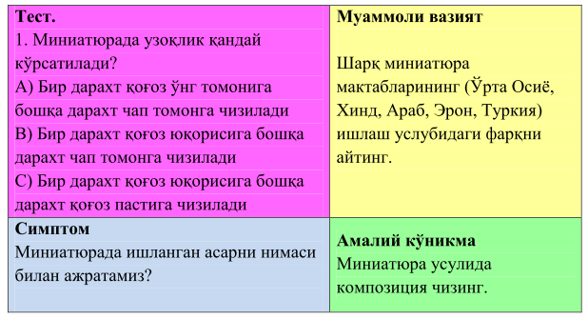
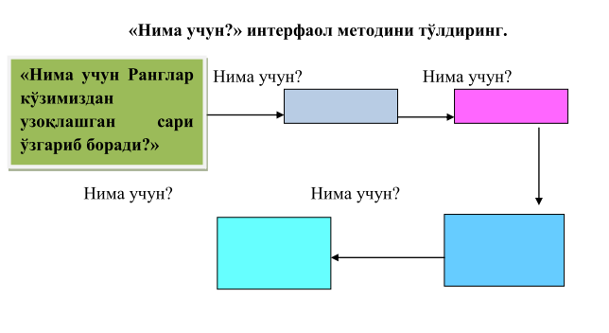Кейс-стади ҳақида тушунча
Кейс – стади инглизча “сase” – аниқ вазият, “stadi” – таълим cўзларининг бирикувидан ҳосил қилинган бўлиб, аниқ вазиятларни ўрганиш, таҳлил этиш ва ижтимоий аҳамиятга эга натижаларга эришишга асосланган таълим методидир. Мазкур метод муаммоли таълим методидан фарқли равишда реал вазиятларни ўрганиш асосида аниқ қарорлар қабул қилишга асосланади. Агар у ўқув жараёнида маълум бир мақсадга эришиш йўли сифатида қўлланилса, метод характерига эга бўлади, бирор бир жараённи тадқиқ этишда босқичма-босқич, маълум бир алгоритм асосида амалга оширилса, технологик жиҳатни ўзида акс эттиради. Кейс-стади методининг келиб чиқиши ҳақида маълумот Ушбу метод дастлаб 1920 йилда Гарвард бизнес мактаби (Harvard business school)да қўлланилган. Гарвард бизнес мактабининг ўқитувчилари бизнес йўналишидаги аспирантура бўлими учун тўғри келадиган дарсликларнинг мавжуд эмаслигини тез англайдилар. Ушбу масалани ечиш учун бизнес мактабининг ўқитувчилари томонидан қўйилган дастлабки қадам етакчи бизнес амалиётчиларидан интервью олиш ҳамда мана шу менеджерларнинг фаолияти, унга таъсир этувчи омиллар юзасидан батафсил ҳисобот ёзиш бўлди. Маъруза тингловчиларга у ёки бу ташкилот тўқнаш келган аниқ вазият, ушбу вазиятни таҳлил этиш ва мустақил равишда ёки жамоа бўлиб мунозара ташкил этиш асосида унинг ечими топиш тарзида тақдим этилар эди. Кейинчалик кейс методи бизнес йўналишидаги таълим муассасаларида кенг тарғиб этилган. Ҳозирги кунда эса, касбий компетентликни ривожлантириш нуқтаи назаридан мазкур метод тарафдорлари кўпайиб бормоқда. ХХ асрнинг 50 йилларидан бошлаб бизнес-кейслар ғарбий Европа мамлакатларида оммалашди. Европанинг етакчи бизнес мактаблари INSEAD, LBS, HEC, LSE, ESADE ва бошқалар кейс-стади методи асосида дарс берибгина қолмай, кейсларни яратишда ҳам фаол иштирок эта бошлайдилар.
Кейс-стади мактаблари
Кейс стади ишлаб чиқишнинг икки классик мактаби мавжуд:
1. Гарвард (Америка)
2. Манчестер (Европада)
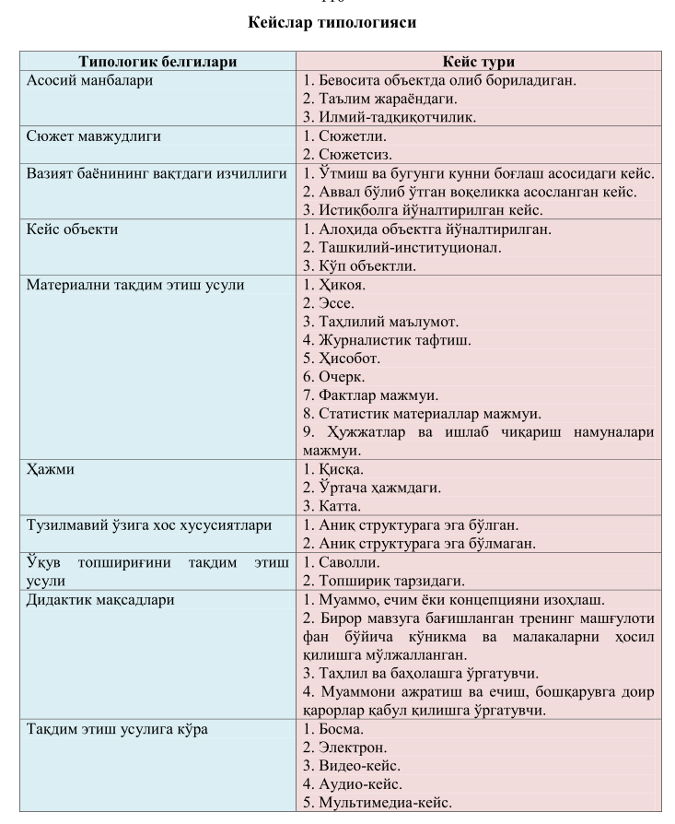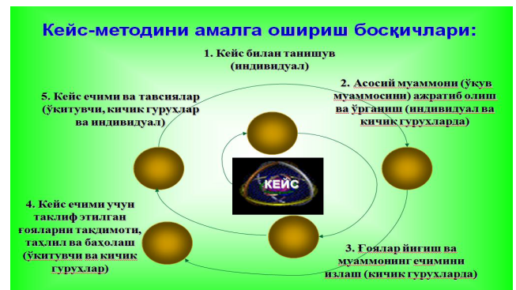

ГЛОССАРИЙ

